Καλύτερες Επιδόσεις
και Επιτυχείς Μεταρρυθμίσεις
στην Εκπαίδευση

ΠΡΟΤΑΣΕΙΣ ΓΙΑ ΤΗΝ ΕΚΠΑΙΔΕΥΤΙΚΗ ΠΟΛΙΤΙΚΗ ΣΤΗΝ ΕΛΛΑΔΑ

ΟΟΣΑ

Το παρόν έργο δημοσιεύεται με ευθύνη του Γενικού Γραμματέα του ΟΟΣΑ. Οι απόψεις που εκφράζονται και να επιχειρήματα που αναπτύσσονται δεν αντικατοπτρίζουν απαραίτητα τις επίσημες απόψεις του Οργανισμού ή των κυβερνήσεων των χωρών μελών του.

Παρακαλώ αναφέρεστε στην παρούσα δημοσίευση ως:
ΟΟΣΑ (2011), «Καλύτερες Επιδόσεις και Επιτυχείς Μεταρρυθμίσεις στην Εκπαίδευση, Συστάσεις για την Εκπαιδευτική
Πολιτική στην Ελλάδα»
ISBN 978-92-64-11957-4 (έντυπο)
ISBN 978-89-26-411958-1 (PDF)

Τα στατιστικά στοιχεία για το Ισραήλ παρέχονται με ευθύνη των αρμόδιων ισραηλινών αρχών. Η χρήση αυτών των στοιχείων
από τον ΟΟΣΑ γίνεται με την επιφύλαξη του καθεστώτος των Υψωμάτων του Γκολάν, της Ανατολικής Ιερουσαλήμ και των
ισραηλινών εποίκων στη Δυτική Γάζα βάσει διεθνούς δικαίου.

Φωτογραφίες:
Fotolia.com Ainoa
Getty Images John Foxx

Παροράματα στις εκδόσεις του ΟΟΣΑ είναι διαθέσιμα στην ιστοσελίδα: www.oecd.org/publishing/corrigenda.
Τα PISATM, OECD/PISATM και το λογότυπα PISA είναι εμπορικά σήματα του Οργανισμού Οικονομικής Συνεργασίας και Ανάπτυξης (ΟΟΣΑ).
Απαγορεύεται η χρήση των εμπορικών σημάτων ΟΟΣΑ χωρίς προηγούμενη έγγραφη άδεια από τον ΟΟΣΑ.
ΟΟΣΑ 2011
Επιτρέπεται η αντιγραφή ή εκτύπωση περιεχομένου για ιδία χρήση και η εισαγωγή αποσπασμάτων από τις εκδόσεις, τις βάσεις δεδομένων και τα προϊόντα multimedia του
ΟΟΣΑ, σε ίδια κείμενα, παρουσιάσεις, blogs, ιστοσελίδες και διδακτικό υλικό εφόσον αναγνωρίζεται ότι πηγή και κύριος των πνευματικών δικαιωμάτων είναι ο ΟΟΣΑ.
Τυχόν αιτήσεις για δημόσια ή εμπορική χρήση και δικαιώματα μετάφρασης πρέπει να υποβάλλονται στην ιστοσελίδα rights@oecd.org. Αιτήσεις για άδεια φωτοτυπίας
τμημάτων του παρόντος υλικού για δημόσια ή εμπορική χρήση θα απευθύνονται στο Copyright Clearance Center (CCC) στην ιστοσελίδα info@copyright.com ή το Centre
Français d’exploitation du droit de copie (CFC) στην ιστοσελίδα contact@cfcopies.com.

ΠΙΝΑΚΑΣ ΠΕΡΙΕΧΟΜΕΝΩΝ

ΕΙΣΑΓΩΓΗ

Εισαγωγή

- Επισκόπηση
- Η πρόκληση να πραγματοποιηθεί μία αποτελεσματική αλλαγή

Πλαίσιο μεταρρύθμισης

- Κοινωνικό και πολιτισμικό περιβάλλον
- Κυβερνητικό περιβάλλον

ΜΕΡΟΣ ΠΡΩΤΟ: ΒΕΛΤΙΩΣΗ ΑΠΟΔΟΤΙΚΟΤΗΤΑ ΣΤΗΝ ΠΡΩΤΟΒΑΘΜΙΑ ΚΑΙ
ΤΗ ΔΕΥΤΕΡΟΒΑΘΜΙΑ ΕΚΠΑΙΔΕΥΣΗ

Εισαγωγή

Επαγγελματική Ανάπτυξη και αξιοποίηση ανθρωπίνου δυναμικού

- Εκπαιδευτικοί
- Αναλογίες μαθητών εκπαιδευτικών
- Σχολική Ηγεσία
- Τρέχουσες μεταρρυθμίσεις
- Παρατηρήσεις ως προς τις μεταρρυθμίσεις
- Σύνοψη προτάσεων

Εξορθολογισμός του σχολικού δικτύου

- Μη αποδοτικό δίκτυο μικρών σχολείων, μικρός αριθμός μαθητών ανά εκπαιδευτικό
και ολιγομελή τμήματα
- Παρατηρήσεις ως προς τις μεταρρυθμίσεις
- Σύνοψη προτάσεων

Αξιολόγηση και Αποτίμηση

- Αξιολόγηση για τη βελτίωση της επίδοσης και αποδοτικότητας της σχολικής μονάδας
- και του εκπαιδευτικού συστήματος
- Τρέχουσες μεταρρυθμίσεις
- Παρατηρήσεις αναφορικά με τις προκλήσεις κατά την καλλιέργεια μιας κουλτούρας
- αξιολόγησης
- Σύνοψη συστάσεων

Διακυβέρνηση και διαχείριση

- Αποδοτικότερη αξιοποίηση των διαθέσιμων πόρων
- Τρέχουσες μεταρρυθμίσεις
- Παρατηρήσεις ως προς τις μεταρρυθμίσεις
- Σύνοψη προτάσεων

ΜΕΡΟΣ ΔΕΥΤΕΡΟ: ΒΕΛΤΙΩΣΗ ΤΗΣ ΑΠΟΔΟΤΙΚΟΤΗΤΑΣ ΣΤΗΝ ΤΡΙΤΟΒΑΘΜΙΑ ΕΚΠΑΙΔΕΥΣΗ

Εισαγωγή

- Ανταγωνιστικότητα της τριτοβάθμιας εκπαίδευσης στην Ελλάδα
- Μείζονα ζητήματα σχετικά με την αποδοτικότητα
- Τρέχουσες μεταρρυθμίσεις

Ζητήματα σχετικά με την αποδοτικότητα και την αποτελεσματικότητα

- Υψηλά ποσοστά εισαγωγής αλλά σχετικά χαμηλά ποσοστά ολοκλήρωσης σπουδών
- Προϋποθέσεις εισαγωγής στην ανώτερη τεχνολογική εκπαίδευση
- Προϋποθέσεις εισαγωγής στην ανώτερη πανεπιστημιακή εκπαίδευση
- Επιστροφή σε περαιτέρω εκπαίδευση και απασχόληση αποφοίτων τριτοβάθμιας
- εκπαίδευσης
- Έλλειψη διαφοροποίησης και κατανομής πόρων σε πολλά μικρά ιδρύματα και τμήματα
- Απουσία ικανότητας χειρισμού του συστήματος και διαχείρισης των ιδρυμάτων
- Περιορισμένη μη κρατική χρηματοδότηση και επιμερισμός κόστους για συμπλήρωση
- των κρατικών επιχορηγήσεων

Τρέχουσες και προτεινόμενες μεταρρυθμίσεις

- Προτεινόμενος νόμος-πλαίσιο
- Άλλες μεταρρυθμίσεις σε εξέλιξη

Σύνοψη προτάσεων

- Εφαρμογή του προτεινόμενου νόμου-πλαισίου για την ανώτατη εκπαίδευση με στόχο
- την καθιέρωση νέας βάσης για βελτιωμένη αποδοτικότητα και επίδοση
- Ενίσχυση της διαχείρισης της θεσμικής διακυβέρνησης
- Θέσπιση ανεξάρτητου διοικητικού φορέα, της Αρχής Ανώτατης Εκπαίδευσης,
- επεκτείνοντας το ρόλο της Ανεξάρτητης Επιτροπής για την Διασφάλιση Ποιότητας στην
- Ανώτατη Εκπαίδευση.
- Οργάνωση μια ειδικής υπηρεσίας για το νέο φορέα ώστε να παράσχει τεχνική
- υποστήριξη στα ιδρύματα κατά την εφαρμογή των νέων διοικητικών και
- διαχειριστικών δομών όπως αυτές ορίζονται από το νέο νόμο πλαίσιο για την ανώτατη
- εκπαίδευση
- Ανάθεση αρμοδιοτήτων για τη διαχείριση οικονομικών και ανθρωπίνων πόρων στα
- ιδρύματα και επανασχεδιασμός των μοντέλων χρηματοδότησης εντός ενός πλαισίου
- λογοδοσίας
- Διαμόρφωση της βασικής αποζημίωσης του ακαδημαϊκού προσωπικού ώστε να
- καλύπτει όλες τις πηγές αμοιβών και πρόβλεψη μεγάλο μέρος του μισθού να
- καταμετράται για εισφορές και συντάξεις.
- Θέσπιση διαφορετικών κριτηρίων και μεθοδολογιών για την κατανομή του τακτικού
- και ετήσιου προϋπολογισμού για τις λειτουργικές δαπάνες, συμπεριλαμβανομένης της
- μισθολογικής δαπάνης και για το στοιχείο του προϋπολογισμού που αφορά στην
- επίδοση, αντλώντας από τις βέλτιστες πρακτικές στις χώρες της ΕΕ και του ΟΟΣΑ (βλ.
- Πλαίσιο ΙΙ.5)
- Μείωση των εισακτέων στο σύστημα ανώτατης εκπαίδευσης σε ποσοστά παρόμοια με
- τον μέσο όρο στις χώρες της ΕΕ και σαφέστερη διαφοροποίηση στις προϋποθέσεις
- εισαγωγής μεταξύ πανεπιστημίων και ΤΕΙ
- Καθιέρωση νέων κανόνων για τις μετεγγραφές
- Καθιέρωση ενός σαφέστερα διακριτού δυαδικού συστήματος που θα περιλαμβάνει έναν
- πανεπιστημιακό κι έναν μη-πανεπιστημιακό τομέα
- Ενοποίηση ή συγχώνευση μικρών τμημάτων με χαμηλό αριθμό εγγραφών και χαμηλά
- ποσοστά αποφοίτησης
- Αύξηση επιμερισμού του κόστους στους φοιτητές κατά τρόπο συνεπή με την
προϋπόθεση του Συντάγματος για δωρεάν εκπαίδευση

ΒΙΒΛΙΟΓΡΑΦΙΑ

ΠΑΡΑΡΤΗΜΑ Α: ΣΥΓΚΡΙΤΙΚΕΣ ΕΠΙΔΟΣΕΙΣ ΤΟΥ ΕΛΛΗΝΙΚΟΥ
ΕΚΠΑΙΔΕΥΤΙΚΟΥ ΣΥΣΤΗΜΑΤΟΣ

Μαθησιακά αποτελέσματα

- Χαμηλές επιδόσεις 15χρονων: κάτω από τον μέσο όρο του ΟΟΣΑ και σταθερά ανά τα
- έτη στην ανάγνωση και τις επιστήμες, με κάποια βελτίωση στα μαθηματικά
- Σχετικά μερίδια μαθητών με χαμηλές επιδόσεις: Πάνω από τον μέσο όρο του ΟΟΣΑ,
- αλλά βελτιώσεις στα μαθηματικά
- Σχετικά μερίδια μαθητών με υψηλές επιδόσεις: Κάτω από τον μέσο όρο του ΟΟΣΑ και,
- στα μαθηματικά, αύξηση με τον χρόνο
- Πλαίσιο για τα μαθητικά επιτεύγματα στην Ελλάδα

Ισότητα στην κατανομή των ευκαιριών μάθησης

- Διαφορές άνω του μέσου όρου στις επιδόσεις μεταξύ σχολείων
- Ίση πρόσβαση στους πόρους
- Μέση επίδραση του κοινωνικοοικονομικού υπόβαθρου των μαθητών στα μαθησιακά
- αποτελέσματα
- Άλλα πλαίσια που σχετίζονται με χαμηλές επιδόσεις

Το μαθησιακό περιβάλλον στην τάξη και στο σχολείο
Πως οργανώνεται η εκπαίδευση: ανώτερη δευτεροβάθμια εκπαίδευση

- Πολύ περιορισμένη αυτονομία των σχολείων ως προς την διδακτέα ύλη, τις πολιτικές
- αξιολόγησης και την κατανομή πόρων
- Πολύ περιορισμένος ανταγωνισμός μεταξύ σχολείων
- Αναλογία ιδιωτικών σχολείων υψηλότερη από τον μέσο όρο
- Ετερογενείς σχολικές τάξεις
- Μη τυποποιημένες αξιολογήσεις και περιορισμένη χρήση τυποποιημένων τεστ
- Διευθετήσεις περιορισμένης λογοδοσίας
- Αναποτελεσματικές επιλογές δαπανών
- Παροχή προσχολικής εκπαίδευσης στην πλειοψηφία των παιδιών

ΠΡΟΛΟΓΟΣ

Το μέλλον της ευημερίας της Ελλάδας εξαρτάται από τη βελτίωση της επίδοσης στην
εκπαίδευση προκειμένου να τονωθεί η παραγωγικότητα και να βελτιωθούν τα αποτελέσματα
σε κοινωνικό επίπεδο. Στο σημερινό οικονομικό περιβάλλον, η Ελλάδα , με δεδομένη την
ανάγκη για τη μέγιστη δυνατή αξιοποίηση των δαπανών της, πρέπει και μπορεί να
αντιμετωπίσει τις αδυναμίες του εκπαιδευτικού συστήματος.

Οι προκλήσεις είναι σημαντικές. Για παράδειγμα, η Ελλάδα υστερεί πολλών χωρών του ΟΟΣΑ όσον αφορά τις επιδόσεις της στο διεθνές πρόγραμμα αξιολόγησης μαθητών (PISA), συμπεριλαμβανομένων χωρών με όμοια ή χαμηλότερα επίπεδα δαπανών ανά μαθητή καθώς και χώρες με όμοια και χαμηλότερα επίπεδα οικονομικής ανάπτυξης. Η μισθολογική δαπάνη ανά μαθητή είναι άνω του μέσου όρου του ΟΟΣΑ, κυρίως επειδή οι Έλληνες εκπαιδευτικοί έχουν λιγότερες διδακτικές ώρες και η Ελλάδα έχει μικρότερες σε αριθμό μαθητών τάξεις. Επίσης, μικρότερο ποσοστό φοιτητών που εισάγονται στην τριτοβάθμια εκπαίδευση ολοκληρώνουν τις προπτυχιακές τους σπουδές εντός του προβλεπόμενου χρόνου φοίτησης από οποιαδήποτε άλλη χώρα στην Ευρώπη.

Η Ελλάδα πρέπει να αναλάβει δράσεις προκειμένου να αντιμετωπίσει τη μη βιώσιμη δομή του κόστους του συστήματος και τη μη αποδοτικότητα, που είναι συμφυής μιας παρωχημένης, αναποτελεσματικής κεντρικής εκπαιδευτικής δομής. Οι δράσεις αυτές πρέπει να περιλαμβάνουν τα εξής: αλλαγή των δομών διακυβέρνησης και διαχείρισης, κατάργηση, συνένωση ή συγχώνευση μικρών και μη αποδοτικών μονάδων, βέλτιστη αξιοποίηση ανθρωπίνου δυναμικού, βελτίωση της διασφάλισης ποιότητας και των πληροφοριακών συστημάτων καταμέτρησης στοιχείων και θέσπιση πολύ πιο αποτελεσματικών δομών για την υλοποίηση των μεταρρυθμίσεων. Πραγματική αλλαγή μπορεί να επέλθει μόνο με επίμονη, σταθερή υλοποίηση, χρόνο με το χρόνο, με ιδιαίτερη προσοχή στη δημιουργία υποδομής για βελτίωση.

Προκειμένου να αντιμετωπίσει τις προκλήσεις, η κυβέρνηση θέσπισε ένα τολμηρό πρόγραμμα και αναζήτησε τη συνδρομή ομάδας σχεδιασμού για την ανάπτυξη και την
εφαρμογή των μεταρρυθμιστικών προτάσεων που αντικατοπτρίζουν τις βέλτιστες πρακτικές σε χώρες του ΟΟΣΑ. Η παρούσα έκθεση παρουσιάζει τα αποτελέσματα του έργου της ομάδας σχεδιασμού. Αποτελεί έναν οδικό χάρτη για την επιτυχή υλοποίηση των μεταρρυθμίσεων, με δείκτες αντίστοιχης εμπειρίας σε άλλες χώρες. Η έκθεση τονίζει βραχυπρόθεσμες, μεσοπρόθεσμες και μακροπρόθεσμες δράσεις με δυναμική αποδοτικότητας.

Η παρούσα έκθεση αποσκοπεί να συνδράμει στις συζητήσεις πολιτικού σχεδιασμού στην Ελλάδα.
Εμείς, στον ΟΟΣΑ είμαστε περήφανοι που έχουμε εργαστεί με άλλα μέλη της ομάδας σχεδιασμού και
είμαστε σε ετοιμότητα να συνεχίσουμε να παρέχουμε στήριξη στην Ελλάδα, προκειμένου να προετοιμαστεί καλύτερα για το μέλλον.

ΕΥΧΑΡΙΣΤΙΕΣ

Πρόεδρος της ομάδας σχεδιασμού ήταν ο Aims McGuiness από το Εθνικό Κέντρο
Συστημάτων Διαχείρισης Ανώτερης Εκπαίδευσης (NCHEMS), Boulder, Κολοράντο, ΗΠΑ.
Άλλα μέλη της ομάδας σχεδιασμού ήταν ο Gaby Hostens, τέως Γενικός Γραμματέας
Δευτεροβάθμιας Εκπαίδευσης, Υπουργείο Παιδείας, Φλαμανδική Κοινότητα Βελγίου, ο
Καθηγητής Παναγιώτης Παπακωνσταντίνου, Πανεπιστήμιο Ιωαννίνων, Ελλάδα, ο
Καθηγητής Jorge Pedreira, τέως Υφυπουργός Παιδείας, Υπουργείο Παιδείας, Πορτογαλία, ο
Καθηγητής Michael Shattock, Ινστιτούτο Εκπαίδευσης, Πανεπιστήμιο του Λονδίνου και
πρώην Γραμματέας, Πανεπιστήμιο του Warwick, Ηνωμένο Βασίλειο και Καθηγητής Πάνος
Τσακίρογλου, Οικονομικό Πανεπιστήμιο Αθηνών, Ελλάδα.

Η παρούσα έκθεση προετοιμάστηκε από την ομάδα σχεδιασμού, στο πλαίσιο του
προγράμματος Leveraging Knowledge for Better Education Policies (GPS) [Μόχλευση της
Γνώσης για Καλύτερες Εκπαιδευτικές Πολιτικές] του ΟΟΣΑ, υπό τη διεύθυνση του Andreas
Schleicher. Η Φανή Στυλιανίδου παρείχε αναλυτική υποστήριξη, ενώ η Noeleen Hachem
παρείχε διοικητική υποστήριξη. Ο ΟΟΣΑ πραγματοποίησε δύο προπαρασκευαστικές
αποστολές στην Αθήνα προκειμένου να γίνουν συναντήσεις με ανώτερους λειτουργούς και
μείζονες ενδιαφερόμενους παράγοντες προκειμένου να προσδιοριστεί το εύρος και η
οργάνωση του έργου. Ακολούθησε συνάντηση της ομάδας σχεδιασμού στο Παρίσι και μία
αποστολή της ομάδας σχεδιασμού διάρκειας δύο εβδομάδων στην Ελλάδα, η οποία
περιλάμβανε συναντήσεις με ανώτερους αξιωματούχους και ευρύ φάσμα ενδιαφερόμενων
παραγόντων συμπεριλαμβανομένου του Εθνικού Συμβουλίου Παιδείας (Ε.ΣΥ.Π),
περιφερειακών διευθυντών εκπαίδευσης, σωματείων εκπαιδευτικών, σωματείων διοικητικών
υπαλλήλων σχολείων, των πρυτάνεων πανεπιστημίων και των συμβουλίων των προέδρων
των Τεχνολογικών Εκπαιδευτικών Ιδρυμάτων (ΤΕΙ), ακαδημαϊκού προσωπικού
πανεπιστημίων και ΤΕΙ, ενώσεων φοιτητών πανεπιστημίων και ΤΕΙ και εκπροσώπων
επιχειρηματικών και οργανισμών εργοδοτών. Η ομάδα σχεδιασμού πραγματοποίησε επίσης
επισκέψεις σε σχολεία πρωτοβάθμιας και δευτεροβάθμιας εκπαίδευσης. Ο ΟΟΣΑ εκτιμά
ιδιαίτερα τη βοήθεια που παρασχέθηκε από το Υπουργείο καθ’ όλη τη διάρκεια του έργου,
ιδιαίτερα δε τη Νέλλη Εξαρχάκου και τη Ρόη Χουρδάκη για τη βοήθειά τους στον
προγραμματισμό των συναντήσεων και την παροχή υλικού αναφοράς.

ΕΙΣΑΓΩΓΗ

Επισκόπηση

1. Η μελλοντική οικονομία και ποιότητα ζωής στην Ελλάδα θα εξαρτηθεί από τη βελτίωση
της ποιότητας και επίδοσης της εκπαίδευσης, σεβόμενη παράλληλα τις δεσμεύσεις της έναντι
στην ισονομία και την κοινωνική δικαιοσύνη. Όταν η οικονομία ανακάμψει, η Ελλάδα πρέπει
να επενδύσει στην εκπαίδευση. Παρόλα αυτά, ακόμη και εν μέσω της σημερινής οικονομικής
κρίσης, η Ελλάδα μπορεί να βελτιώσει το εκπαιδευτικό της σύστημα αντιμετωπίζοντας τις
αδυναμίες του.

Το θέμα στην Ελλάδα δεν είναι μόνο ότι τα προβλήματα είναι άγνωστα ή ότι λείπουν οι
λύσεις. Πιθανώς, το πιο σημαντικό ακόμη είναι ότι οι μεταρρυθμίσεις και η νομοθεσία που
προτάθηκαν από διαδοχικές κυβερνήσεις δεν έχουν εφαρμοστεί ή δεν έχουν εφαρμοστεί
αποτελεσματικά.

• Η Ελλάδα υστερεί πολλών χωρών του ΟΟΣΑ όσον αφορά τις επιδόσεις της στο
διεθνές πρόγραμμα αξιολόγησης μαθητών (PISA), συμπεριλαμβανομένων χωρών με
όμοια ή χαμηλότερα επίπεδα δαπανών ανά μαθητή καθώς και χώρες με όμοια και
χαμηλότερα επίπεδα οικονομικής ανάπτυξης. Επιπλέον, κατά τη διάρκεια της
προηγούμενης δεκαετίας, ορισμένες χώρες με ίδιο ή μικρότερο ποσοστό δαπανών
ανά μαθητή στον τομέα της εκπαίδευσης έχουν σημειώσει σημαντική πρόοδο, ενώ η
επίδοση της Ελλάδας στο πρόγραμμα PISA έχει βελτιωθεί με πολύ βραδύτερο ρυθμό.

• Το σχολικό δίκτυο αποτελείται από χιλιάδες, σχετικά μικρά, σχολεία, πολλά με
χαμηλή αναλογία μαθητών/εκπαιδευτικών, με αποτέλεσμα όχι μόνο ένα μη
αποδοτικό σύστημα, αλλά ένα σύστημα που υστερεί δυνατότητας να διασφαλίσει
υψηλής ποιότητας εκπαιδευτικές ευκαιρίες για όλους τους νέους ανθρώπους. Στην
Ελλάδα υπάρχουν πολλές μικρές, απομονωμένες κοινότητες σε ορεινές περιοχές και
σε μικρά νησιά, γεγονός που αποτελεί μεγάλη πρόκληση στο πλαίσιο της
προσπάθειας να αναπτυχθεί ένα αποτελεσματικότερο και υψηλών επιδόσεων
εκπαιδευτικό σύστημα. Ωστόσο, η εμπειρία από άλλες χώρες του ΟΟΣΑ αποδεικνύει
ότι αυτή η πρόκληση μπορεί να αντιμετωπιστεί επιτυχώς.

• Η μέση αναλογία μαθητών/εκπαιδευτικών και ο αριθμός μαθητών ανά τάξη στην
Ελλάδα είναι σημαντικά χαμηλότερος από τις περισσότερες ευρωπαϊκές χώρες. Οι
εκπαιδευτικοί στην Ελλάδα διδάσκουν σημαντικά λιγότερες ώρες ετησίως από
σχεδόν όλες τις άλλες χώρες στην Ευρώπη. Παρόλο που οι μισθοί των εκπαιδευτικών
είναι χαμηλότεροι από το μέσο όρο του ΟΟΣΑ, τα μισθολογικά έξοδα ανά μαθητή
είναι άνω του μέσου όρου του ΟΟΣΑ. Το υψηλό κόστος μονάδας οφείλεται κατά
κύριο λόγο στο γεγονός ότι οι Έλληνες εκπαιδευτικοί διδάσκουν σχετικά λιγότερες
ώρες και η Ελλάδα έχει μικρότερες τάξεις.

• Η Ελλάδα είναι μία από τις λίγες ευρωπαϊκές χώρες που δεν έχουν εξωτερική
αξιολόγηση της μάθησης ή εξωτερική αξιολόγηση των σχολικών μονάδων και της
διδασκαλίας ή οποιοδήποτε άλλο ανάλογο μηχανισμό σύγκρισης για τη διασφάλιση
ποιότητας (εκτός από τη συμμετοχή της στο πρόγραμμα PISA και τις εισαγωγικές
εξετάσεις του πανεπιστημίου). Δεν υπάρχουν αξιόπιστοι δείκτες που να παρέχουν
πληροφορίες σχετικά με την ποιότητα και την αποτελεσματικότητα του συστήματος.

• Η Ελλάδα έχει κάνει δυναμικά βήματα όσον αφορά τα ποσοστά των νέων που
ολοκληρώνουν τη δευτεροβάθμια και εισάγονται στην τριτοβάθμια εκπαίδευση.
Ωστόσο, μικρότερο ποσοστό μαθητών που εισάγονται στην τριτοβάθμια εκπαίδευση
ολοκληρώνουν τις προπτυχιακές τους σπουδές εντός του προβλεπόμενου χρόνου
φοίτησης από οποιαδήποτε άλλη χώρα στην Ευρώπη. Πολύ περισσότεροι είναι οι
μαθητές που λαμβάνουν μέρος στις εισαγωγικές εξετάσεις του πανεπιστημίου και
εισάγονται στα πανεπιστήμια, παρά εκείνοι που σπουδάζουν στην πραγματικότητα με
πλήρες ωράριο και αποφοιτούν σε διάστημα μέχρι δύο ετών από την ολοκλήρωση
της κανονικής περιόδου φοίτησης.

• Καθώς οι εγγραφές στην τριτοβάθμια εκπαίδευση έχουν αυξηθεί, ο αριθμός των
τμημάτων και των ιδρυμάτων, ιδιαίτερα στα τεχνολογικά ιδρύματα έχει
πολλαπλασιαστεί, οδηγώντας σε υψηλό επίπεδο αλληλοεπικάλυψης σε ορισμένους
τομείς και τμήματα, με ελάχιστους ή καθόλου φοιτητές.

• Η Ελλάδα παραμένει ένα από τα πιο συγκεντρωτικά σχεδιασμένα εκπαιδευτικά
συστήματα στην Ευρώπη, καθώς άλλες χώρες έχουν προχωρήσει δυναμικά στην
αποκέντρωση των εκπαιδευτικών συστημάτων τους, την αύξηση της ευελιξίας και
της ανταπόκρισης των σχολείων και των τριτοβάθμιων ιδρυμάτων απέναντι στις
ανάγκες των φοιτητών και τη βελτίωση των εργασιακών συνθηκών των
εκπαιδευτικών, του πανεπιστημιακού προσωπικού και των ερευνητών.

Η πρόκληση να πραγματοποιηθεί μία αποτελεσματική αλλαγή

2. Κατά τη διάρκεια των προηγούμενων ετών, οι ελληνικές κυβερνήσεις έχουν
προσπαθήσει να αντιμετωπίσουν ορισμένα από αυτά τα ζητήματα με μεταρρυθμίσεις.
Ωστόσο, όπου εισάγονταν αλλαγές συχνά δεν είχαν πραγματικό αντίκτυπο στην
ποιότητα και την αποτελεσματικότητα του συστήματος και δεν είχαν σημαντικά
συνολικά αποτελέσματα, όσον αφορά την επίδοση των μαθητών και την επίτευξη των
μαθησιακών στόχων. Νέοι νόμοι θεσπίζονταν συχνά αλλά δεν εφαρμόζονταν πλήρως.
3. Η σημερινή κυβέρνηση επίσης αναγνωρίζει το κενό μεταξύ πρόθεσης και εφαρμογής
μιας πολιτικής και επιδιώκει την αλλαγή με καινοτόμους τρόπους. Με τα λόγια της
Υπουργού Παιδείας, Δια Βίου Μάθησης και Θρησκευμάτων,

«Η πολύπλευρη και πολυεπίπεδη κρίση που βιώνουμε μπορεί να γίνει ο καταλύτης
αντιμετώπισης των χρόνιων μας προβλημάτων. Είμαι πεπεισμένη ότι ήρθε η ώρα. Ο
Πρωθυπουργός έχει θέσει την παιδεία ως πρωταρχική προτεραιότητα του εθνικού
προγράμματος αναγέννησης της χώρας.

Αλλάζουμε την Παιδεία, αλλάζουμε την Ελλάδα: για να αλλάξουμε το εκπαιδευτικό
μας σύστημα, τη στάση μας, την Ελλάδα.

Η αναφορά πορισμάτων δεν επαρκεί. Οι αποκηρύξεις δεν μας οδηγούν πουθενά.
Χρειάζεται να αντικρύσουμε την πραγματικότητα, να βρούμε λύσεις, και να
δράσουμε προκειμένου να αλλάξουμε τα πράγματα. Οράματα, στόχοι, σχέδιο, πίστη,
εργασία, συναίνεση, υπομονή και υπέρβαση των ατομικών και παροδικών
συμφερόντων, πρέπει να οδηγήσει σε σύγκλιση και συνδυασμό πολιτικών και
κοινωνικών δυνάμεων, έτσι ώστε να προχωρήσουμε προς μία μεγάλη και ριζική
αλλαγή, η οποία απαιτεί μεν χρόνο και προσπάθεια, αλλά αξίζει περισσότερο από
οτιδήποτε άλλο….

Όλες οι αλλαγές, οι επιλογές και οι δράσεις που προωθούνται ταυτόχρονα συγκλίνουν
σε μία προοπτική για τη συνολική αναδιάρθρωση της ελληνικής εκπαίδευσης, η οποία
θα διασφαλίζει ποιότητα, αξιοκρατία, ίσες ευκαιρίες και δυνατότητες, θα πυροδοτεί τη δημιουργικότητα, τη φαντασία και την πρωτοβουλία για καινοτομία και θα
προωθεί τη συλλογικότητα, την αλληλεγγύη, τον σεβασμό για τους άλλους.

Τα πράγματα δεν είναι ούτε απλά ούτε εύκολα. Προϋποθέτουν πολλή μελέτη και
σκληρή δουλειά από πολλούς. Χρειαζόμαστε δύναμη για να ξεπεράσουμε τα εμπόδια
αυτής της οικονομικής κρίσης. Χρειάζεται χρόνος, επιμονή και επιμονή.»
(Άννα Διαμαντοπούλου, «Αλλάζουμε την Παιδεία, Αλλάζουμε την Ελλάδα»,
Μάρτιος 2011)

4. Η κυβέρνηση προωθεί σημαντικές αλλαγές που περιλαμβάνουν συνολικές
μεταρρυθμίσεις στην υποχρεωτική εκπαίδευση, την ανώτερη δευτεροβάθμια
εκπαίδευση και τη διοικητική δομή του εκπαιδευτικού συστήματος, εντός του
συνολικότερου πλαισίου της εκπαιδευτικής πολιτικής «Πρώτα ο Μαθητής – Νέο
Σχολείο», καθώς και ένα προτεινόμενο νέο νόμο-πλαίσιο για την ανώτερη εκπαίδευση,
συμπεριλαμβανομένων μεταρρυθμίσεων στην εσωτερική διοίκηση των πανεπιστημίων
και ενισχυμένους μηχανισμούς χρηματοδότησης και λογοδοσίας.

5. Οι μεταρρυθμίσεις αυτές αντικατοπτρίζουν πολλές από τις βέλτιστες πρακτικές στις
χώρες του ΟΟΣΑ. Ενόψει αυτών των βραχυπρόθεσμων και μακροπρόθεσμων
οικονομικών πιέσεων στη χώρα, η Ελλάδα πρέπει να αναλάβει ακόμη πιο ριζικές
δράσεις προκειμένου να αντιμετωπίσει τη μη βιώσιμη δομή κόστους του συστήματος και
την αποδοτικότητα που είναι συμφυής μιας παρωχημένης, αναποτελεσματικής κεντρικής
εκπαιδευτικής δομής. Οι δράσεις αυτές πρέπει να περιλαμβάνουν τα εξής: αλλαγή των
δομών διακυβέρνησης και διαχείρισης, κατάργηση, συνένωση ή συγχώνευση μικρών και
αναποτελεσματικών μονάδων, βέλτιστη αξιοποίηση ανθρωπίνου δυναμικού, βελτίωση
της διασφάλισης της ποιότητας και των πληροφορικών συστημάτων λογοδοσίας και
εδραίωση πολύ μεγαλύτερης αποτελεσματικότητας για την καθοδήγηση και τη
διατήρηση της εφαρμογής των αλλαγών από τις κυβερνήσεις.

6. Πραγματική αλλαγή μπορεί να επέλθει μόνο με επίμονη, σταθερή υλοποίηση, χρόνο
με το χρόνο, με ιδιαίτερη προσοχή στη δημιουργία υποδομής για βελτίωση. Η παρούσα
έκθεση αποτελεί οδικό χάρτη για την επιτυχή υλοποίηση των μεταρρυθμίσεων, με
δείκτες αντίστοιχης εμπειρίας σε άλλες χώρες. Η έκθεση τονίζει βραχυπρόθεσμες,
μεσοπρόθεσμες και μακροπρόθεσμες δράσεις με δυναμική αποδοτικότητας.

7. Η παρούσα έκθεση εστιάζει στην αποδοτικότητα του εκπαιδευτικού συστήματος σε
ορισμένους βασικούς τομείς: υποχρεωτική εκπαίδευση από την πρωτοβάθμια έως το
Γυμνάσιο, το Λύκειο και την τριτοβάθμια εκπαίδευση. Η Ελλάδα πρέπει να
αντιμετωπίσει και άλλα ζητήματα που δεν εμπίπτουν στο πεδίο εφαρμογής της παρούσα
έκθεσης, πολλά από τα οποία αποτελούν θέματα προτεινόμενων μεταρρυθμίσεων:
εκπαίδευση και φροντίδα πρώιμης παιδικής ηλικίας, σχολικό πρόγραμμα της
υποχρεωτικής εκπαίδευσης, περιεχόμενο και δομή της ανώτερης δευτεροβάθμιας
γενικής και τεχνικής εκπαίδευσης, εισαγωγικές εξετάσεις στο πανεπιστήμιο,
προετοιμασία νεοδιοριζόμενων εκπαιδευτικών και δια βίου μάθηση.

8. Η παρούσα έκθεση θεμελιώνεται από άλλες διεθνείς μελέτες, ιδιαίτερα την
Επισκόπηση της Εκπαίδευσης του ΟΟΣΑ (1997), Οικονομική Έρευνα για την Ελλάδα
του ΟΟΣΑ (2009), τις εκθέσεις PISA (2010α), την έκθεση του ΟΟΣΑ, Off to a Good
Start: Jobs for Youth [Για μια καλή αρχή: Θέσεις Εργασίας για Νέους] (2010β) και τις
εκθέσεις του προγράμματος Ευρυδίκη.

9. Η έκθεση διαιρείται σε δύο μέρη: πρωτοβάθμια και δευτεροβάθμια και τριτοβάθμια
εκπαίδευση. Σε κάθε μέρος, η έκθεση συνοψίζει τα βασικά στοιχεία αναφορικά με τους
λόγους για τους οποίους η Ελλάδα πρέπει να βελτιώσει την επίδοση και την
αποδοτικότητά της. Έπειτα αναλύει το βαθμό στον οποίο οι μεταρρυθμίσεις της
Κυβέρνησης αντιμετωπίζουν αυτά τα ζητήματα από συγκριτική άποψη. Τέλος,
περιγράφει συνοπτικά βραχυπρόθεσμα, μεσοπρόθεσμα και μακροπρόθεσμα βήματα,
προκειμένου η Ελλάδα να αυξήσει τις πιθανότητες να αναδυθεί από την οικονομική της
κρίση όχι μόνο με ένα πιο αποδοτικό εκπαιδευτικό σύστημα, αλλά ένα σύστημα ολοένα
υψηλότερων επιδόσεων που ανταποκρίνεται στις παγκόσμιες προσδοκίες ποιότητας, ενώ
συγχρόνως διατηρεί τις παραδοσιακές δεσμεύσεις της χώρας ως προς την ισονομία και
την κοινωνική δικαιοσύνη.

ΠΛΑΙΣΙΟ ΜΕΤΑΡΡΥΘΜΙΣΗΣ

10. Η επιτυχής αλλαγή ενός εκπαιδευτικού συστήματος πρέπει να λαμβάνει υπόψη την
ιστορία, τον πολιτισμό και το πλαίσιο χάραξης πολιτικής της χώρας. Αυτοί οι παράγοντες
λήφθηκαν υπόψη από τον ΟΟΣΑ κατά την εκπόνηση της παρούσας έκθεσης για την
εκπαιδευτική μεταρρύθμιση στην Ελλάδα.

Κοινωνικό και πολιτισμικό περιβάλλον
11. Οι κοινωνικοί και πολιτισμικοί παράγοντες στην Ελλάδα που σχετίζονται με την
εκπαιδευτική μεταρρύθμιση περιλαμβάνουν:

• υψηλό ατομικό και οικογενειακό βαθμό αφοσίωσης στην εκπαίδευση, όπως αυτός
αντικατοπτρίζεται στις σημαντικές επενδύσεις της κάθε οικογένειας εκτός των
εκπαιδευτικών ιδρυμάτων.

• δέσμευση απέναντι στην κοινωνική ισότητα και σε μια κοινωνία ισονομίας, αξίες
που ορίζονται στο Σύνταγμα της Ελλάδας (Άρθρο 4). Το ελληνικό σύστημα
επιδιώκει την αποφυγή προνομιακής μεταχείρισης και οποιασδήποτε
διαφοροποίησης ή άλλης επιλογής μεταξύ μαθητών, εκπαιδευτικών, σχολείων ή
περιοχών σε βάση άλλη από αυτή των «αντικειμενικών κριτηρίων».

• συνταγματικές δεσμεύσεις για δωρεάν εκπαίδευση. Το ελληνικό Σύνταγμα ορίζει
(Άρθρο 16, παράγραφος 1): «H τέχνη και η επιστήμη, η έρευνα και η διδασκαλία
είναι ελεύθερες· η ανάπτυξη και η προαγωγή τους αποτελεί υποχρέωση του
Κράτους».

• μια κοινωνία και οικονομία παραδοσιακά αγροτική. Ως συνέπεια αυτού έχει
καλλιεργηθεί μία ιδιαίτερα τοπική και περιφερειακή πολιτική κουλτούρα, όπου
παρά τους ισχυρούς δεσμούς της Ελλάδας ως έθνος, η πίστη στο χωριό και την
οικογένεια είναι μεγάλης σπουδαιότητας – ακόμη και για τον πληθυσμό που
ενδεχομένως έχει μετοικήσει εδώ και πολύ καιρό στις μεγάλες μητροπολιτικές
περιφέρειες της Αθήνας και της Θεσσαλονίκης (Σκολαρίκου, 2003).

• μακρά παράδοση ιδιαίτερα κεντρικής διακυβέρνησης και μέτρα για τη διασφάλιση
της εθνικής συνοχής και την εξάλειψη του τοπικισμού. Προτάσεις για αποκέντρωση
και διαφοροποίηση ανά περιφέρεια αντιμετωπίζονται με ενδιαφέρον και
αντιπροσωπεύουν σημαντικές αποκλίσεις από το παρελθόν.

• υψηλό ποσοστό εργασίας στο δημόσιο τομέα (40% του ΑΕΠ), με ισχυρότερα
προνόμια και εργασιακή ασφάλεια από ό,τι συνηθίζεται στον ιδιωτικό τομέα.

• έλλειψη εμπιστοσύνης έναντι κυβερνητικών πρωτοβουλιών και ανησυχία για
διαφθορά, κακοδιαχείριση, κατάχρηση κρατικών πόρων ή απασχόληση στο
δημόσιο για ιδιωτικούς σκοπούς. Συνεπώς, η κυβέρνηση εστιάζει περισσότερο στη
συμμόρφωση και την «αποτροπή του χειρότερου», παρά στην παροχή υπηρεσιών ή
στην ατζέντα θετικών μεταρρυθμίσεων.

• περιορισμένη παράδοση στήριξης σε ιδιωτικούς φορείς για εξυπηρέτηση δημοσίων
σκοπών. Το ελληνικό Σύνταγμα ορίζει ότι, «H σύσταση ανώτατων σχολών από
ιδιώτες απαγορεύεται». (Άρθρο 16, παράγραφος 8).

• ισχυρά εργατικά σωματεία και το δικαίωμα του συνεταιρίζεσθαι, όπως θεσπίζεται
από τις διατάξεις του Συντάγματος (Άρθρο 12). Είναι συχνές οι απεργίες και οι
δημόσιες διαδηλώσεις εναντίον διαφαινόμενων απειλών για τα εργασιακά
δικαιώματα.

• περηφάνια για την ελληνική ιστορία και πολιτισμό, όπως αυτή αντικατοπτρίζεται
στις συγκριτικά παραδοσιακές απόψεις αναφορικά με το εκπαιδευτικό πρόγραμμα
σπουδών και την παιδαγωγική.

• ενεργός πολιτική συμμετοχή, όπως αυτή αντικατοπτρίζεται με εκτεταμένη
συμμετοχή σε πολιτικές παρατάξεις και ηχηρές διαδηλώσεις αναφορικά με
προβλήματα της χώρας. Αυτό είναι ιδιαίτερα εμφανές στον κυρίαρχο ρόλο που
κατέχουν φοιτητικές ενώσεις που συνδέονται με πολιτικές παρατάξεις στα ιδρύματα
της τριτοβάθμιας εκπαίδευσης.

Κυβερνητικό περιβάλλον

12. Κεντρικό θέμα της παρούσας έκθεσης είναι ότι η Ελλάδα πρέπει να προχωρήσει από ένα
ιδιαίτερα κεντρικό και κατακερματισμένο σύστημα εσωτερικού ελέγχου προς ένα πιο
ευέλικτο σύστημα, στο πλαίσιο του οποίου το Υπουργείο Παιδείας, Διά Βίου Μάθησης και
Θρησκευμάτων, με στόχο την καλύτερη επίδοση, εστιάζει στην έννοια της ευθύνη και της
λογοδοσίας.

13. Οι αλλαγές στο εκπαιδευτικό σύστημα πρέπει να πραγματοποιηθούν στο πλαίσιο των
συνολικών εθνικών κατευθύνσεων. Θεμελιώδεις μεταβολές στον προϋπολογισμό και τα
οικονομικά, καθώς και τη δομή της εθνικής, περιφερειακής και τοπικής διακυβέρνησης,
ενδεχομένως να επιταχυνθούν συνεπεία της οικονομικής κρίσης. Αυτό, με τη σειρά του θα
επηρεάσει το ανθρώπινο δυναμικό στο σχολείο και τα ιδρύματα, σε περιφερειακό και εθνικό
επίπεδο.

14. Επομένως, δύο μεγάλες μεταρρυθμίσεις θα έχουν σημαντικές συνέπειες για την
εκπαίδευση:

• μεταρρύθμιση που αφορά τον κεντρικό έλεγχο των δαπανών του προϋπολογισμού
και την αξιοποίηση του ανθρωπίνου δυναμικού και

• μεταρρύθμιση περιφερειακής αυτοδιοίκησης.

Διαδικασία προϋπολογισμού

15. Η Ελλάδα μετατοπίζεται από τον πολύ συγκεντρωτικό έλεγχο των εσόδων και των
στοιχείων που βρίσκονται «κάτω από τη διαχωριστική γραμμή» του βασικού ισοζυγίου
πληρωμών για προγράμματα που διαχειρίζεται κυρίως το Υπουργείο Οικονομικών προς μια
πιο αποκεντρωμένη διαχείριση της ευθύνης και της λογοδοσίας από Υπουργεία και άλλους
δημόσιους φορείς (π.χ. πανεπιστήμια), όσον αφορά την εκτέλεση του προϋπολογισμού και τις
επιδόσεις. Η χώρα προφανώς διανύει μία μεταβατική περίοδο και, όπως σε περισσότερες από
τις μεταρρυθμίσεις που περιλαμβάνονται στην παρούσα έκθεση, το κενό μεταξύ πρόθεσης
και υλοποίησης παραμένει. Ωστόσο, η οικονομική κρίση επιταχύνει τη διαδικασία αλλαγής.

16. Παρά τις μεταρρυθμίσεις, το Υπουργείο Οικονομικών διατηρεί τον κεντρικό έλεγχο σε
ό,τι αφορά τη δημοσιονομική πολιτική, συμπεριλαμβανομένης της κατάρτισης και της
εκτέλεσης του προϋπολογισμού, με συνεχιζόμενη έμφαση στους εκ των προτέρων,
προκαταρκτικούς ελέγχους, προκειμένου να διασφαλιστεί η συμμόρφωση με τους νόμους και
τους κανονισμούς και όχι στους εκ των υστέρων – τη μεταγενέστερη αξιολόγηση και τον
εποπτικό έλεγχο. Πριν τις πρόσφατες μεταρρυθμίσεις, υπήρχαν 14.000 στοιχεία «κάτω από
τη διαχωριστική γραμμή» του βασικού ισοζυγίου πληρωμών (και έχουν έκτοτε μειωθεί σε
περίπου 1000), με Υπουργεία και άλλους φορείς να έχουν περιορισμένες αρμοδιότητες
σχετικά με την πραγματοποίηση μεταφορών ή άλλων προσαρμογών, με την έγκριση του
Γενικού Λογιστηρίου του Κράτους του Υπουργείου Οικονομικών.

17. Επιστημονική μελέτη του ΟΟΣΑ του 2008, με τίτλο «Κατάρτιση προϋπολογισμού στην
Ελλάδα» διαπίστωσε ότι η κατακερματισμένη δομή του προϋπολογισμού αποτέλεσε
«εμπόδιο για μία ολοκληρωμένη προγραμματική ή πολιτική άποψη του προϋπολογισμού και
της επίδρασης του προϋπολογισμού στη δημοσιονομική πολιτική» (Hawkesworth, κ. ά.,
2008). Υπήρχε διαχωρισμός στην ευθύνη και την λογοδοσία μεταξύ του ετήσιου «τακτικού»
προϋπολογισμού (για λειτουργικά έξοδα) και του προϋπολογισμού επενδύσεων, με
αποτέλεσμα μακροπρόθεσμες επιπτώσεις των νέων επενδύσεων στον προϋπολογισμό (π.χ.
κατασκευή νέων κτιρίων) να μην λαμβάνονται υπόψη. Ο έλεγχος του προϋπολογισμού και
των κανόνων που διέπουν τους ανθρώπινους πόρους (μισθοί, συντάξεις, κ.λπ. δημοσίων
υπαλλήλων) είναι αυστηρά κεντρικός και οι πληρωμές δημοσίων υπαλλήλων γίνονταν
απευθείας σε άτομα και όχι μέσω προϋπολογισμών υπουργείων ή υπηρεσιών. Ειδικοί
λογαριασμοί είχαν ανεξάρτητες πηγές εσόδων που δεν ενσωματώνονταν πλήρως στους
προϋπολογισμούς των υπουργείων και τα «πρόσωπα δημοσίου δικαίου», όπως πανεπιστήμια,
εξαιρούνταν από τη διαδικασία του τακτικού προϋπολογισμού. Όσον αφορά πρόσωπα
δημοσίου δικαίου που χρηματοδοτούνται μερικώς από την κυβέρνηση και μερικώς από
έσοδα που προέρχονται από μη κρατικές πηγές, μόνο το ποσό που μεταφέρεται από την
κεντρική κυβέρνηση ήταν εμφανές στον προϋπολογισμό. Κατά συνέπεια, ο προϋπολογισμός
για την Ελλάδα, καθώς και ο προϋπολογισμός για οποιοδήποτε υπουργείο ή φορέα, εμφάνιζε
μόνο δαπάνες χρηματοδοτούμενες από το κράτος και όχι έναν πλήρη προϋπολογισμό
χρηματοδοτούμενο από το κράτος και άλλες πηγές εσόδων. Όπως σημειώνεται στο έγγραφο,

Στις «Βέλτιστες Πρακτικές Διαφάνειας Προϋπολογισμού του
ΟΟΣΑ» (ΟΟΣΑ, 2002) αναφέρεται ότι οι δαπάνες θα
έπρεπε να παρουσιάζονται σε ακαθάριστες τιμές στον
προϋπολογισμό. Επιπλέον, έσοδα για ειδικό προορισμό και
χρεώσεις χρηστών πρέπει να λογίζονται ξεχωριστά. Αυτό θα
έπρεπε να γίνει ανεξάρτητα από εάν το συγκεκριμένο
κίνητρο και τα συστήματα ελέγχου προβλέπουν αυτοτελή
κράτηση κάποιων ή όλων των εσόδων από τον εισπρακτικό
φορέα (Hawkesworth, κ. ά., 2008: 81).

18. Την εποχή που δημοσιεύτηκε η επιστημονική μελέτη του ΟΟΣΑ του 2008, δεν ήταν
δυνατόν να αποκτήσουμε πλήρη άποψη των δαπανών για ένα συγκεκριμένο πρόγραμμα ή
λειτουργία, όπως η παιδεία, καθώς οι δαπάνες από δύο ή περισσότερα υπουργεία για την ίδια
λειτουργία ή πρόγραμμα δεν εμφανίζονται σε έναν συνολικό προγραμματικό προϋπολογισμό.
Για παράδειγμα, οι δαπάνες των δήμων για τη συντήρηση των σχολικών κτιρίων και τη
μεταφορά μαθητών που χρηματοδοτούνται μέσω του προϋπολογισμού από το Υπουργείο
Εσωτερικών δεν είχαν δηλωθεί μαζί με τις δαπάνες για την εκπαίδευση που
χρηματοδοτήθηκαν μέσω του Υπουργείου Παιδείας.

19. Ο κεντρικός προκαταρκτικός έλεγχος της εκτέλεσης του προϋπολογισμού
πραγματοποιήθηκε από το Γενικό Λογιστήριο του Κράτους και το Ελεγκτικό Συνέδριο καθώς
και από οικονομικές υπηρεσίες συνδεόμενες με το Υπουργείο Οικονομικών οι οποίες
βρίσκονται εντός κάθε υπουργείου ή άλλης υπηρεσίας. Το αποτέλεσμα των εν λόγω ελέγχων
ήταν ότι τα υπουργεία αυτά και οι φορείς εστίασαν στη διασφάλιση της συμμόρφωσης με
κεντρικούς κανόνες, παρά με την επίδοση και την αποτελεσματική χρήση των πόρων στο
πλαίσιο της αποστολής τους. Η επιστημονική μελέτη του ΟΟΣΑ το 2008 παρατήρησε ότι:

Το ελληνικό σύστημα κατάρτισης του προϋπολογισμού
εστιάζει σε μεγάλο βαθμό στη διασφάλιση της νομιμότητας
και της τυπικότητας της δαπάνης. Οι αρμοδιότητες των
οικονομικών διευθύνσεων στα υπουργεία, των Γραφείων
Φορολογικού Ελέγχου και του Ελεγκτικού Συνεδρίου συχνά
αλληλεπικαλύπτονται. Η σημερινή λεπτομερής δομή του
προϋπολογισμού έχει ως αποτέλεσμα εκτενείς προσαρμογές
του προϋπολογισμού. Η λεπτομερής επισκόπηση των
προκαταβολών και οι τροποποιήσεις του προϋπολογισμού
από το ΓΛΚ (Γενικό Λογιστήριο του Κράτους) δεν είναι
παραγωγικές. [….] Οι πόροι του προσωπικού σε όλες τις
βαθμίδες χρησιμοποιούνται για την επεξεργασία των
συναλλαγών και όχι για την ανάλυση της δημοσιονομικής
πολιτικής ή την εκτέλεση του προϋπολογισμού
(Hawkesworth, κ. ά., 2008: 73).

20. Η εργασία στο δημόσιο τομέα και ο προϋπολογισμός για μισθούς, συντάξεις, κ.λπ.,
παραμένουν υπό κεντρικό κρατικό έλεγχο. Οι εν λόγω έλεγχοι, σχετιζόμενοι με τη
διαβάθμιση των θέσεων εργασίας και τις αντίστοιχες μισθολογικές κλίμακες, και τα
«αντικειμενικά κριτήρια» χρησιμοποιούνται για μεταβολές στην εργασιακή εξέλιξη. Η
έμφαση που δίνει η Ελλάδα στην κοινωνική ισότητα και την ισχυρή αντίδραση των ενώσεων
δημοσίων υπαλλήλων σημαίνει ότι είναι εξαιρετικά δύσκολο, αν όχι ανέφικτο, να συνδεθεί η
αμοιβή με την επίδοση. Όπως σημειώνεται στην επιστημονική μελέτη του ΟΟΣΑ του 2008,

Οι μισθοί των δημοσίων υπαλλήλων στην Ελλάδα
καθορίζονται βάσει πέντε εργασιακών βαθμίδων (ανάλογα
με το μορφωτικό επίπεδο), βάσει χρόνου προϋπηρεσίας και
βάσει της ικανοποιητικής αξιολόγησης του προσωπικού. Στο
παρελθόν, οι αξιολογήσεις προσωπικού δεν περιλάμβαναν
ρεαλιστική αξιολόγηση της επίδοσης (Hawkesworth, κ. ά.,
2008: 107).

21. Κεντρικοί νόμοι και κανονισμοί διέπουν την εργασία στο δημόσιο τομέα σε όλους τους
φορείς, ενώ κάθε υπουργείο εφαρμόζει τους νόμους και τους κανονισμούς αυτούς μέσω
επιπρόσθετων νόμων και κανονισμών που εφαρμόζονται στον τομέα του. Για παράδειγμα, το
Υπουργείο Παιδείας εφαρμόζει νόμους και θέτει πολιτικές που αφορούν τους δασκάλους και
άλλους δημοσίους υπαλλήλους, αλλά οι εν λόγω δράσεις πρέπει να είναι σύμφωνες με τις
κεντρικές προϋποθέσεις του Υπουργείου Εσωτερικών.

22. Η διαχείριση θέσεων που προβλέπονται στον προϋπολογισμό αποτελεί ευθύνη του
Υπουργείου Παιδείας και άλλων φορέων (εντός των παραμέτρων που θέτει το Υπουργείο
Οικονομικών), αλλά δεν παρέχεται ελαστικότητα για μεταφορές προϋπολογισμού από το
κομμάτι του προϋπολογισμού για τη μισθολογική δαπάνη και τον τακτικό ή τον ετήσιο
προϋπολογισμό. Ελλείψει αρμοδιότητας όσον αφορά το κομμάτι μισθολογικής δαπάνης του
προϋπολογισμού, οι προτάσεις για παροχή αυξημένης αρμοδιότητας όσον αφορά στον
προϋπολογισμό (π.χ. στα πανεπιστήμια) συχνά εστιάζει μόνο στο κομμάτι του
προϋπολογισμού που δεν αφορά τη μισθολογική δαπάνη.

23. Η επιλογή και ο διορισμός προσώπων σε συγκεκριμένες θέσεις είναι περίπλοκη. Η τελική
έγκριση συγκεκριμένου προσώπου σε προηγουμένως εγκεκριμένη και προβλεπόμενη από τον
προϋπολογισμό θέση πραγματοποιείται από Υπουργείο Οικονομικών, με επίβλεψη και
έγκριση από το Υπουργείο Παιδείας—και πάλι για να διασφαλιστεί συμμόρφωση με όλους
τους νόμους και τους κανονισμούς. Αποφάσεις φορέων (π.χ. πανεπιστήμια) αναφορικά με τις
εν λόγω θέσεις υπόκεινται σε έλεγχο από το Ελεγκτικό Συνέδριο, ενώ τα πρόσωπα φέρουν
ευθύνη ατομικά εάν οι κανόνες παραβιάζονται. Επίσης, το Υπουργείο Οικονομικών
προφανώς μπορεί να αρνηθεί την τελική έγκριση νέων διορισμών, λόγω περιορισμών στον
προϋπολογισμό, όπως στη σημερινή οικονομική κρίση.

24. Όπως σημειώθηκε νωρίτερα, μόλις εγκριθεί ο διορισμός προσώπου σε μία θέση
δημοσίου, οι πληρωμές καταβάλλονται απευθείας από το Υπουργείο Οικονομικών. Οι
δημόσιοι φορείς «δεν βλέπουν ποτέ» τη χρηματοδότηση που αφορά την πληρωμή των
δημοσίων υπαλλήλων τους.

25. Οι ανθρώπινοι πόροι περιλαμβάνουν από 70% έως 80% του «προϋπολογισμού» των
εκπαιδευτικών ιδρυμάτων. Η συνέπεια της «κεντρικής» αυτής πληρωμής στους υπαλλήλους
είναι ότι τα εκπαιδευτικά ιδρύματα έχουν ιδιαίτερα περιορισμένο ρόλο, όσον αφορά τη
βελτίωση της αποτελεσματικής αξιοποίησης ανθρωπίνων πόρων.

26. Η Ελλάδα έχει επιφέρει σημαντικές βελτιώσεις στις διαδικασίες προϋπολογισμού και
ελέγχων από την εποχή της δημοσιοποίησης της επιστημονικής μελέτης του ΟΟΣΑ του 2008
και σημειώνει σταθερή πρόοδο στην εφαρμογή του Προγράμματος Κατάρτισης
Προϋπολογισμού, ξεκινώντας με ένα πιλοτικό πρόγραμμα το 2008 που τώρα επεκτείνεται σε
όλες τις διαστάσεις της κυβέρνησης (Ελληνική Δημοκρατία, Υπουργείο Οικονομικών, 2008,
2009 και 2010). Η Κυβέρνηση επιζητά μεταρρυθμίσεις συνεπείς με τη σύσταση της έκθεσης
του ΟΟΣΑ:

Στο πλαίσιο της μεταρρύθμισης του προγράμματος
κατάρτισης προϋπολογισμού, πρέπει να ενισχυθεί η
λογοδοσία μεταξύ υπουργείων και πρέπει να δίδεται ισχυρή
εντολή διαχείρισης στα συνεργαζόμενα υπουργεία. Η
αρμοδιότητα έχει νόημα μόνο όταν υπάρχει αυτονομία στη
λήψη αποφάσεων. Από αυτή την άποψη, πρέπει να
απαιτείται από τα υπουργεία να αναλάβουν ευθύνη για την
ακρίβεια του προϋπολογισμού, καθιστώντας ευκολότερο να
αναθεωρηθεί η αποτελεσματικότητα των υπουργείων και
των υπηρεσιών στο πλαίσιο των επιδόσεών τους
(Hawkesworth, κ. ά., 2008: 88).

27. Οι αλλαγές που εφαρμόζονται ή προτείνονται στην παιδεία και περιγράφονται σε
επόμενες παραγράφους της έκθεσης δείχνουν μία δέσμευση της ελληνικής κυβέρνησης να
προχωρήσει σε μία πιο αποκεντρωμένη δομή με αυξημένες αρμοδιότητες και ευθύνες σε
σχολικό και περιφερειακό επίπεδο στην πρωτοβάθμια και δευτεροβάθμια εκπαίδευση, και
στα πανεπιστήμια και τα τεχνολογικά εκπαιδευτικά ιδρύματα (ΤΕΙ) στην τριτοβάθμια
εκπαίδευση. Εντούτοις, χρειάζεται χρόνος για να αναπτυχθεί η ικανότητα των
αποκεντρωμένων μονάδων να αναλάβουν αυξημένες αρμοδιότητες. Εν τω μεταξύ, η
νοοτροπία της υψηλά κεντρικής δομής ενδέχεται να παραμείνει.

28. Η τρέχουσα οικονομική κρίση υποχρεώνει την κυβέρνηση να λάβει ακραία μέτρα,
προκειμένου να μειώσει το έλλειμμα της χώρας, συμπεριλαμβανομένων αυστηρότατων
μέτρων ως προς τη δημοσιονομική διαχείριση (Ελληνική Δημοκρατία, Υπουργείο
Οικονομικών, 2011). Ορισμένες από τις μεταρρυθμίσεις, όπως η αλλαγή στην κατάρτιση του
προϋπολογισμού βάσει προγράμματος, ενδέχεται να έχουν αναβληθεί. Μακροπρόθεσμα,
καθώς η ελληνική οικονομία ανακάμπτει, θα είναι σημαντικό να επιστρέψουμε σε κάποιες
μεταρρυθμίσεις της δημοσιονομικής διαχείρισης και της κατάρτισης του προϋπολογισμού
που είχαν ξεκινήσει πριν την κρίση. Κάθε βαθμίδα του εκπαιδευτικού συστήματος πρέπει να
αναλάβει ευθύνη για την αποδοτική χρήση των πόρων του.

Γενικό διοικητικό πλαίσιο (Καλλικράτης)

29. Η γενική διοικητική μεταρρύθμιση (Καλλικράτης), σε ισχύ από 1 Ιανουαρίου 2011, είναι
σημαντική και για τις τρέχουσες εκπαιδευτικές μεταρρυθμίσεις, ιδιαίτερα τη διοικητική
αναδιάρθρωση και τον εξορθολογισμό του σχολικού δικτύου. Το πρώην σύστημα των 13
περιφερειών, 54 νομών και 1034 δήμων και κοινοτήτων αντικαταστάθηκε από επτά
αποκεντρωμένες διοικήσεις, 13 περιφέρειες και 325 δήμους. Προ των μεταρρυθμίσεων του
1996, υπήρχαν 5751 δήμοι. Οι περιφέρειες και οι δήμοι είναι πλήρως αυτοδιοικούμενοι και οι
πρώτες εκλογές έλαβαν χώρα μεταξύ 7 και 14 Νοεμβρίου 2010. Ως περιφερειακά όργανα της
κεντρικής κυβέρνησης, οι προηγούμενες περιφέρειες αντικαταστάθηκαν με τη σειρά τους από
επτά αποκεντρωμένες διοικήσεις, που συναθροίζουν από μία έως τρεις περιφέρειες υπό έναν
γενικό γραμματέα που διορίζεται από την Κυβέρνηση (Υπουργείο Εσωτερικών,
Αποκέντρωσης και Ηλεκτρονικής Διακυβέρνησης, 2011).

ΜΕΡΟΣ ΠΡΩΤΟ – ΒΕΛΤΙΩΣΗ ΑΠΟΔΟΤΙΚΟΤΗΤΑΣ ΣΤΗΝ
ΠΡΩΤΟΒΑΘΜΙΑ ΚΑΙ ΤΗ ΔΕΥΤΕΡΟΒΑΘΜΙΑ ΕΚΠΑΙΔΕΥΣΗ

Εισαγωγή

30. Αντί να πραγματεύεται το πλήρες εύρος των μεταρρυθμίσεων, το κεφάλαιο αυτό εστιάζει
συγκεκριμένα σε τέσσερις τομείς, όπου απαιτείται επείγουσα και διαρθρωτική αλλαγή
προκειμένου να βελτιωθεί η αποδοτικότητα του ελληνικού συστήματος πρωτοβάθμιας και
δευτεροβάθμιας εκπαίδευσης:

• ανάπτυξη και χρήση ανθρωπίνων πόρων

• εξορθολογισμός του σχολικού δικτύου

• αξιολόγηση και αποτίμηση του έργου

• διακυβέρνηση και διαχείριση του εκπαιδευτικού συστήματος

31. Για κάθε ένα από αυτά τα ζητήματα, παρέχεται μια σύντομη ανάλυση, μια περιγραφή των
σημαντικότερων αλλαγών και παρατηρήσεις και συστάσεις του ΟΟΣΑ για περαιτέρω δράση.
Το Παράρτημα A προσφέρει μια παγκόσμια συγκριτική ανάλυση της επίδοσης του ελληνικού
σχολικού συστήματος, βάσει του PISA, το οποίο δείχνει ότι η συνολική επίδοση του
ελληνικού εκπαιδευτικού συστήματος υστερεί από αυτό των περισσοτέρων χωρών του
ΟΟΣΑ και της ΕΕ, ακόμη και αφού συνυπολογιστούν κοινωνικοοικονομικοί παράγοντες και
σχετικά επίπεδα δαπανών.

Ανάπτυξη και αξιοποίηση ανθρωπίνου δυναμικού

33. Η αποδοτικότητα της εκπαίδευσης εξαρτάται από έναν αριθμό αλληλοσχετιζόμενων
παραγόντων, συμπεριλαμβανομένων του αριθμού των εκπαιδευτικών και των καθηκόντων
τους (θεσμοθετημένες ώρες διδασκαλίας και άλλες ευθύνες), το επίπεδο της αποζημίωσής
τους, τις ώρες εργασίας, τον χρόνο διδασκαλίας των μαθητών, τις αναλογίες
μαθητών/εκπαιδευτικών και το μέγεθος της τάξης.

34. Ο ΟΟΣΑ θεωρεί την ανεπαρκή αξιοποίηση των ανθρωπίνων πόρων, ιδιαίτερα των
εκπαιδευτικών, ως βασικό παράγοντα που συντελεί στη χαμηλή απόδοση του ελληνικού
εκπαιδευτικού συστήματος.

Εκπαιδευτικοί

Αριθμός εκπαιδευτικών

35. Οι συνθήκες που επηρεάζουν την προσφορά και ζήτηση για εκπαιδευτικούς στην Ελλάδα
μεταβάλλονται γοργά, με τρόπους που θα πρέπει να βελτιώσουν την αποδοτικότητας της
εκπαίδευσης. Η οικονομική κρίση και οι δράσεις του Υπουργείου Παιδείας οδηγούν σε
σημαντική μείωση του αριθμού των εκπαιδευτικών στην πρωτοβάθμια και δευτεροβάθμια
εκπαίδευση. Περίπου 180.000 εκπαιδευτικοί απασχολήθηκαν σε μόνιμες θέσεις το 2010-
2011. Οι συγχωνεύσεις και το κλείσιμο σχολείων, όπως περιγράφεται στην επόμενη ενότητα,
κατέληξε σε μείωση 2.000 οργανικών θέσεων εκπαιδευτικών, σχεδόν 80% εκ των οποίων σε
νηπιαγωγεία και δημοτικά σχολεία και 20% σε σχολεία δευτεροβάθμιας. Ο μειωμένος
αριθμός θέσεων σε ορισμένες περιφέρειες έχει ως αποτέλεσμα αυξημένο αριθμό
πλεοναζόντων εκπαιδευτικών, με διαθέσιμες θέσεις μόνο εκτός της περιοχής τους. Σε
ορισμένες περιπτώσεις, οι πλεονάζοντες εκπαιδευτικοί μετατίθενται σε άλλα σχολεία (π.χ.
εκπαιδευτικοί δευτεροβάθμιας εκπαίδευσης αγγλικών, ΤΠΕ, μουσικής και εικαστικών
δευτεροβάθμιας εκπαίδευσης) ή τοποθετούνται εκ νέου σε νεοσύστατα ολοήμερα δημοτικά
σχολεία. Επιπλέον, οι κρατικοί περιορισμοί προϋποθέτουν ότι μόνο ένα άτομο πρέπει να
αντικαθίσταται για κάθε έναν που συνταξιοδοτείται (κανόνας 5 προς 1), πράγμα που επίσης
θα οδηγήσει σε σημαντική μείωση του αριθμού των εκπαιδευτικών. Το 2010, περίπου 11.500
εκπαιδευτικοί πρωτοβάθμιας και δευτεροβάθμιας εκπαίδευσης συνταξιοδοτήθηκαν. Κατά την
περίοδο 2011-2013, το Υπουργείο εκτιμά ότι οι συνταξιοδοτήσεις θα συνεχίσουν στον
σημερινό ρυθμό, με αποτέλεσμα σε τέσσερα χρόνια, από το 2010 έως το 2013, 45.000
εκπαιδευτικοί να βγουν εκτός συστήματος. Λόγω του κανόνα 5 προς 1, τα μέσα μαζικής
ενημέρωσης αναφέρουν ότι η πρόσληψη μόνιμων εκπαιδευτικών δεν θα υπερβεί τους 9.000
κατά την ίδια περίοδο, με αποτέλεσμα συνολική μείωση 35.000 εκπαιδευτικών ή 20% όλων
των μόνιμων εκπαιδευτικών (ing.gr, 16 Μαρτίου 2011).

36. Η πρόκληση θα είναι να διασφαλιστεί ότι οι μειώσεις δεν προωθούνται βάσει θεωρήσεων
κυρίως διοικητικής φύσης, αλλά οδηγούν στη βέλτιστη κατανομή ανθρωπίνων πόρων προς
όφελος των μαθητών. Χρειάζονται επίσης μέτρα για την αντιμετώπιση των επιπτώσεων της
επιδείνωσης της εργασιακής προοπτικής για τους δασκάλους που σήμερα δεν έχουν μόνιμες
θέσεις ή τους πρόσφατους απόφοιτους πανεπιστημίου που ευελπιστούν να γίνουν
εκπαιδευτικοί. Μέχρι πρόσφατα, νέοι απόφοιτοι απασχολήθηκαν σε δημοτικά σχολεία εντός
ολίγων μηνών αφότου έλαβαν τα πτυχία τους. Ενώ περισσότεροι από 2000 καταρτισμένοι
απόφοιτοι εισάγονται στην αγορά εργασίας κάθε χρόνο, η πρόσληψη νέων εκπαιδευτικών
δημοτικού ενδέχεται να μην ξεπερνά τους 900 ετησίως. Το αποτέλεσμα είναι ένας
αυξανόμενος αριθμός εκπαιδευτικών που περιμένουν διορισμό (4.500 είναι ήδη στη
«λίστα»), η πλειοψηφία των οποίων είναι ωρομίσθιοι συμβασιούχοι. Πρόσφατες ενέργειες να
«παγώσει» η απασχόληση στο δημόσιο τομέα ενδεχομένως θα μειώσει περαιτέρω τον
αριθμό των διορισμών σε μόνιμες θέσεις εκπαιδευτικών, προς αντικατάσταση όσων
συνταξιοδοτούνται (ing.gr, 16 Μαρτίου 2011).

Μισθοί εκπαιδευτικών και μισθολογικό κόστος

37. Οι μισθοί των εκπαιδευτικών, οι οποίοι συνήθως αποτελούν το μεγαλύτερο μέρος του
προϋπολογισμού για την εκπαίδευση είναι συγκριτικά χαμηλοί στην Ελλάδα. Είναι
χαμηλότεροι σε όλα τα σημεία σύγκρισης (αρχικός μισθός, μετά από 15ετία και ανώτερης
βαθμίδας) από το μέσο όρο του ΟΟΣΑ (Γράφημα I.1). Εξίσου προβληματική είναι η έλλειψη
στοιχείων όσον αφορά την κατάσταση και την επίδοση στη μισθολογική κλίμακα, η οποία
αυξάνει τις δυσκολίες προώθησης βελτιώσεων στην αντιστοιχία ζήτησης και προσφοράς.

38. Παρά τους χαμηλούς μισθούς, το μισθολογικό κόστος ανά μαθητή (σε USD) είναι
υψηλότερο στην Ελλάδα από οποιαδήποτε χώρα του ΟΟΣΑ (Πίνακας I.1), γεγονός το οποίο
υπογραμμίζει το επείγον της αντιμετώπισης του ζητήματος της τοποθέτησης των
εκπαιδευτικών. Τα αποτελέσματα του διδακτικού χρόνου για τους μαθητές, του χρόνο
διδασκαλίας για τους δασκάλους, αλλά κυρίως του εκτιμώμενου μεγέθους της τάξης, το
οποίο είναι σαφώς χαμηλότερο του μέσου όρου του ΟΟΣΑ, είναι οι παράγοντες που
συμβάλλουν στην υψηλή αναλογία μισθολογικού κόστους ανά μαθητή.

Γράφημα I.1 Μισθοί εκπαιδευτικών: Μια παγκόσμια σύγκριση (2009)

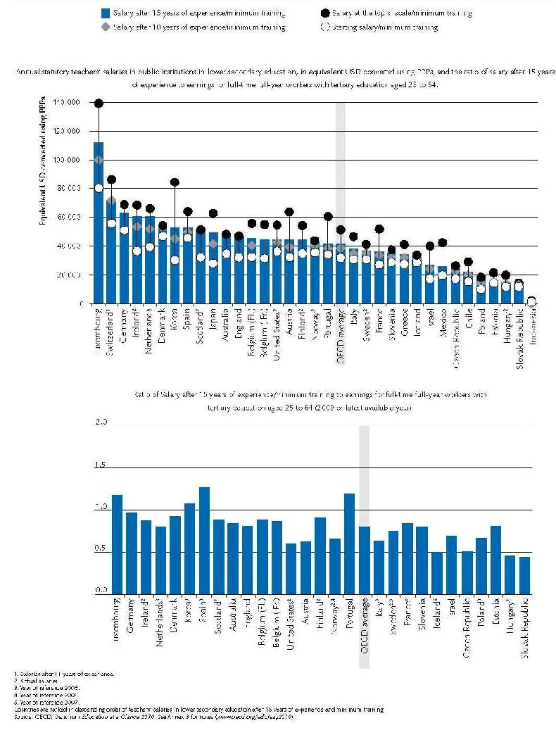

Πίνακας I.1. Συμβολή των σχολικών παραγόντων στο μισθολογικό κόστος ανά μαθητή συγκριτικά με το μέσο όρο του ΟΟΣΑ (σε αντίστοιχα USD, μετατρεμμένα χρησιμοποιώντας ΔΙΚ για ΑΕΠ, 2009): η Ελλάδα συγκριτικά με χώρες του ΟΟΣΑ

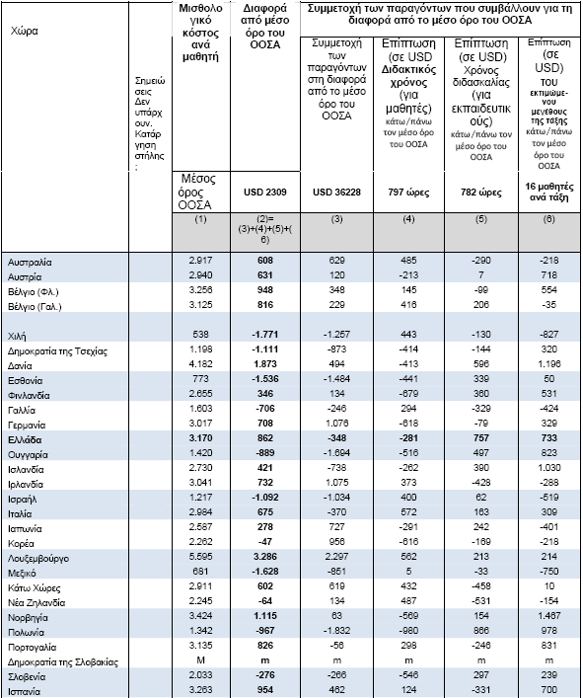
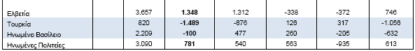

Οδηγός αναγνώστη: Σε USD 3.170, το μισθολογικό κόστος ανά μαθητή στην Ελλάδα ξεπερνά τον μέσο όρο του ΟΟΣΑ κατά USD 862. Μισθοί κάτω του μέσου όρου και χρόνος διδασκαλίας κάτω του μέσου όρου μειώνει τη διαφορά από τον μέσο όρο του ΟΟΣΑ κατά USD 348 και USD 281, αντίστοιχα, ενώ ο διδακτικός χρόνος κάτω του μέσου όρου και το μέγεθος της τάξης κάτω του μέσου όρου αυξάνουν τη διαφορά από το μέσο όρο κατά USD 757 και USD 733, αντίστοιχα. Το σύνολο των εν λόγω επιπτώσεων έχει ως αποτέλεσμα μία θετική διαφορά από τον μέσο όρο των USD 862 του ΟΟΣΑ.

Πηγή: ΟΟΣΑ. Στοιχεία από Education at a Glance 2010 (www.oecd.org/edu/eag2010). Βλ. Παράρτημα 3 για σημειώσεις (www.oecd.org/edu/eag2011).Στοιχεία για τον Καναδά και τη Σουηδία δεν ήταν διαθέσιμα.

Νομικές διατάξεις που διέπουν το ωράριο εργασίας των εκπαιδευτικών

39. Οι ώρες εργασίας για τους εκπαιδευτικούς και τους διευθυντές καθορίζονται βάσει του
νόμου. Κάθε εκπαιδευτικός πρωτοβάθμιας και δευτεροβάθμιας εκπαίδευσης είναι
υποχρεωμένος να μένει στο σχολείο, επιπλέον των ωρών διδασκαλίας για χρόνο έως και έξι
ώρες την ημέρα και έως και 30 ώρες την εβδομάδα. Αυτή είναι η περίπτωση εκπαιδευτικών
με διοικητικά καθήκοντα (π.χ. διευθυντές και υποδιευθυντές, επικεφαλής τομέων, κ.λπ.) και
για τους άλλους εκπαιδευτικούς, μόνο όταν τους ζητηθεί από μέλος του διοικητικού
προσωπικού και εφόσον τους ανατεθούν συγκεκριμένα καθήκοντα (σύμφωνα με Άρθρο 9
παρ.3 του Νόμου 2517/1997, και Άρθρο 13 παρ. 8 και Άρθρο 14 παρ. 20 του Νόμου
1566/1985).

40. Όπως φαίνεται στον Πίνακα I.2, οι θεσμοθετημένες διδακτικές ώρες ανά εβδομάδα για το
δημοτικό μειώνονται όσο το μέγεθος του σχολείου αυξάνεται. Οι εκπαιδευτικοί με
περισσότερα χρόνια προϋπηρεσίας σε μεγαλύτερα σχολεία διδάσκουν λιγότερες ώρες, όσο η
διάρκεια της υπηρεσίας αυξάνει. Με άλλα λόγια, οι λιγότερο έμπειροι εκπαιδευτικοί
αναλαμβάνουν μεγαλύτερο φόρτο διδασκαλίας. Έτσι, η αξία πιο έμπειρων εκπαιδευτικών
χάνεται.

Πίνακας I.2 Απαιτούμενες ώρες διδασκαλίας στην πρωτοβάθμια εκπαίδευση (2010)

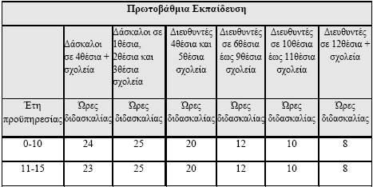
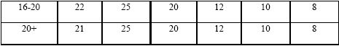

41. Από τους διευθυντές δημοτικής εκπαίδευσης με πανεπιστημιακή εκπαίδευση απαιτείται
να διδάσκουν λιγότερες ώρες, όσο αυξάνεται η προϋπηρεσία τους και η εμπειρία τους
(Πίνακας I.3). Και πάλι, οι καλύτερα προετοιμασμένοι με μεγάλη διδακτική εμπειρία
εκπαιδευτικοί (τουλάχιστον όσον αφορά τα μαθήματα) απαιτείται να διδάσκουν λιγότερες
ώρες από τους λιγότερο προετοιμασμένους και με μικρότερη διδακτική εμπειρία
εκπαιδευτικούς (σύμφωνα με Άρθρο 9 του Νόμου 2517/1997).

Πίνακας I.3 Απαιτούμενες ώρες διδασκαλίας στην πρωτοβάθμια εκπαίδευση με πτυχία πανεπιστημιακού επιπέδου (2010)

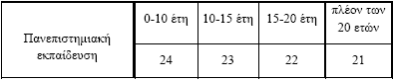

42. Οι ώρες διδασκαλίας των διευθυντών σε Γυμνάσιο και Λύκειο μειώνονται, όσο
αυξάνεται το μέγεθος τους σχολείου (Πίνακας I.4). Οι διδακτικές τους υποχρεώσεις
μειώνονται, καθώς ο χρόνος προϋπηρεσίας αυξάνει, μόνο μετά τα είκοσι έτη προϋπηρεσίας.

Πίνακας I.4 Απαιτούμενες ώρες διδασκαλίας στη δευτεροβάθμια εκπαίδευση (2010)

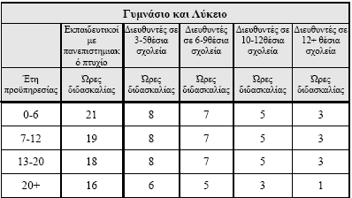

Φόρτος εργασίας εκπαιδευτικών

43. Ο φόρτος εργασίας των εκπαιδευτικών ετησίως είναι σημαντικά μικρότερος απ’ ότι σε
άλλες χώρες του ΟΟΣΑ, ειδικότερα στο Γυμνάσιο και στο Λύκειο (Γράφημα 2). Από το 1996
έως το 2009, ο καθαρός χρόνος διδασκαλίας σε ώρες ετησίως μειώθηκε δραστικά στην
Ελλάδα σε όλα τα επίπεδα, περισσότερο από ότι σε οποιαδήποτε άλλη χώρα του ΟΟΣΑ και
σημαντικά περισσότερο από ό,τι στον μέσο όρο των χωρών της ΕΕ και του ΟΟΣΑ (ΟΟΣΑ,
2011: Πίνακας Δ4.4).

Γράφημα I.2 Παγκόσμια σύγκριση του αριθμού διδακτικών ωρών ετησίως, ανά βαθμίδα
εκπαίδευσης (2009)

Καθαρός χρόνος διδασκαλίας σε ώρες ανά έτος σε δημόσια ιδρύματα

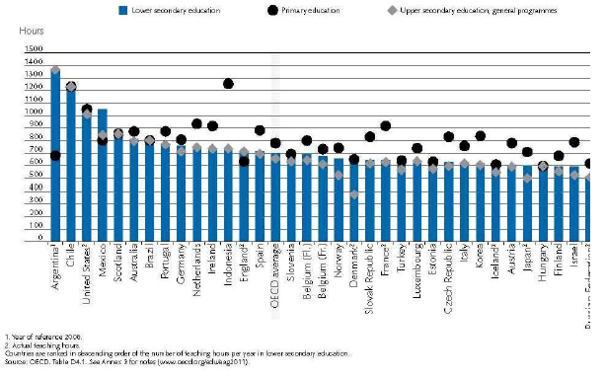

44. Το σχολικό έτος στην Ελλάδα είναι πιο σύντομο από ότι σε πολλές άλλες χώρες της ΕΕ
και του ΟΟΣΑ, εν μέρει επειδή οι υψηλές θερμοκρασίες δυσχεραίνουν πρακτικά την
παράταση του σχολικού έτους. Επομένως, είναι απαραίτητο να προσαρμοστούν οι
παγκόσμιες συγκρίσεις προκειμένου να έχουμε μία ακριβή εικόνα του φόρτου εργασίας.
Όπως φαίνεται στο Γράφημα I.3, ακόμη και με αυτές τις προσαρμογές, διατηρείται μια
εντυπωσιακή αντίθεση μεταξύ των καθαρών ωρών διδασκαλίας στην Ελλάδα και στις χώρες
του ΟΟΣΑ και της ΕΕ.

Γράφημα I.3 Καθαρός χρόνος διδασκαλίας σε ώρες: Η Ελλάδα συγκριτικά με χώρες του ΟΟΣΑ και ΕΕ 21 (2009)

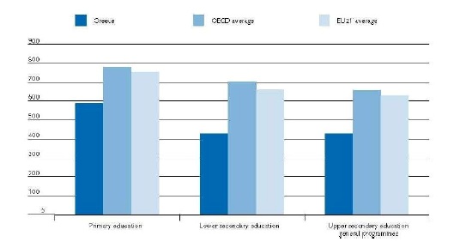

Σημείωση: Ο αριθμός ημερών εκπαίδευσης στην Ελλάδα έχει προσαρμοστεί σε πιο σύντομο σχολικό
έτος, όπως απαιτείται από τις καιρικές συνθήκες.

Μέσο μέγεθος τάξης

45. Το μέγιστο μέγεθος τάξης καθορίζεται από το νόμο στους 25 μαθητές ανά τάξη στα
δημοτικά και 30 μαθητές ανά τάξη στα σχολεία δευτεροβάθμιας εκπαίδευσης. Στην πράξη,
όπως φαίνεται πιο κάτω, πολλά σχολεία στην Ελλάδα έχουν σημαντικά λιγότερους μαθητές
ανά τάξη από το μέγιστο που επιτρέπεται από το νόμο, μετά από τον εξορθολογισμό του
συστήματος και τη συνένωση σχολικών μονάδων.

46. Ο αριθμός των μαθητών ανά τάξη είναι χαμηλότερος από σχεδόν όλες τις χώρες του
ΟΟΣΑ και τις χώρες εταίρους (Γράφημα I.4) και ο αριθμός αυτός μειώθηκε από το 2000 έως
το 2009.

Αναλογίες μαθητών εκπαιδευτικών

47. Η Ελλάδα έχει μία από τις χαμηλότερες αναλογίες μαθητών προς εκπαιδευτικούς μεταξύ
των χωρών του ΟΟΣΑ και της ΕΕ (βλ. Πίνακα I.5 και Γράφημα I.5).

Πίνακας I.5 Αναλογίες μαθητών-εκπαιδευτικών ανά εκπαιδευτική βαθμίδα, η Ελλάδα συγκριτικά με μέσους όρους ΟΟΣΑ και ΕΕ19 (2007)

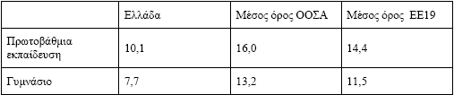

Σημ.: Το 2007 ήταν το τελευταίο έτος που η Ελλάδα ανέφερε αυτά τα στοιχεία στον ΟΟΣΑ.
Πηγή: ΟΟΣΑ (2009β), Education at a Glance, Πίνακας Δ2.2.

48. Μία ανάλυση της αναλογίας μαθητών-εκπαιδευτικών σε σχέση με το μέγεθος του
σχολείου επιβεβαιώνει τη δομή των δεδομένων που αναφέρθηκαν στον ΟΟΣΑ.

Σχολική Ηγεσία

49. Η Ελλάδα διαθέτει ένα από τα πιο κεντρικά διοικούμενα και συγκεντρωτικά εκπαιδευτικά
συστήματα στην Ευρώπη (Γράφημα I.6, I.7 και I.8), όπως εξετάζεται πιο κάτω λεπτομερώς.
Ένας από τους τομείς, στους οποίους οι σχολικοί διευθυντές έχουν την πιο περιορισμένη
αρμοδιότητα συγκριτικά με άλλες χώρες είναι η διαχείριση των ανθρωπίνων πόρων. Η
ενδυνάμωση της σχολικής ηγεσίας αποτελεί μια από τις πιο κρίσιμες προκλήσεις για την
εκπαιδευτική μεταρρύθμιση.

Γράφημα I.4 Διεθνής σύγκριση μεγέθους τάξης (2009)

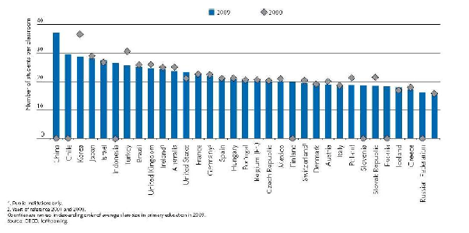

Τρέχουσες μεταρρυθμίσεις

50. Βάσει των τρεχουσών μεταρρυθμίσεων, οι εργασιακές συνθήκες των εκπαιδευτικών, των
διευθυντών σχολείων, των σχολικών συμβούλων και άλλων μεταβάλλονται και νέοι νόμοι
εφαρμόζονται. Μεταξύ των εν λόγω αλλαγών είναι όσες θεσπίστηκαν το Μάιο του 2010, με
τις οποίες, μεταξύ άλλων:

• εισήχθη το πιστοποιητικό παιδαγωγικής κατάρτισης, ως προσόν διδασκαλίας
εκπαιδευτικών δευτεροβάθμιας εκπαίδευσης,

• διευκρινίστηκαν τα κριτήρια μεταθέσεων και αποσπάσεων και κατέστη
υποχρεωτική η παραμονή των εκπαιδευτικών στην πρώτη τους τοποθέτηση για τρία
έτη – ένα μέτρο που αντιμετωπίζει το πρόβλημα της μετάθεσης εκπαιδευτικών από
απομακρυσμένες και άλλες λιγότερο επιθυμητές περιοχές, μόλις μετά από ένα έτος
υπηρεσίας. Ωστόσο, ως κίνητρο ο τρίτος χρόνος προσμετράται ως δύο έτη
υπηρεσίας από άποψη συγκέντρωσης μορίων. Παρόλα αυτά, το εν λόγω κίνητρο
επίσης σημαίνει ότι στο τέλος του τρίτου έτους, οι εκπαιδευτικοί σε
ανεπιθύμητα/απομακρυσμένα σχολεία έχουν περισσότερες πιθανότητες να φύγουν
και να μετατεθούν σε μεγάλα αστικά κέντρα, καθώς θα έχουν συγκεντρώσει
περισσότερα μόρια από άλλους δασκάλους σε πιο επιθυμητά σχολεία. Σε κάθε
σχολείο κατανέμεται διαφορετικός αριθμός μορίων αναλόγως του πόσο επιθυμητό
είναι. Κάθε έτος προϋπηρεσίας σε ένα σχολείο αντιστοιχεί σε συγκεκριμένο αριθμό
μορίων, εάν ένας εκπαιδευτικός επιθυμεί να μετατεθεί,

• θεσπίστηκε ο ρόλος του μέντορα για νεοδιοριζόμενους εκπαιδευτικούς σε δόκιμη
περίοδο,

• προβλέφθηκε δεύτερη ειδικότητα για εκπαιδευτικούς με δεύτερο πτυχίο (όπου
κρίνεται αναγκαίο) κατόπιν έγκρισης της Περιφερειακής Διεύθυνσης Εκπαίδευσης,

• θεσπίστηκαν νέα «αντικειμενικά κριτήρια» για την επιλογή των διευθυντών
σχολείων, των σχολικών συμβούλων και άλλων διοικητικών θέσεων και

• σε συνέχεια των προσφάτως θεσπισθέντων κριτηρίων επιλογής, διασφαλίζεται ότι
όλοι οι διευθυντές σχολείων, οι σχολικοί σύμβουλοι και άλλες θέσεις (περίπου
10.000) υπόκεινται σε επαναδιορισμό, σε ισχύ από 20 Ιουνίου 2011.

51. Από τον Ιούνιο του 2011 ένα φιλόδοξο πρόγραμμα επιμόρφωσης κατά τη διάρκεια της
υπηρεσίας που αφορά συνολικά 8.000 εκπαιδευτικούς πρωτοβάθμιας εκπαίδευσης,
εκπαιδευτικούς ξένων γλωσσών και εκπαιδευτικούς ειδικοτήτων αναμένεται να συμβάλλει
στην αναβάθμιση της ποιότητας του συστήματος. Για την υλοποίηση του προγράμματος, το
Παιδαγωγικό Ινστιτούτο έχει ξεκινήσει μία τεράστια δράση που περιλαμβάνει πιο
επαγγελματική προσέγγιση ως προς την επιλογή εκπαιδευτών (εμπειρία σε μάθηση εξ
αποστάσεως και την επιμόρφωση ενηλίκων, δημοσίευση άρθρων, συμμετοχή σε καινοτόμες
εκπαιδευτικές δραστηριότητες, κ.λπ.). Οι εν λόγω υψηλού κύρους εκπαιδευτές, κυρίως
καθηγητές πανεπιστημίου, δημιουργούν υποδείγματα σχεδίων μαθημάτων. Η πιλοτική φάση
του προγράμματος, που περιλαμβάνει 600 δασκάλους ξεκίνησε τον Απρίλιο του 2011. Η
επιμόρφωση κατά τη διάρκεια της υπηρεσίας συνδέει τη θεωρία με την πράξη,
χρησιμοποιώντας μεθόδους επιμόρφωσης ενηλίκων, όπως η ενεργός μάθηση. Η επιμόρφωση,
που αποτελείται τόσο από ώρες «εκ του σύνεγγυς» μάθησης και 150 ώρες «εξ αποστάσεως»
μάθησης, βασίζεται στο νέο ωρολόγιο πρόγραμμα μαθημάτων: δράσεις όπως η διαχείριση
του νέου προγράμματος μαθημάτων, η ενσωμάτωση νέων τεχνολογιών, κ.λπ. Στο επίκεντρο
του προγράμματος βρίσκεται η εφαρμογή των ιδεών του «Νέου Σχολείου», με τη δημιουργία
ψηφιακών τάξεων, την εστίαση στην αυθεντική μάθηση και τη δημιουργία μίας ψηφιακής
πλατφόρμας για τη συνεργασία των εκπαιδευτικών.

52. Οι αλλαγές στη διοίκηση του εκπαιδευτικού συστήματος που ανακοινώθηκαν πρόσφατα
θα μεταβάλουν σημαντικά τους ρόλους των διευθυντών των σχολείων, των σχολικών
συμβούλων και του διοικητικού προσωπικού, τόσο σε επίπεδο διεύθυνσης όσο και σε επίπεδο
περιφέρειας.

53. Ο εξορθολογισμός του σχολικού δικτύου (όπως περιγράφεται στην επόμενη ενότητα) και
δύο πιλοτικές πρωτοβουλίες, τα Πειραματικά και Πρότυπα Σχολεία και τα Ολοήμερα
Δημοτικά Σχολεία, έχουν επίσης πιθανές επιπτώσεις στους ρόλους των διευθυντών σχολείων
και των εκπαιδευτικών. Εισάγονται επίσης αλλαγές που σχετίζονται με τον ρόλο των
εκπαιδευτικών και των διευθυντών σχολείων.

Γράφημα I.5 Αριθμός μαθητών ανά εκπαιδευτικό πλήρους απασχόλησης στην πρωτοβάθμια
εκπαίδευση (2007)

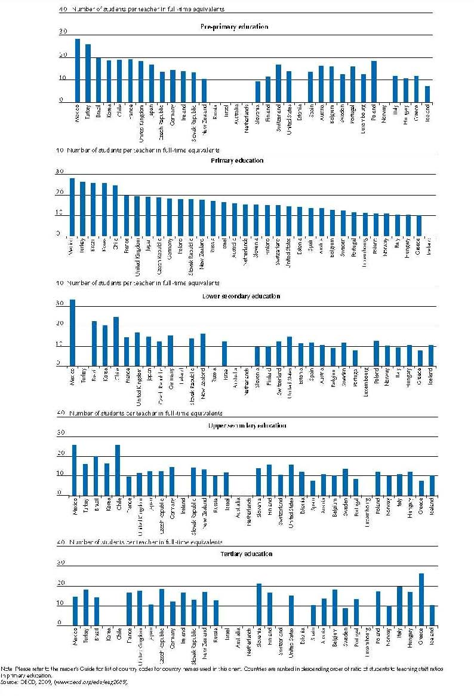
Γράφημα I.6 Απόψεις των διευθυντών όσον αφορά την ανάμειξή τους στις υποθέσεις του
σχολείου, χώρες που συμμετείχαν στο πρόγραμμα PISA (2009)

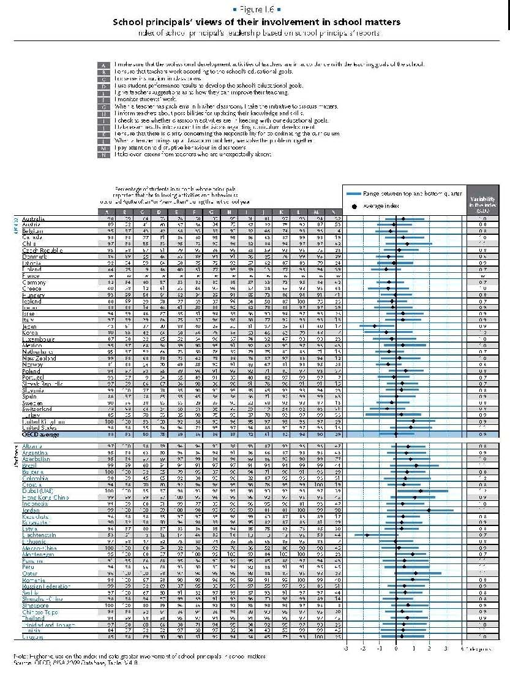

Σημείωση: Υψηλότερες τιμές δείκτη υποδεικνύουν μεγαλύτερη ανάμειξη των διευθυντών στις
υποθέσεις του σχολείου.

Πηγή: Βάση δεδομένων 2009 PISA ΟΟΣΑ, Πίνακας IV.4.8.

Γράφημα I.7 Βαθμός αυτονομίας των σχολείων όσον αφορά την κατανομή των πόρων, χώρες
που συμμετείχαν στο πρόγραμμα PISA (2009)

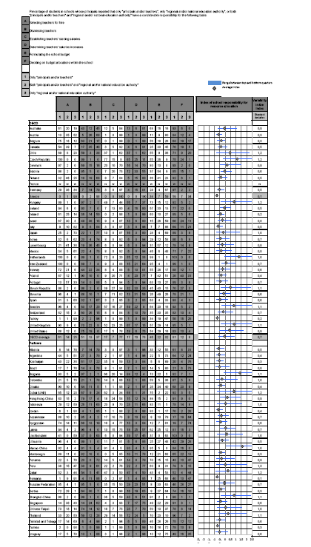

Πηγή: Βάση δεδομένων PISA 2009 ΟΟΣΑ, Πίνακας IV 3.5.

Γράφημα I.8 Βαθμός αυτονομίας των σχολείων όσον αφορά το σχολικό πρόγραμμα και την
αξιολόγηση, Χώρες που συμμετείχαν στο πρόγραμμα PISA (2009)

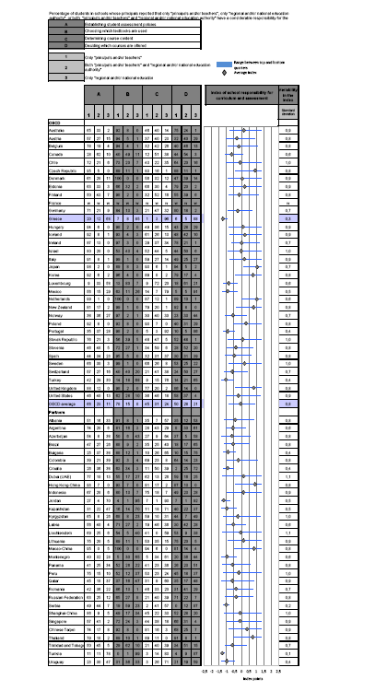
Πηγή: Βάση δεδομένων προγράμματος PISA 2009 ΟΟΣΑ, Πίνακας IV.3.6.

Παρατηρήσεις ως προς τις τρέχουσες μεταρρυθμίσεις

Βελτιστοποίηση του φόρτου και της κατανομής της εργασίας

54. Μεταξύ των πρωτοβουλιών που πρέπει να πάρει η Ελλάδα, προκειμένου να αυξήσει την
αποδοτικότητα του εκπαιδευτικού της συστήματος, είναι να περιορίσει τη σημαντική
διαφορά σε φόρτο εργασίας που υπάρχει μεταξύ των εκπαιδευτικών στη Ελλάδα και σε άλλες
χώρες της ΕΕ και του ΟΟΣΑ. Βάσει της ανάλυσης στο Γράφημα I.3 συγκρίνοντας το φόρτο
εργασίας ετησίως στην Ελλάδα με τις μέσες τιμές στον ΟΟΣΑ και την ΕΕ 19, η Ελλάδα θα
χρειαστεί να αυξήσει τις διδακτικές υποχρεώσεις κατά περίπου τέσσερις με πέντε ώρες την
εβδομάδα, προκειμένου να φτάσει τον μέσο όρο του ΟΟΣΑ. Οι πίνακες I.6 και I.7
απεικονίζουν μία εναλλακτική που θα μπορούσε να εδραιώσει το στόχο της επίτευξης των
μέσω τιμών του ΟΟΣΑ και της ΕΕ. Οι αλλαγές θα εστιάσουν στην αύξηση του φόρτου
εργασίας των πιο έμπειρων και καλύτερα προετοιμασμένων εκπαιδευτικών σε βαθμίδες
πρωτοβάθμιας και δευτεροβάθμιας εκπαίδευσης.

Πίνακας I.6 Προτεινόμενος στόχος ωρών διδασκαλίας στην πρωτοβάθμια εκπαίδευση

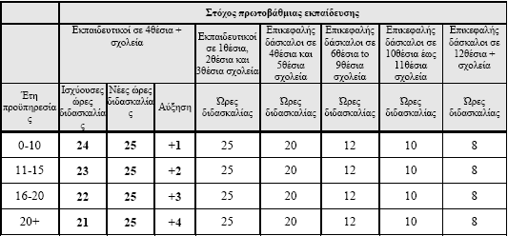

Πίνακας I.7 Προτεινόμενος στόχος ωρών διδασκαλίας ανά εβδομάδα στα Γυμνάσια και στα Λύκεια

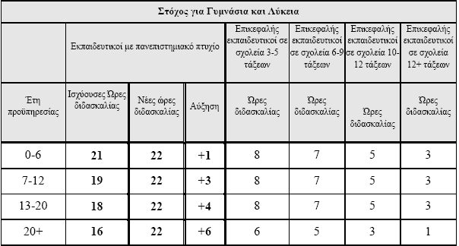

Επιλογή εκπαιδευτικών και τοποθέτηση σε σχολεία

55. Επιτυχημένες επιχειρήσεις αναφέρουν συχνά ότι οι αποφάσεις για την επιλογή
προσωπικού συγκαταλέγονται στις σημαντικότερες που λαμβάνουν. Στην Ελλάδα, στοιχεία
υποδηλώνουν ότι πολύ συχνά η διαδικασία επιλογής εκπαιδευτικών ακολουθεί κανόνες που
σχετίζονται με τα προσόντα και την προϋπηρεσία (παλαιότητα) και ελάχιστα συνδέονται με
τα προσόντα που απαιτούνται από έναν ικανό αποδοτικά εκπαιδευτικό. Το μεγάλο μέγεθος
του εκπαιδευτικού συστήματος σημαίνει ότι η διαδικασία επιλογής εκπαιδευτικών είναι
συχνά εξαιρετικά απρόσωπη και είναι δύσκολο για τους εκπαιδευτικούς να αναπτύξουν μία
αίσθηση αφοσιώσης έναντι των σχολείων στα οποία διορίζονται– ή για τα σχολεία να
αναπτύξουν μία αίσθηση δέσμευσης έναντι των εκπαιδευτικών. Διευρυμένες διαδικασίες
επιλογής, που τυπικά περιλαμβάνουν συνεντεύξεις, προετοιμασία σχεδίων μαθημάτων και
επίδειξη προσόντων διδασκαλίας, θα έδιναν μεγαλύτερο βάρος σε αυτά τα χαρακτηριστικά
που συνδέονται πιο άμεσα με την ποιότητα της διδασκαλίας και της μάθησης απ’ ότι η
έμφαση που παραδοσιακά δίνεται στα προσόντα και τα έτη προϋπηρεσίας.

56. Επιπλέον, ο έλεγχος σήμερα της διαδικασίας επιλογής και διορισμού εκπαιδευτικών στην
Ελλάδα είναι κεντρικός αποδίδοντας περιορισμένη ευθύνη σε άλλα επίπεδα του συστήματος .
Οι διευθυντές σχολείων προσδιορίζουν τις κενές θέσεις που προβλέπονται για το επόμενο
έτος έως τις 31 Αυγούστου, βάσει της αναμενόμενης συνταξιοδότησης ή της παραίτησης
εκπαιδευτικών από την υπηρεσία (Νόμος Μαΐου 2010). Οι αιτήσεις αυτές επαληθεύονται σε
περιφερειακό επίπεδο και οι Περιφερειακοί Διευθυντές Εκπαίδευσης προβαίνουν σε
προτάσεις στο Υπουργείο. Η ακρίβεια των εν λόγω συστάσεων έχει βελτιωθεί πρόσφατα,
μέσω ενός νέου συστήματος ηλεκτρονικών δεδομένων.

57. Οι κενές θέσεις που προκύπτουν δημοσιεύονται έπειτα και οι μελλοντικοί εκπαιδευτικοί
προσκαλούνται να υποβάλουν αίτηση προτίμησης. Ο διορισμός τους βασίζεται στη σειρά που
έχουν οι αιτούντες στη λίστα που έχει καταρτιστεί βάσει της βαθμολογίας τους σε
διαγωνισμό, σε άλλα επιπλέον μόρια που ενδεχομένως εξασφαλίζουν για διάφορους λόγους
και στην προτίμησή τους. Τα ονόματα αποστέλλονται στην αντίστοιχη νομαρχιακή
διεύθυνση (μονάδα μεταξύ του σχολείου και της περιφέρειας, βάσει της νέας οργανωτικής
δομής που περιγράφεται πιο κάτω στην εν λόγω αναφορά) και οι διευθύνσεις αυτές
αποφασίζουν τον διορισμό.

58. Η έκθεση του ΟΟΣΑ Teachers Matter [Οι Εκπαιδευτικοί Μετράνε] (ΟΟΣΑ, 2005) τονίζει
ότι για τη βελτίωση της διαδικασίας της μάθησης, πρέπει να δοθεί ουσιαστικότερος ρόλος
στα σχολεία αναφορικά με την επιλογή των εκπαιδευτικών. Επισημαίνει επίσης ότι μία
τέτοιου είδους προσέγγιση είναι πιο αποτελεσματική, όπου λαμβάνονται παράλληλα μέτρα
προκειμένου να διασφαλιστεί η προστασία της αποδοτικότητας και της ισονομίας. Τέτοιου
είδους μέτρα περιλαμβάνουν: ανάπτυξη δεξιοτήτων των διευθυντών σχολείων όσον αφορά τη
διαχείριση προσωπικού, παροχή στα σχολεία μειονεκτικών περιοχών περισσότερων πόρων
για την πρόσληψη αποτελεσματικών εκπαιδευτικών και βελτίωση της ροής πληροφοριών και
της επίβλεψης στην αγορά εργασίας των εκπαιδευτικών. «Η επιτυχής αποκέντρωση της
διαχείρισης προσωπικού (και γενικότερα η λήψη αποφάσεων στα σχολεία) απαιτεί από τις
κεντρικές και περιφερειακές αρχές να διαδραματίζουν δυναμικό ρόλο ως προς τη διασφάλιση
επαρκούς και δίκαιης κατονομής του δυναμικού των εκπαιδευτικών σε όλη τη χώρα»
(ΟΟΣΑ, 2005, σ.163).

59. Δεδομένου του μεγάλου αριθμού εκπαιδευτικών και αιτούντων του ελληνικού σχολικού
συστήματος, ενδεχομένως είναι δύσκολο και δαπανηρό για τα σχολεία να χρησιμοποιούν
εκτενείς πληροφορίες κατά την επιλογή υποψηφίων. Ενδεχομένως, είναι εξίσου δύσκολο για
τους υποψηφίους εκπαιδευτικούς να έχουν ακριβείς πληροφορίες για τα σχολεία στα οποία
κάνουν αίτηση, ή ακόμη για τις ευρύτερες τάσεις στην αγορά εργασίας και τις διαθέσιμες
θέσεις εργασίας. Αυτού του είδους τα κενά και οι περιορισμοί στην πληροφόρηση σημαίνουν
ότι πολλές αιτήσεις όσο και αποφάσεις επιλογής δεν είναι οι βέλτιστες. Η ανάπτυξη
διάφανων και έγκαιρων συστημάτων για να εξαλείψουν τα κενά πληροφόρησης που
υφίστανται μεταξύ εκπαιδευτικών και σχολείων είναι ζωτικής σημασίας για μία αγορά
εργασίας εκπαιδευτικών που λειτουργεί αποτελεσματικά, ιδιαίτερα όπου τα σχολεία
συνδέονται άμεσα με την πρόσληψη και τον διορισμό εκπαιδευτικών. Σε ορισμένες χώρες
απαιτείται να δημοσιεύονται όλες οι κενές θέσεις και δημιουργούν ιστοσελίδες, όπου
συγκεντρώνονται οι πληροφορίες ή θεσπίζουν δίκτυο υπηρεσιών για το συντονισμό και την
προώθηση δραστηριοτήτων πρόσληψης. Εφόσον η αποκατάσταση της ισορροπίας στην
αγορά εργασίας των εκπαιδευτικών ενδέχεται να πάρει καιρό, εργαλεία συντονισμού και
προώθησης της προσφοράς και ζήτησης στους εκπαιδευτικούς υπό διάφορα σενάρια
ενδέχεται να βοηθήσουν.

Επαγγελματική ανάπτυξη εκπαιδευτικών

60. Η εξέλιξη των εκπαιδευτικών πέρα από την αρχική τους κατάρτιση αποτελεί ουσιώδες
συστατικό στοιχείο της ανάπτυξης του ανθρωπίνου δυναμικού και μπορεί να εξυπηρετήσει
ένα ευρύ φάσμα σκοπών, συμπεριλαμβανομένων:

• επικαιροποίηση της γνώσης ενός μαθήματος, ενόψει των πρόσφατων εξελίξεων
στον συγκεκριμένο τομέα

• εκσυγχρονισμός των δεξιοτήτων των ατόμων και προσεγγίσεις ενόψει της
ανάπτυξης νέων διδακτικών τεχνικών και στόχων, νέων δεδομένων και νέας
εκπαιδευτικής έρευνας

• διευκόλυνση των ατόμων να εφαρμόσουν αλλαγές στο πρόγραμμα μαθημάτων ή
άλλες όψεις διδακτικής πρακτικής

• παροχή βοήθειας στα σχολεία για την ανάπτυξη και την εφαρμογή νέων
στρατηγικών που αφορούν το πρόγραμμα μαθημάτων και άλλα στοιχεία της
διδακτικής πρακτικής

• ανταλλαγή πληροφοριών και εμπειρίας μεταξύ εκπαιδευτικών και άλλων, π.χ.
ακαδημαϊκών φορέων και παραγόντων της αγοράς και

• παροχή βοήθειας σε πιο αδύναμους δασκάλους προκειμένου να γίνουν πιο
αποτελεσματικοί

61. Ενώ αυτή η μεγάλης κλίμακας προσπάθεια επαγγελματικής ανάπτυξης που βρίσκεται σε
εξέλιξη είναι εντυπωσιακή, ορισμένα κρίσιμα σημεία ενδέχεται να ενισχύσουν αυτές τις
προσπάθειες (βλ. Πλαίσιο I.1).

62. Η επαγγελματική ανάπτυξη πρέπει να αντικατοπτρίσει αλλαγές στο ρόλο και τη
λειτουργία των σχολείων – και αλλαγές στο τι αναμένεται από τους εκπαιδευτικούς.
Απαιτείται από τους Έλληνες εκπαιδευτικούς να διδάσκουν σε ολοένα και πιο
πολυπολιτισμικές τάξεις. Οι εκπαιδευτικοί πρέπει να δίδουν ιδιαίτερη έμφαση στην
ενσωμάτωση των μαθητών με ειδικές μαθησιακές ανάγκες, τόσο ειδικές δυσκολίες όσο και
ειδικές δεξιότητες, στις τάξεις τους. Χρειάζεται να κάνουν πιο αποτελεσματική χρήση των
τεχνολογιών πληροφορικής και επικοινωνιών για διδασκαλία. Απαιτείται να εμπλέκονται
περισσότερο με τον σχεδιασμό στο πλαίσιο της αξιολόγησης και της λογοδοσίας. Απαιτείται
επίσης να πράττουν περισσότερα για την ανάμειξη των γονέων στα σχολεία. Όσο καλή και να
είναι η εκπαίδευση προ της υπηρεσίας τους, οι εκπαιδευτικοί δεν μπορούν να είναι
προετοιμασμένοι για όλες τις προκλήσεις που θα αντιμετωπίσουν κατά τη διάρκεια της
καριέρας τους.

ΠΛΑΙΣΙΟ I.1: Μαθήματα από την Πορτογαλία

Για περισσότερα από είκοσι χρόνια, η Πορτογαλία επένδυσε ουσιαστικά στην επιμόρφωση
των εν υπηρεσία εκπαιδευτικών, χρησιμοποιώντας σημαντικούς πόρους από τα διαρθρωτικά
ταμεία της Ευρωπαϊκής Ένωσης προς αυτό το σκοπό. Ωστόσο, η θετική επίδραση μίας τόσο
μεγάλης επένδυσης ελάχιστα επηρέασε παρατηρήθηκε στην ποιότητα των εκπαιδευτικών και
την επίδοση των μαθητών.

Θεσμοθετημένοι κανόνες απαιτούσαν συμμετοχή των εκπαιδευτικών σε τουλάχιστον 25 ώρες
πιστοποιημένης επιμόρφωσης ετησίως, αλλά το σύστημα τους παρείχε πλήρη αυτονομία να
επιλέξουν ποιο θέμα θα παρακολουθήσουν. Η επιμόρφωση των εκπαιδευτικών κατέστη
επιχείρηση για τους εκπαιδευτές και τα εκπαιδευτικά ιδρύματα και αυτοσκοπός χωρίς να
συνδέεται με τις πραγματικές ανάγκες στα σχολεία.

Πιο πρόσφατα, στο πλαίσιο του προγράμματος ολοήμερων δημοτικών σχολείων, το
Υπουργείο Παιδείας, με τη στήριξη ορισμένων παιδαγωγικών εκπαιδευτικών ιδρυμάτων που
παρέχουν προγράμματα αρχική επιμόρφωση εκπαιδευτικών, σχεδίασε και εφάρμοσε
πρόγραμμα επιμόρφωσης εν υπηρεσία για εκπαιδευτικούς σε τρία κύρια μαθήματα:
μαθηματικά, πορτογαλική γλώσσα και πειραματική διδασκαλία επιστήμης. Το πρόγραμμα
αποτελούσε, τόσο σε σχεδιασμό όσο και σε εφαρμογή, απόλυτη απόκλιση από το
προηγούμενο εκπαιδευτικό μοντέλο.

Πρώτον, βασιζόταν σε κοινό περιεχόμενο και εκπαιδευτικούς στόχους – στοχεύοντας στις
δεξιότητες μέσα στην τάξη – ειδικά σχεδιασμένους από παιδαγωγικά εκπαιδευτικά ιδρύματα
και τμήματα πανεπιστημίων, τα οποία επίσης παρείχαν τους εξωτερικούς εκπαιδευτές και
επιτηρούσαν την υλοποίηση του προγράμματος σε περιφερειακή βάση. Δεύτερον, εστίαζε
στο σχολείο και την τάξη. Τα σχολεία δημιούργησαν μία μικρή μόνιμη εκπαιδευτική δομή με
συντονιστές εκπαιδευτικούς, οι οποίοι εκπαιδεύονταν πρώτοι και καθίσταντο υπεύθυνοι για
την αναπαραγωγή και τη διάδοση της επιμόρφωσης στο σχολείο. Ακόμη, τα παιδαγωγικά
εκπαιδευτικά ιδρύματα και τα πανεπιστημιακά τμήματα διατήρησαν ρόλο συντονισμού και
επιτήρησης κατά την εφαρμογή του προγράμματος.

Το εν λόγω πρόγραμμα απασχόλησε σημαντική μερίδα εκπαιδευτικών πρωτοβάθμιας
εκπαίδευσης και η πρώτη αξιολόγηση της επίδρασής του δείχνει πολύ ενθαρρυντική. Το
γεγονός ότι εστιάζει στο σχολείο και την τάξη είναι ίσως το κλειδί της επιτυχίας του.

Βλ. Mathews, P. κ. ά. (2009), σσ. 63-69.

63. Υπάρχουν πολλοί παράγοντες που θα παίξουν πρωταρχικό ρόλο, για να γεφυρωθεί
επιτυχώς το χάσμα μεταξύ του ιδανικού μαθησιακού περιβάλλοντος και της καθημερινής
πρακτικής:

• Σωστά δομημένα εισαγωγικά εκπαιδευτικά προγράμματα, από σωστές πηγές
μπορούν να παρέχουν στήριξη στους νέους εκπαιδευτικούς κατά τη μετάβασή τους
σε ανάληψη της ολοκληρωμένης ευθύνης διδασκαλίας, προτού αποκτήσουν τα
δικαιώματα και τις υποχρεώσεις των επαγγελματιών εκπαιδευτικών πλήρους
ωραρίου. Σε ορισμένες χώρες, μόλις οι εκπαιδευτικοί ολοκληρώσουν την
προκαταρκτική τους επιμόρφωση και αναλάβουν καθήκοντα διδασκαλίας, ξεκινούν
με ένα ή δύο έτη διδασκαλίας υπό εντατική επιτήρηση. Κατά τη διάρκεια αυτής της
περιόδου, ο νεοδιοριζόμενος εκπαιδευτικός συνήθως έχει μειωμένο φόρτο
εργασίας, καθοδήγηση από μέντορα και διαρκή θεωρητική επιμόρφωση.

• Η αποτελεσματική επαγγελματική εξέλιξη πρέπει να είναι συνεχής, να
περιλαμβάνει επιμόρφωση, πρακτική και ανατροφοδότηση, καθώς και να παρέχει
επαρκή χρόνο και μετέπειτα υποστηρικτική παρακολούθηση. Τα επιτυχημένα
προγράμματα περιλαμβάνουν δασκάλους σε μαθησιακές δραστηριότητες, όμοιες με
αυτές που θα εφαρμόσουν με τους μαθητές τους, και ενθαρρύνουν την εξέλιξη της
επιμορφωτικής κοινότητας των εκπαιδευτικών.

• Η εξέλιξη των εκπαιδευτικών πρέπει να συνδέεται με ευρύτερους στόχους της
εξέλιξης του σχολείου και του συστήματος, και με την αξιολόγηση, τις πρακτικές
ανατροφοδότησης και την αξιολόγηση της σχολικής μονάδας.

• Καθίσταται συχνά αναγκαίο να επανεξετάζονται οι δομές και πρακτικές που
παρεμποδίζουν την διεπιστημονική πρακτική και να δίνεται η δυνατότητα στους
δασκάλους να μαθαίνουν εις βάθος και να εφαρμόζουν ερευνητικές και
ομαδοκεντρικές προσεγγίσεις, ιδιαίτερα στους βασικούς τομείς του προγράμματος
μαθημάτων και της αξιολόγησης.

64. Η Ελλάδα πρέπει να δώσει ιδιαίτερη προσοχή στη σύνδεση της προσέγγισης της
επαγγελματικής εξέλιξης και τα εργασιακά μοντέλα της. Το μοντέλο της απασχόλησης του
εκπαιδευτικού στην Ελλάδα είναι δημόσιο λειτούργημα σταδιοδρομίας, όπου η εισαγωγή
στον κλάδο καθορίζεται από διαγωνισμό, η εξέλιξη της καριέρας είναι εκτενώς καθορισμένη
και σε μεγάλο βαθμό η εργασία διασφαλίζεται εφόρου ζωής. Σε αυτό το πλαίσιο, όπου οι
εκπαιδευτικοί συνήθως δεν απομακρύνονται για μη ικανοποιητική επίδοση, η ποιότητα των
εκπαιδευτικών εξαρτάται κυρίως από τον καθορισμό υψηλών στάνταρ για την εισαγωγή τους
στα προγράμματα προετοιμασίας εκπαιδευτικών, την ποιότητα της αρχικής τους
προετοιμασίας και στην προσοχή που δίνεται στην ποιότητα της προετοιμασίας, μετά την
αρχική τους εισαγωγική εκπαίδευση. Στο πλαίσιο τέτοιων συστημάτων που βασίζονται στην
καριέρα, ο κίνδυνος είναι ότι η ποιότητα του εκπαιδευτικού δυναμικού εξαρτάται σε πολύ
μεγάλο βαθμό από την εξασφάλιση της αρχικής πρόσληψης και της επιμόρφωσης και ότι η
τυχόν εξέλιξη συν τω χρόνο απαιτεί πολλά χρόνια για τους εν υπηρεσία εκπαιδευτικούς.
Επιπλέον, η εξέλιξη της σταδιοδρομίας ενδέχεται να εξαρτάται σε μεγάλο βαθμό στη
συμμόρφωση με οργανωτικούς κανόνες, πράγμα που βοηθά στη διασφάλιση ομοιομορφίας
και προβλεψιμότητας της υπηρεσίας και στην ισχυρή ομαδική νοοτροπία, αλλά ενδέχεται να
καταστήσει τα συστήματα ανεπίδεκτα αλλαγών και ελλιπώς εξοπλισμένα, για να
εξυπηρετήσουν ποικίλες ανάγκες σε διαφορετικά περιβάλλοντα. Και ενώ ορισμένοι μπορεί
να θεωρούν την εργασιακή ασφάλεια κίνητρο για να γίνουν εκπαιδευτικοί, ενδεχομένως να
μην υπάρχουν επαρκή κίνητρα ή συστήματα υποστήριξης για να αναθεωρούν διαρκώς τις
δεξιότητές τους και να βελτιώνουν την πρακτική τους όλοι οι εκπαιδευτικοί, ιδιαίτερα όπου
οι μηχανισμοί για την αξιολόγηση και τη λογοδοσία των εκπαιδευτικών είναι περιορισμένοι.
Η μονιμότητα της εργασίας μπορεί να δυσχεράνει επίσης την προσαρμογή του αριθμού των
εκπαιδευτικών, όταν μειώνονται οι εγγραφές ή αλλάζουν τα προγράμματα μαθημάτων και
μπορεί να σημαίνει ότι το βάρος της προσαρμογής βαραίνει αυτούς που δεν είναι μόνιμοι,
συνήθως όσους βρίσκονται στην αρχή της σταδιοδρομίας τους. Η Ελλάδα πρέπει να εξετάσει
το ενδεχόμενο, να απαιτεί από τους εκπαιδευτικούς να ανανεώνουν τα πιστοποιητικά
διδασκαλίας μετά από μια χρονική περίοδο και να αποδεικνύουν ότι έχουν συμμετάσχει σε
σεμινάρια διαρκούς επαγγελματικής εξέλιξης και μαθήματα, προκειμένου να αυξήσουν, να
εμβαθύνουν και να ενισχύσουν τις γνώσεις τους. Η βάση της ανανέωσης μπορεί να είναι τόσο
απλή, όσο μία βεβαίωση ότι ο εκπαιδευτικός εξακολουθεί να πληροί τα κριτήρια της
επίδοσης που συμφωνούνται για το επάγγελμα του εκπαιδευτικού. Τέτοιου είδους συστήματα
πρέπει να διασφαλίζουν ανοικτό, δίκαιο και διάφανο σύστημα αξιολόγησης εκπαιδευτικών
και να περιλαμβάνουν ομότιμους εκπαιδευτικούς, διευθυντές σχολείων και εξωτερικούς
αξιολογητές που είναι κατάλληλα καταρτισμένοι και διαθέτουν τα απαραίτητα μέσα για αυτά
τα καθήκοντα – και που αξιολογούνται και οι ίδιοι σε τακτική βάση. Η υποστήριξη των
μοντέλων αυτών στηρίζει την άποψη ότι εξυπηρετούνται καλύτερα τα συμφέροντα των
μαθητών, ενώ οι εκπαιδευτικοί εξασφαλίζουν ασφάλεια απασχόλησης εξακολουθώντας να
κάνουν καλή δουλειά, και όχι επειδή η απασχόλησή τους ουσιαστικά διασφαλίζεται από το
νομοθετικές ρυθμίσεις. Περιοδικές αναθεωρήσεις παρέχουν επίσης τη δυνατότητα να
αναγνωριστεί η ποιοτική διδασκαλία. Ορισμένες χώρες διαθέτουν δίκαιους, αλλά γρήγορους
μηχανισμούς αντιμετώπισης της αναποτελεσματικής διδασκαλίας. Οι εκπαιδευτικοί σε αυτές
τις χώρες έχουν τη δυνατότητα και τη στήριξη να βελτιωθούν, αλλά εάν δεν το κάνουν
ενδέχεται να τοποθετηθούν είτε σε άλλες θέσεις είτε εκτός του εκπαιδευτικού συστήματος
(ΟΟΣΑ, 2005).

65. Η επαγγελματική εξέλιξη πρέπει να συνδέεται με την ανάπτυξη και την εφαρμογή
σημαντικών μεταρρυθμίσεων (βλ. Πλαίσιο I.2). Το μείζον πρόγραμμα επιμόρφωσης εστιάζει
στην προετοιμασία των εκπαιδευτικών για το νέο πρόγραμμα μαθημάτων στο πλαίσιο της
πρωτοβουλίας «Νέο Σχολείο». Όπως έχει σχεδιαστεί, η επιμόρφωση στοχεύει κυρίως:

• να παρέχει επιμόρφωση σε ομάδες από σχολεία (π.χ. ορισμένους εκπαιδευτικούς,
τον διευθυντή του σχολείου, τους σχολικούς συμβούλους, κ.λπ.). Οι ευκαιρίες
προσαρμογής γνώσης και δεξιοτήτων που αποκτούνται στην επιμόρφωση πιθανόν
να αυξηθούν, εφόσον υπάρχει δίκτυο υποστήριξης όταν επιστρέφουν στα σχολεία
τους

• να συνδέει και να στηρίζει άλλες πρωτοβουλίες, όπως η ανάπτυξη ολοήμερων
δημοτικών σχολείων και

• να παρέχει επιμόρφωση και στήριξη σε σχολεία που συγχωνεύθηκαν ή
συνενώθηκαν πρόσφατα.

66. Η Ελλάδα πρέπει να συμπληρώσει την κεντρική προσέγγιση της επαγγελματικής εξέλιξης
με μια πιο τοπική, αποκεντρωμένη προσέγγιση που βασίζεται στη διατύπωση των σχολικών
αναγκών, μετά από αξιολόγηση και εξέτασή τους σε επίπεδο σχολικής μονάδας, καθώς και
των τρόπων αντιμετώπισής τους. Χρειάζεται μια πιο στοχευμένη σύνδεση με τα
αποτελέσματα του πιλοτικού προγράμματος αυτοαξιολόγησης (βλ. ενότητα Αξιολόγηση). Οι
ανάγκες είναι συγκειμενικές, ενώ τα σχολεία και οι μαθητές διαφέρουν. Η διαφορετικότητα
είναι ίσως η μεγαλύτερη πρόκληση που έχουν να αντιμετωπίσουν τα ελληνικά σχολεία και οι
εκπαιδευτικοί και έτσι οι εκπαιδευτικές λύσεις πρέπει να τοποθετηθούν στο σωστό πλαίσιο,
προκειμένου να αντιμετωπιστεί αυτή η πρόκληση. Επομένως, η επιμόρφωση των εν υπηρεσία
εκπαιδευτικών πρέπει να βασίζεται σε προγράμματα επιμόρφωσης σε επίπεδο σχολείου. Η
επίδραση της εν υπηρεσία επιμόρφωσης ενδέχεται να είναι ουσιαστικότερη όταν
αναπτύσσεται όσο το δυνατόν στο ίδιο το πλαίσιο εργασίας των εκπαιδευτικών. Οι
εκπαιδευτές πρέπει όσο το δυνατόν περισσότερο, να πηγαίνουν στο σχολείο για να υπάρχει
αλληλεπίδραση με τους εκπαιδευτικούς μέσω μιας μόνιμης εκπαιδευτικής δομής σε κάθε
σχολείο, που θα αναλάβει την καθημερινή εξέλιξη και εφαρμογή του εκπαιδευτικού πλάνου.
Τα δίκτυα σχολικής στήριξης, που αναφέρθηκαν πιο πάνω, που περιλαμβάνουν σχολικούς
συμβούλους, εκπαιδευτικά κέντρα και πανεπιστημιακά τμήματα θα μπορούσαν να παρέχουν
βοήθεια στα σχολεία ως προς το σχεδιασμό και την εφαρμογή αυτών των προγραμμάτων.

67. Η χρηματοδότηση πρέπει να ανατεθεί σε σχολικές μονάδες ή σχολικές ενότητες, για να
διασφαλιστεί ότι όλοι οι εκπαιδευτικοί έχουν πρόσβαση στην επιμόρφωση. Οι
προτεραιότητες επιμόρφωσης ευθυγραμμίζονται με τις προτεραιότητες του Υπουργείου
Παιδείας, όσον αφορά την εφαρμογή της πρωτοβουλίας του «Νέου Σχολείου», όπως την
επέκταση του Πιλοτικού Προγράμματος σε όλα τα σχολεία και την εφαρμογή των
μεταρρυθμίσεων της Διοίκησης του Νέου Σχολείου (βλ. ενότητα Διοίκηση και Διαχείριση)
που απαιτούν θεμελιωδώς διαφορετικούς ρόλους και ευθύνες για διευθυντές σχολείων,
υποδιευθυντές και σχολικά συμβούλια.

68. Η Ελλάδα θα έπρεπε να χρησιμοποιεί τους επιμορφωτές της (π.χ. επιμορφωτές «B»
κατηγορίας στο μείζον πρόγραμμα επιμόρφωσης που εφαρμόζεται) προκειμένου να ενισχύει
την ικανότητα συνεχιζόμενης επαγγελματικής εξέλιξης σε επίπεδο νομαρχίας /τμήματος και
σε επίπεδο σχολικής ενότητας. Επίσης, θα έπρεπε να παρέχει ειδική κατάρτιση, εκ νέου
επιμόρφωση και προγράμματα ενημέρωσης προκειμένου να προετοιμάσει τους
εκπαιδευτικούς προκειμένου να αναλάβουν ρόλους παιδαγωγικής διοίκησης (μέση σχολική
ηγεσία) και να ενθαρρύνει τους πλεονάζοντες εκπαιδευτικούς να αποκτήσουν νέα προσόντα,
για να διδάξουν σε σχολεία άλλου τύπου ή να αναλάβουν τομείς μαθημάτων με υψηλή
ζήτηση.

ΠΛΑΙΣΙΟ I.2 : Εκπαιδευτική ανάπτυξη των εκπαιδευτικών στην Φλαμανδική Κοινότητα του Βελγίου

Το Κοινοβούλιο θεσπίζει το βασικό πρόγραμμα για την προσχολική εκπαίδευση, την
υποχρεωτική εκπαίδευση και την επιμόρφωση νεοδιοριζόμενων εκπαιδευτικών. Οι τελικοί
στόχοι για τον κεντρικό κορμό της πρωτοβάθμιας και δευτεροβάθμιας εκπαίδευσης (ήτοι για
τα γενικά μαθήματα) είναι οι ελάχιστοι στόχοι που θεωρεί το Κοινοβούλιο απαραίτητους και
εφικτούς για τους μαθητές. Οι στόχοι αυτοί περιλαμβάνουν γνώση, δεξιότητες και στάσεις.
Οι τελικοί στόχοι είναι οι ελάχιστοι, καθώς οι υπεύθυνοι φορείς για τη χάραξη της πολιτικής
επιθυμούν να αφήνουν περιθώριο για δημιουργική συμμετοχή σχολικών ομάδων και
ενοτήτων σχολείων. Ορισμένες ομάδες μαθητών δεν χρειάζεται να επιτύχουν τους τελικούς
στόχους. Στόχοι εξέλιξης έχουν επίσης θεσπιστεί από το Κοινοβούλιο και για μαθητές στην
προσχολική, στην ειδική εκπαίδευση και την προεπαγγελματική δευτεροβάθμια εκπαίδευση.
Οι εκπαιδευτικοί πρέπει να αναπτύσσουν αυτούς τους στόχους με τους μαθητές τους, αλλά
δεν απαιτείται από τους μαθητές να τους επιτύχουν. Στο βασικό πρόγραμμα μαθημάτων
έχουν επίσης ενσωματωθεί διεπιστημονικοί στόχοι «μαθαίνω πώς να μαθαίνω»,
περιβαλλοντική συνείδηση, αγωγή του πολίτη, κ.λπ..

Το Φλαμανδικό Κοινοβούλιο επιθυμεί το βασικό πρόγραμμα μαθημάτων να διδάσκεται από
καταρτισμένους δασκάλους. Για το λόγο αυτό, έχει θεσπιστεί ένα επαγγελματικό προφίλ
έμπειρων εκπαιδευτικών στην προσχολική, την πρωτοβάθμια και τη δευτεροβάθμια
εκπαίδευση. Οι εκπαιδευτικοί πρέπει να αποκτήσουν το εν λόγω προφίλ μετά από ορισμένα
χρόνια άσκησης του επαγγέλματος και επαγγελματικής εξέλιξης. Προφανώς, οι απόφοιτοι
εκπαιδευτικής κατάρτισης δεν πληρούν αυτές τις προϋποθέσεις. Για αυτό τον λόγο, οι
βασικές δεξιότητες έχουν αντληθεί από το επαγγελματικό προφίλ και αποτελούν το βασικό
πρόγραμμα μαθημάτων των παιδαγωγικών σχολών, είτε πρόκειται για πανεπιστήμια είτε για
πανεπιστημιακά κολλέγια.

Το επαγγελματικό προφίλ έχει σχεδιαστεί έτσι ώστε να αντιστοιχεί στις απαιτήσεις και τις
προκλήσεις του βασικού προγράμματος προσχολικής και υποχρεωτικής εκπαίδευσης.
Απόφοιτοι προγράμματος νεοδιοριζόμενων εκπαιδευτικών θα πρέπει να διαθέτουν τις
δεξιότητες, τις ικανότητες, τα προσόντα και τις στάσεις, για να διδάξουν το εν λόγω
πρόγραμμα μαθημάτων. Όμως μόνο μετά από μερικά χρόνια άσκησης του επαγγέλματος και
επιμόρφωσης, θα διαθέτουν τις δεξιότητες, τα προσόντα και τις στάσεις που προβλέπει το
επαγγελματικό προφίλ. Ιδανικά, το βασικό πρόγραμμα μαθημάτων ευθυγραμμίζεται πλήρως
με το βασικό πρόγραμμα της προσχολικής και υποχρεωτικής σχολικής εκπαίδευσης.

Για όλους τους εκπαιδευτικούς και διευθυντές σχολείων στην προσχολική και υποχρεωτική
σχολική εκπαίδευση υπάρχει περιγραφή θέσης εργασίας: ο λόγος ύπαρξης της θέσης,
αποτελέσματα που πρέπει να επιτευχθούν, δεξιότητες, προσόντα και στάσεις. Η περιγραφή
μιας θέσης εργασίας είναι αποτέλεσμα συνεργασίας εκπαιδευτικών και διευθυντών σχολείων
για τη μεν προσχολική και των διευθυντών των σχολείων και των σχολικών συμβουλίων
στην υποχρεωτική σχολική εκπαίδευση. Οι εκπαιδευτικοί και οι διευθυντές σχολείων
αξιολογούνται κάθε τέσσερα χρόνια από κάποιον ανώτερο και ποτέ από ισότιμο. Οι
εκπαιδευτικοί μπορούν να αξιολογούνται από τον διευθυντή του σχολείου, έναν
υποδιευθυντή σχολείου ή έναν διευθυντή χώρου εργασίας για διδάσκοντες στην ΕΕΚ. Οι
διευθυντές σχολείων αξιολογούνται από τα σχολικά συμβούλια. Οι περιγραφές των θέσεων
εργασίας χρησιμοποιούνται ως σημεία αναφοράς προκειμένου να διαπιστωθεί εάν οι
εκπαιδευτικοί και οι διευθυντές σχολείων έχουν επιτύχει τους στόχους τους. Ο βασικός
στόχος των εν λόγω αξιολογήσεων είναι να βοηθήσουν τους εκπαιδευτικούς και τους
διευθυντές σχολείων να βελτιωθούν και να κάνουν καλύτερη δουλειά αναγνωρίζοντας
δυνάμεις και αδυναμίες. Δραστηριότητες επαγγελματικής εξέλιξης βοηθούν στη
συμπλήρωση τυχόν κενών στις επιδόσεις τους. Κάθε αξιολόγηση συμπληρώνεται από
αφηγηματικό συμπέρασμα. Δύο ανεπιτυχείς αξιολογήσεις ή τρεις αρνητικές αξιολογήσεις
κατά τη διάρκεια της σταδιοδρομίας οδηγούν σε απόλυση.

Ενίσχυση της σχολικής ηγεσίας

69. Η έκθεση του ΟΟΣΑ, Βελτίωση της Σχολικής Ηγεσίας (ΟΟΣΑ, 2008α), υπογραμμίζει τον
κρίσιμο ρόλο των διευθυντών των σχολείων που έχει πολύ θετική επίδραση στη σχολική
μάθηση. Τα βασικά πορίσματα περιλαμβάνουν:

• Οι υπεύθυνοι για τη χάραξη πολιτικής και οι ασκούντες συναφή επαγγέλματα πρέπει
να διασφαλίζουν ότι οι ρόλοι και οι ευθύνες που συνδέονται με βελτιωμένα
μαθησιακά αποτελέσματα βρίσκονται στο επίκεντρο της πρακτικής της σχολικής
ηγεσίας. Η μελέτη αναγνωρίζει τέσσερις βασικούς τομείς ευθύνης ως βασικούς για
την σχολική ηγεσία, προκειμένου να βελτιώσει τα αποτελέσματα των μαθητών.

− υποστήριξη, αξιολόγηση και ανάπτυξη της ποιότητας των εκπαιδευτικών: Η
διοίκηση των σχολείων πρέπει να είναι ικανή να προσαρμόζει το εκπαιδευτικό
πρόγραμμα στις τοπικές ανάγκες, να προωθεί την εργασία των εκπαιδευτικών
σε ομάδες και να ασχολείται με την παρακολούθηση, την αξιολόγηση και
επαγγελματική ανάπτυξη των εκπαιδευτικών.

− Στοχοθέτηση, αξιολόγηση και λογοδοσία: Οι υπεύθυνοι για τη χάραξη πολιτικής
πρέπει να διασφαλίζουν ότι η σχολική ηγεσία έχει τη διακριτική ευχέρεια να
καθορίζουν τον προσανατολισμό και να βελτιστοποιούν την ικανότητά τους να
δημιουργούν σχολικά προγράμματα και στόχους και να παρακολουθούν την
πρόοδό τους, χρησιμοποιώντας στοιχεία προκειμένου να βελτιώνουν την
πρακτική.

− Στρατηγική διαχείριση οικονομικών και ανθρωπίνου δυναμικού : Οι υπεύθυνοι
για τη χάραξη πολιτικής μπορούν να βελτιώσουν τις δεξιότητες οικονομικής
διαχείρισης των ομάδων σχολικής ηγεσίας, παρέχοντας επιμόρφωση στα
στελέχη, θεσπίζοντας τον ρόλο οικονομικού διευθυντή εντός της σχολικής
ηγεσίας, ή παρέχοντας υπηρεσίες οικονομικής υποστήριξης στα σχολεία.
Επιπρόσθετα, η διοίκηση του σχολείου πρέπει να μπορεί να επηρεάζει αποφάσεις
πρόσληψης εκπαιδευτικών, προκειμένου να βελτιώνουν την αντιστοίχηση μεταξύ
των υποψηφίων και των αναγκών του σχολείου τους (δίνεται έμφαση).

− Συνεργασία με άλλα σχολεία: Η νέα αυτή διάσταση της ηγεσίας πρέπει να
αναγνωριστεί ως συγκεκριμένος ρόλος των στελεχών διοίκησης του σχολικής
μονάδας. Μπορεί να προσδώσει πλεονεκτήματα στα σχολικά συστήματα στο
σύνολό τους και όχι μόνο στους μαθητές ενός μόνο σχολείου. Ωστόσο, τα
στελέχη διοίκησης της σχολικής μονάδας, πρέπει να αναπτύξουν τις
δεξιότητές τους προκειμένου να ασχολούνται με θέματα πέραν των συνόρων του
σχολείου τους. (ΟΟΣΑ, 2008α, σ. 10).

70. Οι μεταρρυθμίσεις του «Νέου Σχολείου», συμπεριλαμβανομένης της προσφάτως
ανακοινωθείσας αναδιάρθρωσης της σχολικής διοίκησης (περιγράφεται στην ενότητα της
παρούσας έκθεσης σχετικά με τη Διοίκηση και τη Διαχείριση), αποσκοπούν στη βελτίωση
του ρόλου των διευθυντών σχολείων με τρόπους που συνάδουν με την έκθεση του ΟΟΣΑ
(2008α). Εντούτοις, οι μεταρρυθμίσεις δεν προχωρούν τόσο ώστε να δίνουν στους διευθυντές
σχολείων την εξουσία και την αρμοδιότητα «να επηρεάζουν αποφάσεις πρόσληψης
εκπαιδευτικών, προκειμένου να βελτιώνουν την αντιστοίχηση μεταξύ των υποψηφίων και
των αναγκών του σχολείου τους» (ΟΟΣΑ, 2008α, σ. 10). Παρόλο που δεν εμπίπτει στον
συγκεκριμένο στόχο της παρούσας έκθεσης για τη βελτίωση της αποτελεσματικότητας, ο
ρόλος των διευθυντών των σχολείων στην Ελλάδα παραμένει επίσης περιορισμένος στον
κρίσιμο τομέα της «ενίσχυσης, της αξιολόγησης και της ανάπτυξης της ποιότητας των
εκπαιδευτικών».

71. Πολλές χώρες που έχουν ενισχύσει το ρόλο των σχολικών ηγετών στη διαχείριση
ανθρώπινου δυναμικού, έχουν ταυτόχρονα διατηρήσει κεντρικό έλεγχο των συνολικών
παραμέτρων πολιτικής ανθρωπίνου δυναμικού του δημοσιοϋπαλληλικού κλάδου,
προκειμένου να διασφαλίζεται η συμμόρφωση με βασικά κριτήρια ποιότητας, να
διασφαλίζεται η ισονομία και η δικαιοσύνη. Επομένως, ο ΟΟΣΑ αναγνωρίζει ότι η Ελλάδα
πρέπει να διατηρεί όμοιους συνολικούς ελέγχους, σύμφωνους με τους νόμους και τις
πολιτικές για την απασχόληση στο δημόσιο τομέα.

72. Η επιμόρφωση των στελεχών διοίκησης της σχολικής μονάδας για την ανάληψη
αυξημένων ευθυνών πρέπει να αποτελέσει προτεραιότητα (βλ. Πλαίσια I.3 και I.4). Ο ρόλος
των σχολικών ηγετών πρέπει να ενισχύεται με τη νομιμότητα και την αρμοδιότητα που θα
τους επιτρέψει να ηγηθούν των σχολείων τους. Η νομιμότητα μπορεί να προέρχεται εν μέρει
από τον τρόπο του διορισμού τους και η συμμετοχή του συνόλου της σχολικής κοινότητας
(τοπικές αρχές, τοπική κοινωνία των πολιτών, γονείς, εκπαιδευτικοί, άλλο προσωπικό, ακόμη
και μαθητές της ανώτερης δευτεροβάθμιας εκπαίδευσης) μπορεί να αποδειχθεί σημαντική
στην επίτευξη του συγκεκριμένου στόχου. Ωστόσο, η νομιμότητα, καθώς και η αρμοδιότητα,
πηγάζει επίσης και από την αναγνωρισμένη ικανότητα. Επομένως, για λόγους νομιμότητας
και αρμοδιότητας, αλλά και για λόγους αποδοτικότητας και αποτελεσματικότητας, η
επιμόρφωση των στελεχών σχολικής διοίκησης θα πρέπει να προετοιμαστεί γρήγορα. Το
πρόγραμμα επιμόρφωσης των στελεχών σχολικής διοίκησης πρέπει να αποτελέσει πρώτη
προτεραιότητα.

ΠΛΑΙΣΙΟ I.3 : Μελέτη των εκπαιδευτικών αναγκών των διευθυντών σχολείων της Ελλάδας

Το Παιδαγωγικό Ινστιτούτο διενήργησε μία πρόσφατη (Οκτώβριος 2010) μελέτη
διερεύνησης των επιμορφωτικών αναγκών. Στην έρευνα συμμετείχαν 3.435 διευθυντές
σχολικών μονάδων (ήτοι 24% επί συνόλου Περιφερειακών Διευθύνσεων της χώρας)
δημοτικών σχολείων και σχολείων δευτεροβάθμιας εκπαίδευσης, και όλων των ειδικοτήτων
μαθημάτων. Συμπερασματικά: (1) Η πλειοψηφία των διευθυντών σχολικών μονάδων ήταν
άνδρες άνω των 41 ετών, με αρκετά μεγάλη διδακτική εμπειρία. (2) Οι διευθυντές σχολικών
μονάδων δευτεροβάθμιας εκπαίδευσης δήλωσαν ότι τα σχολεία τους είναι περισσότερο
εξοπλισμένα από τα αντίστοιχα της πρωτοβάθμιας εκπαίδευσης. (3) Οι διευθυντές σχολικών
μονάδων δήλωσαν στην πλειοψηφία τους ότι το σχολείο τους δεν είναι κατάλληλο για
επιμορφωτικό κέντρο. (4) Περίπου 49,7% των διευθυντών σχολικών μονάδων διαθέτουν
μόνο βασικό πτυχίο πανεπιστημιακής εκπαίδευσης και μόλις 13% διαθέτουν μεταπτυχιακό
τίτλο σπουδών. (5) Περίπου 68% δήλωσαν ότι είχαν «Καλή», «Πολύ Καλή» ή «Άριστη»
γνώση τεχνολογίας της πληροφορίας και επικοινωνιών (ΤΠΕ). (6) Αναφορικά με τη
συμμετοχή τους στα προγράμματα επαγγελματικής εξέλιξης στο παρελθόν, εξέφρασαν τη
δυσαρέσκεια ως προς το περιεχόμενο (62,7%), την οργάνωση (56,65%) και τη μεθοδολογία
(60%). (7) Οι θεματικοί τομείς που θεωρούν (από κλειστή λίστα) σημαντικότερους για την
επαγγελματική τους εξέλιξη ήταν: σύγχρονες εκπαιδευτικές προσεγγίσεις, χρήση νέων
τεχνολογιών, εκπαιδευτική μεθοδολογία συγκεκριμένων θεμάτων, διαχείριση προβλημάτων
τάξης, ανάπτυξη καλών σχέσεων με μαθητές και γονείς, και στο τέλος της λίστας
διαπολιτισμική εκπαίδευση, συμβουλευτική και προσανατολισμός σε θέματα σταδιοδρομίας
και αυτοαξιολόγηση της σχολικής μονάδας. (8) Η θεματική ενότητα που πρότειναν οι ίδιοι σε
ανοικτή ερώτηση ήταν «διοίκηση και εκπαιδευτική πολιτική». (9) Τα σημαντικότερα κίνητρα
συμμετοχής στην επαγγελματική εξέλιξη (από κλειστή λίστα) ήταν: οικονομικές αποδοχές, η
επιμόρφωση πρέπει να λαμβάνει χώρα το πρωί (κατά τη διάρκεια του προγράμματος
μαθημάτων) και ότι οι εκπαιδευτικοί πρέπει να παίρνουν άδεια για να παρακολουθούν, και
θεωρία συνδυασμένη με πρακτική. (10) Το κίνητρο που πρότειναν οι ίδιοι σε ανοιχτή
ερώτηση ήταν: «επιμορφωτές με κατάλληλη εμπειρία». http://www.mpratis.gr/11/epi2.pdf

ΠΛΑΙΣΙΟ I.4 : Κατανομή της σχολικής ηγεσίας, από το Βελτίωση Σχολικής Ηγεσίας του ΟΟΣΑ

Η αποτελεσματική σχολική ηγεσία δεν περιορίζεται σε επίσημα γραφεία ή επίσημες θέσεις,
αλλά πρέπει να κατανέμεται σε περισσότερα άτομα σε ένα σχολείο. Διευθυντές σχολείων,
διοικητικοί διευθυντές, ακαδημαϊκοί, επικεφαλείς τμημάτων και εκπαιδευτικοί μπορούν να
συμβάλλουν ως ηγέτες στη σχολική εκπαίδευση με στόχο την εκμάθηση. Η ακριβής
κατανομή των διαφόρων μορφών συνεισφοράς ενδέχεται να ποικίλει. Απόψεις όπως η δομή
της διοίκησης και της διαχείρισης, το ύψος της αυτονομίας που μπορεί να υπάρχει σε επίπεδο
σχολικής μονάδας, οι προδιαγραφές λογοδοσίας, το μέγεθος σχολείου και η πολυπλοκότητα,
και το επίπεδο επίδοσης των μαθητών μπορούν να διαμορφώσουν τον τύπο και τα πρότυπα
της σχολικής ηγεσίας. Έτσι οι διευθυντές των σχολείων όχι μόνο πρέπει να είναι διαχειριστές,
αλλά και ηγέτες του σχολείου ως διδακτικού οργανισμού. Δρουν διαδραστικά με τους
εκπαιδευτικοί προκειμένου να δημιουργήσουν μία παραγωγική, συνεκτική μαθησιακή
κοινότητα.
(ΟΟΣΑ, 2008α, σ. 16)

73. Το πρόγραμμα επιμόρφωσης των σχολικών ηγετών πρέπει να προωθεί τον
πρωταγωνιστικό τους ρόλο στην εκπαιδευτική μεταρρύθμιση. Οι αρχές του «Νέου Σχολείου»
πρέπει επομένως να αποτελούν σημαντική έμπνευση για ένα τέτοιου είδους πρόγραμμα.
Ωστόσο, πρέπει να εστιάζουν στην απόκτηση πρακτικών διευθυντικών δεξιοτήτων, όσον
αφορά την παιδαγωγική διοίκηση και τη διαχείριση πόρων και ανθρωπίνου δυναμικού. Στο
επίκεντρο του επιμορφωτικού προγράμματος πρέπει να βρίσκονται μέθοδοι διαχείρισης
προβλημάτων της ποικιλομορφίας των μαθητών και του πολυεθνοτικού σχολείου, επιλογής
των καλύτερων εκπαιδευτικών, για να αντλείται η καλύτερη δυνατή επίδοση από το
προσωπικό (μέσω αξιολόγησης, επιμόρφωσης, παροχής κινήτρων και στρατηγικών
βελτίωσης) και για την αποτελεσματικότερη διαχείριση πόρων. Το πρόγραμμα πρέπει επίσης
να προβλέπει μετέπειτα εν υπηρεσία επιμορφωτικές δραστηριότητες.

74. Η συνένωση σχολικών μονάδων σε σχολικές ενότητες, όπως συστήνεται στην επόμενη
ενότητα, και η εξάλειψη των περισσοτέρων στρωμάτων της περιφερειακής διοίκησης του
Υπουργείου θα επιτρέψει την τοποθέτηση προσωπικού στις σχολικές ενότητες. Αυτά τα μέλη
του προσωπικού θα ασκούν βοηθητικά και γραφειοκρατικά καθήκοντα, έτσι ώστε διοίκησης
των σχολικών μονάδων να μπορεί πράγματι να συγκεντρωθεί στην παιδαγωγική διαχείριση.
Επίσης θα μπορούν να παρέχουν τεχνικές συμβουλές σε συγκεκριμένα θέματα διαχείρισης
πληροφοριών.

75. Νέος ρόλος (και νέα κριτήρια πρόσληψης) πρέπει να ανατεθεί στους σχολικούς
συμβούλους, για να υποστηρίξουν τους σχολικούς ηγέτες. Οι σχολικοί σύμβουλοι πρέπει να
γίνουν μέρος ενός υποστηρικτικού δικτύου, το οποίο θα μπορούσε επίσης να ενσωματώνει
πανεπιστημιακά τμήματα επιστημονικής ή παιδαγωγικής εκπαίδευσης. Οι σχολικοί ηγέτες
μπορούν να αναζητήσουν βοήθεια στην επίλυση προβλημάτων από ένα τέτοιο δίκτυο. Το εν
λόγω δίκτυο θα μπορούσε επίσης να ασχολείται με τη δημιουργία σχολικών προγραμμάτων
επιμόρφωσης εκπαιδευτικών. Οι σχολικοί σύμβουλοι πρέπει να προσλαμβάνονται με βάση
την ικανότατα τους να διαχειριστούν την εν λόγω εργασία και όχι βάσει άλλων κριτηρίων,
όσο αντικειμενικά και σχετικά με την σταδιοδρομία του εκπαιδευτικού και εάν είναι αυτά.

Σύνοψη Προτάσεων

Βραχυπρόθεσμα

• Αύξηση του φόρτου εργασίας των εκπαιδευτικών στους μέσους όρους της ΕΕ και
του ΟΟΣΑ έως το 2015, εστιασμένη στην αύξηση του φόρτου εργασίας των πιο
έμπειρων εκπαιδευτικών. Αύξηση του φόρτου εργασίας σταδιακά στο πλαίσιο της
εφαρμογής των μεταρρυθμίσεων του «Νέου Σχολείου» και της συνένωσης του
σχολικού δικτύου. Αποφυγή εφαρμογής του μοντέλου «one-size-fits-all», αλλά
υλοποίηση των μεταβολών στο πλαίσιο άλλων μεταρρυθμίσεων.

• Προτεραιότητα στην επαγγελματική ανάπτυξη των διευθυντών σχολικών μονάδων
και διευθυντών πρόσφατα σχηματισμένων σχολικών ενοτήτων. Τα στελέχη της
διοίκησης του σχολείου πρέπει να ενισχυθούν με τη νομιμότητα και την εξουσία να
ηγούνται των σχολείων τους.

• Εστίαση της επαγγελματικής ανάπτυξης των διευθυντών σχολικών μονάδων στην
ανάπτυξη δεξιοτήτων στη διαχείριση προσωπικού, παρέχοντας στα σχολεία
μειονεκτικών περιοχών περισσότερους πόρους, για την πρόσληψη αποδοτικών
εκπαιδευτικών, τη βελτίωση της ροής πληροφοριών και τον έλεγχο της αγοράς
εργασίας των εκπαιδευτικών. Σύνδεση της επαγγελματικής εξέλιξης συστηματικά
με την ανάπτυξη και την εφαρμογή μειζόνων μεταρρυθμίσεων. Μεγαλύτερη
έμφαση:

− στην επιμόρφωση ομάδων από το σχολείο (π.χ. ορισμένων εκπαιδευτικών, του
σχολικού διευθυντή, σχολικών συμβούλων, κ.λπ.). Οι πιθανότητες οι
εκπαιδευτικοί να αφομοιώσουν τη γνώση και τις δεξιότητες που αποκτήθηκαν
στην επιμόρφωση θα είναι μάλλον περισσότερες, εάν υπάρχει υποστηρικτικό
δίκτυο όταν επιστρέψουν στα σχολεία τους

− στη σύνδεση και υποστήριξη άλλων πρωτοβουλιών, όπως η ανάπτυξη του
ημερήσιου ολοήμερου σχολείου και

− στην επιμόρφωση και υποστήριξη σχολείων που έχουν πρόσφατα συγχωνευθεί
ή συνενωθεί.

• Συμπλήρωση της κεντρικής προσέγγισης της επαγγελματικής εξέλιξης με μια πιο
τοπική, αποκεντρωμένη προσέγγιση που βασίζεται στη διατύπωση των σχολικών
αναγκών, κατόπιν αξιολόγησης και εξέτασης των εν λόγω αναγκών σε επίπεδο
σχολικής μονάδας καθώς και του τρόπου αντιμετώπισή τους.

• Σύνδεση της ανάπτυξης προγραμμάτων επαγγελματικής εξέλιξης των σχολείων με
τα αποτελέσματα του πιλοτικού προγράμματος αυτοαξιολόγησης (βλ. ενότητα
Αξιολόγηση).

• Ανάπτυξη υποστηρικτικών δικτύων σχολείων σε επίπεδο διεύθυνσης και
περιφέρειας, που περιλαμβάνουν σχολικούς συμβούλους, εκπαιδευτικά κέντρα και
πανεπιστημιακά τμήματα, προκειμένου να παράσχουν βοήθεια στα σχολεία, για τη
σχεδίαση και την υλοποίηση προγραμμάτων επαγγελματικής εξέλιξης. Αξιοποίηση
των επιμορφωτών στο τρέχον μείζον πρόγραμμα επιμόρφωσης εκπαιδευτικών (π.χ.
επιμορφωτές κατηγορίας «B»), προκειμένου να ενισχυθεί η ικανότητα
συνεχιζόμενης επαγγελματικής, εξέλιξης σε επίπεδο νομαρχίας/τμήματος και σε
επίπεδο σχολικής ενότητας.

Μεσοπρόθεσμα

• Κατανομή χρηματοδότησης σε σχολικές μονάδες ή σχολικές ενότητες για την
ανάπτυξη προγραμμάτων επαγγελματικής εξέλιξης και τη διασφάλιση ότι όλοι οι
εκπαιδευτικοί έχουν πρόσβαση στην επιμόρφωση.

• Επιμόρφωση σχολικών συμβούλων, προκειμένου να υποστηρίζουν τους διευθυντές
σχολείων στην ανάληψη ευρύτερων ευθυνών στο πλαίσιο του ηγετικού τους ρόλου,
την αυτοαξιολόγηση σχολείου, την ανάπτυξη προγραμμάτων επαγγελματικής
εξέλιξης και τα άλλα καθήκοντα.

• Βελτίωση της ροής της πληροφορίας και παρακολούθηση της αγοράς εργασίας των
εκπαιδευτικών.

− Δημοσίευση όλων των θέσεων εργασίας σε περιφερειακό επίπεδο.

− Δημιουργία ιστοσελίδων, όπου θα συγκεντρώνονται οι πληροφορίες.

− Χρήση εργαλείων για παρακολούθηση και προβολή της προσφοράς και
ζήτησης εκπαιδευτικών σε διάφορα σενάρια.
ΕΞΟΡΘΟΛΟΓΙΣΜΟΣ ΤΟΥ ΣΧΟΛΙΚΟΥ ΔΙΚΤΥΟΥ

Αναποτελεσματικό δίκτυο μικρών σχολείων, μικρός αριθμός μαθητών ανά
δάσκαλο και μικρό μέγεθος τάξης

76. Η Ελλάδα είναι μία χώρα με μικρά σχολεία. Περισσότερα από 1.300 δημοτικά σχολεία
έχουν λιγότερους από 25 μαθητές και περισσότερα από 250 Γυμνάσια και 70 Λύκεια έχουν
λιγότερους από 50 μαθητές. Ελάχιστα σχολεία έχουν εγγεγραμμένους περισσότερους από
400 μαθητές και είναι κυρίως σχολεία ανώτερης δευτεροβάθμιας εκπαίδευσης (Γραφήματα
I.9 έως I.16β).

77. Η γεωγραφική ποικιλομορφία της Ελλάδας παρουσιάζει μεγάλες προκλήσεις στην
προσπάθειά να βελτιωθεί η αποδοτικότητα και η αποτελεσματικότητα του σχολικού δικτύου.
Για παράδειγμα, περισσότεροι από τους μισούς (54%) Έλληνες μαθητές δημοτικών σχολείων
βρίσκονται σε δύο περιφέρειες: 34% στην Αττική, και συγκεντρώνονται στην πόλη της
Αθήνας, και 20% στην Κεντρική Μακεδονία, και συγκεντρώνονται στην πόλη της
Θεσσαλονίκης (Γράφημα I.11). Ο υπολειπόμενος σχολικός πληθυσμός μοιράζεται σε
χιλιάδες κοινότητες (που οργανώθηκαν τώρα σε 325 νομαρχίες). Η Ελλάδα περικλείει μια
από τις πιο ορεινές περιοχές στην Ευρώπη. Μόλις 227 από τα χιλιάδες νησιά κατοικούνται
και μόλις 78 από αυτά έχουν περισσότερους από 100 κατοίκους. Ακόμη και στις
πυκνοκατοικημένες περιοχές της Αττικής και της Κεντρικής Μακεδονίας, υπάρχουν πολλά
μικρά σχολεία σε απομονωμένες ορεινές περιοχές ή σε νησιά.

Γράφημα I.9 Αριθμός σχολικών μονάδων γενικής εκπαίδευσης, ανά βαθμίδα και μέγεθος
σχολικής μονάδας (2010)
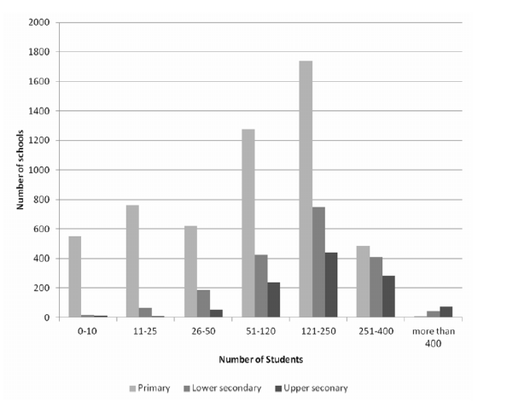

Σημείωση: Μόλις οκτώ δημοτικά σχολεία στην Ελλάδα έχουν πάνω από 400 μαθητές.
Πηγή: Υπουργείο Παιδείας, Διά Βίου Μάθησης και Θρησκευμάτων.
Γράφημα I.10 Ποσοστό σχολείων γενικής εκπαίδευσης, ανά βαθμίδα και μέγεθος σχολικής
μονάδας (2010)
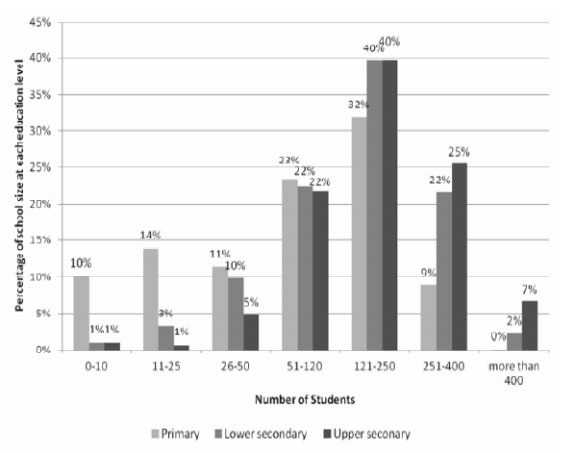
Πηγή: Υπουργείο Παιδείας, Διά Βίου Μάθησης και Θρησκευμάτων.
Γράφημα I.11 Ποσοστό δημοτικών σχολείων, ανά μέγεθος και περιφέρεια (2010)

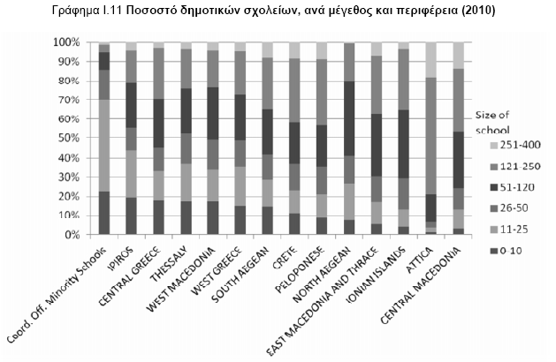

Πηγή: Υπουργείο Παιδείας, Διά Βίου Μάθησης και Θρησκευμάτων.
Γράφημα I.12 Κατανομή ολιγοθέσιων δημοτικών σχολείων, ανά μέγεθος (2010)
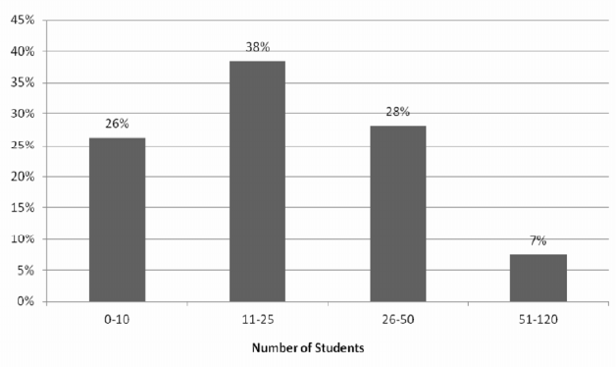

Πηγή: Υπουργείο Παιδείας, Διά Βίου Μάθησης και Θρησκευμάτων.

Γράφημα I.13 Περιφερειακή κατανομή ολιγοθέσιων δημοτικών σχολείων (1.902 σχολεία, 2010)
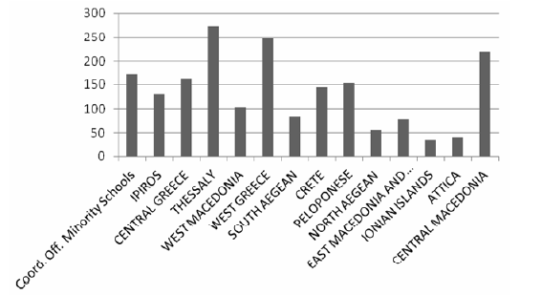
Πηγή: Υπουργείο Παιδείας, Διά Βίου Μάθησης και Θρησκευμάτων.

Γράφημα I.14 Δημοτικά σχολεία με περισσότερες από έξι θέσεις εκπαιδευτικών (2010)
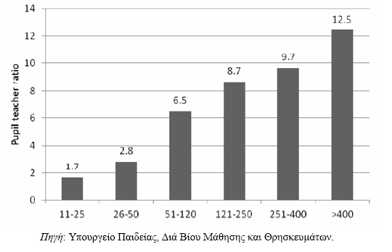
Πηγή: Υπουργείο Παιδείας, Διά Βίου Μάθησης και Θρησκευμάτων.

Γράφημα I.15 Ολιγοθέσια δημοτικά σχολεία με 6 ή λιγότερες θέσεις εκπαιδευτικών στην Ελλάδα (2010)
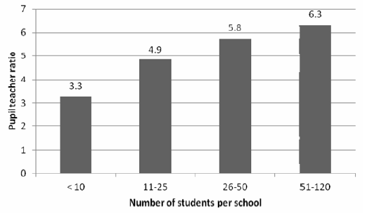

Πηγή: Υπουργείο Παιδείας, Διά Βίου Μάθησης και Θρησκευμάτων.

Γράφημα I.16α Αναλογίες μαθητών-εκπαιδευτικών σε Γυμνάσια
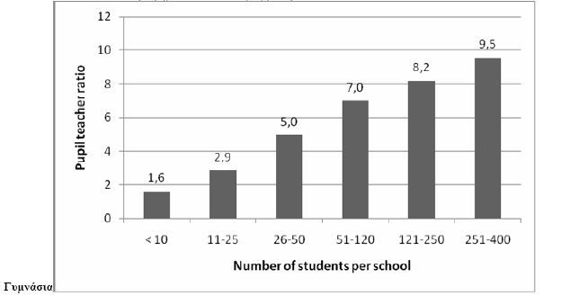

Πηγή: Υπουργείο Παιδείας, Διά Βίου Μάθησης και Θρησκευμάτων.

Γράφημα I.16β. Αναλογία μαθητών-εκπαιδευτικών σε γενικά Λύκεια (2010)
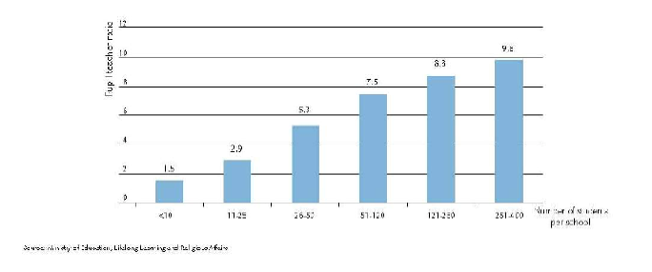

Πηγή: Υπουργείο Παιδείας, Διά Βίου Μάθησης και Θρησκευμάτων.

Τρέχουσες μεταρρυθμίσεις

78. Τον Ιανουάριο του 2011, η Υπουργός έθεσε σε δημόσια διαβούλευση τα κριτήρια για τις
συνενώσεις σχολικών μονάδων για το σχολικό έτος 2011-2012, «…προκειμένου να
δρομολογηθούν μεταβολές με στόχο την ποιοτική αναβάθμιση της παρεχόμενης εκπαίδευσης,
αλλά και τον περιορισμό της σπατάλης, την αξιοποίηση των υπαρχόντων υποδομών για την
εφαρμογή των καινοτόμων μεθόδων διδασκαλίας για όλους τους μαθητές της επικράτειας και
τη διευκόλυνση των εκπαιδευτικών για την παροχή ποιοτικών εκπαιδευτικών υπηρεσιών»
(Υπουργείο Παιδείας, 19 Ιανουαρίου 2011). Το Υπουργείο ακολούθησε αυτή τη διαδικασία
βάσει του υφιστάμενου νομικού πλαισίου (Νόμος 1566/85). Παρόλο που η θεσμική ρύθμιση
για συνενώσεις και συγχωνεύσεις σχολείων υφίσταται εδώ και καιρό, δεν είχε αξιοποιηθεί
εκτενώς μέχρι φέτος. Στόχος είναι να διενεργείται μια άσκηση χαρτογράφησης κάθε χρόνο.
Οι αλλαγές του προγράμματος Καλλικράτης στη γενική διοικητική περιφερειακή δομή (όπως
περιγράφεται πιο πάνω) έδωσε περαιτέρω ώθηση για μεταβολές καθώς οι νέοι, μεγαλύτεροι
δήμοι, με την ηγεσία του Υπουργείου Εσωτερικών, είναι αρμόδιοι για τις σχολικές
εγκαταστάσεις, τη μεταφορά μαθητών και ορισμένες άλλες μη-εκπαιδευτικές λειτουργίες των
σχολείων, και οι νέες πλήρως αυτοδιοικούμενες περιφέρειες έχουν αυξημένες ευθύνες για τα
σχολεία τους.

79. Το Υπουργείο τόνισε ότι η συγχώνευση ή συνένωση σχολείων γίνεται για εκπαιδευτικούς
(παιδαγωγικούς) λόγους και όχι πρωταρχικά για λόγους οικονομίας ή απόδοσης. Όπως
περιγράφεται στο κείμενο της διαβούλευσης, οι στόχοι ήταν:

• σε επίπεδο πρωτοβάθμιας εκπαίδευσης, δημιουργία εύρωστων σχολείων που θα
έχουν τη δυνατότητα και την απαιτούμενη υλική υποδομή να υποστηρίξουν
καινοτόμες δραστηριότητες υπό την πρωτοβουλία του «Νέου Σχολείου».

• σε επίπεδο δευτεροβάθμιας εκπαίδευσης, δημιουργία σχολείων με εγκαταστάσεις
εργαστηρίων, επαρκές διδακτικό προσωπικό και ελάχιστο αριθμό μαθητών,
απαραίτητων για τη λειτουργία όλων των σχεδιασμένων προδιαγραφών και
κατευθυντηρίων γραμμών του «Νέου Λυκείου» που θα εισαχθεί στις αρχές
Σεπτεμβρίου 2011.

• σε συνδυασμό με τους παιδαγωγικούς λόγους, της συνένωσης και του
εξορθολογισμού της αξιοποίησης των υπαρχόντων εκπαιδευτικών πόρων και
προκειμένου να αντιμετωπιστεί το πρόβλημα των άνισων εκπαιδευτικών ευκαιριών,
λόγω των πολλαπλών και κατακερματισμένων ολιγοθέσιων σχολείων που δεν
μπορούν παράσχουν την αναμενόμενη και απαιτούμενη ποιότητα εκπαίδευσης.

80. Οι προδιαγραφές για την άσκηση χαρτογράφησης των σχολείων ήταν οι εξής:

• Ο αριθμός των μαθητών ανά τάξη δεν πρέπει να ξεπερνά τις απαιτήσεις του νόμου,
έως 25 στο δημοτικό, και έως 25 +10% στη δευτεροβάθμια εκπαίδευση.

• Στόχος είναι να δημιουργηθούν σχολεία με 12 τάξεις (θέσεις) (π.χ. 12 τάξεις έως 25
μαθητές, για 300 μαθητές σε σχολεία πρωτοβάθμιας εκπαίδευσης).

• Οι συνενώσεις δεν πρέπει να οδηγήσουν σε υπερμεγέθη σχολεία. Ο συνολικός
αριθμός των μαθητών σε συγχωνευμένα σχολεία δεν πρέπει να ξεπερνά τα 400
παιδιά. Υπάρχουν ελάχιστες περιπτώσεις, όπου τα σχολεία που προέρχονται από
συγχωνεύσεις θα έχουν πάνω από 400 μαθητές, αλλά κανένα δεν θα ξεπερνά τους
500.

• Η διαδικασία πρέπει να λάβει υπόψη παράγοντες όπως οι δημογραφικές τάσεις, οι
αποστάσεις και οι συνθήκες μετακίνησης, όταν οι μαθητές φοιτούν σε συνενωμένα
σχολεία.

ΠΛΑΙΣΙΟ I.5 : Ολοήμερα σχολεία

Στόχος του Υπουργείου Παιδείας είναι ότι όλα τα δημοτικά σχολεία θα γίνουν ολοήμερα με
ενιαίο εκπαιδευτικό πρόγραμμα. Κατά τη σχολική χρονιά 2010-11, το Υπουργείο εφάρμοσε
το νέο μοντέλο σε 801 πιλοτικά σχολεία ανά την Ελλάδα, σύμφωνα με τον μαθητικό
πληθυσμό κάθε περιφέρειας. Περίπου 30% των μαθητών των δημοτικών σχολείων της χώρας
είναι εγγεγραμμένα σε αυτά τα σχολεία. Το πιλοτικό σχολικό πρόγραμμα, το οποίο
συγχρηματοδοτείται από τα Διαρθρωτικά Ταμεία της ΕΕ, περιλαμβάνει:

• επέκταση της διάρκειας του υποχρεωτικού ωραρίου και εισαγωγή της διδασκαλίας
Αγγλικής στην Α΄και Β΄ τάξη

• εισαγωγή των τεχνολογιών της πληροφορικής και επικοινωνιών (ΤΠΕ)

• εισαγωγή της αισθητικής αγωγής (τέχνες, μουσική και θέατρο)

• εισαγωγή ομάδων πολιτιστικών δραστηριοτήτων

• ενίσχυση της «Ευέλικτης Ζώνης» για διεπιστημονικές και δημιουργικές
δραστηριότητες

Όλα τα παραπάνω είναι διαθέσιμα σε όλους τους μαθητές στο πρωινό πρόγραμμα. Σε
ορισμένα μέρη είναι διαθέσιμα στους μαθητές που παρακολουθούν το προαιρετικό
απογευματινό πρόγραμμα.

81. Ενώ ο στόχος ήταν η δημιουργία σχολικών μονάδων με 12 θέσεις, σε ορισμένες
περιπτώσεις, ειδικότερα σε ορεινές περιοχές και σε μικρά νησιά, σχολεία με έξι ή λιγότερες
θέσεις ήταν απαραίτητα. Συνένωση ολιγοθέσιων σχολείων σε απομονωμένες περιοχές θα
λάμβανε χώρα μόνο εφόσον το επέτρεπαν οι συνθήκες (Υπουργείο Παιδείας, 19 Ιανουαρίου
2011).

82. Η διαδικασία χαρτογράφησης ήταν ευθύνη των 13 περιφερειακών διευθυντών σε
συνεργασία με τις δημοτικές αρχές. Οι περιφερειακοί διευθυντές έκαναν συστάσεις στο
Υπουργείο, όπου και λαμβάνονταν οι τελικές αποφάσεις. Συζητήσεις μεταξύ της ομάδας του
ΟΟΣΑ και ορισμένων περιφερειακών διευθυντών αποκάλυψαν ότι οι περισσότεροι -
αναφορικά με την ανάγκη να εξεταστεί το ενδεχόμενο κλεισίματος ή συνένωσης μικρών
σχολείων με μικρό αριθμό εγγεγραμμένων μαθητών- είχαν ξεκινήσει συνομιλίες, με τοπικούς
φορείς (εκπαιδευτικούς και στελέχη διοίκησης σχολικής μονάδας, γονείς, κοινοτικές αρχές,
και δημάρχους των νέων δήμων που δημιουργήθηκαν στο πλαίσιο των αλλαγών του
προγράμματος Καλλικράτης) τουλάχιστον δύο μήνες νωρίτερα.

83. Παρόλο που πρόκειται για μια δύσκολη και συχνά αμφισβητήσιμη διαδικασία, οι
περιφερειακοί διευθυντές ανέφεραν ότι υπήρξε γενική παροδοχή της πραγματικότητας ότι
απαιτούνται αλλαγές. Τον Ιανουάριο και Φεβρουάριο του 2011, οι αντιδράσεις των
σωματείων των εκπαιδευτικών ήταν πολύ πιο έντονες, ενώ οι διαδηλώσεις κορυφώθηκαν με
απεργία στα τέλη Φεβρουαρίου. Τα σωματεία προφανώς ανησυχούσαν για πιθανές
απολύσεις. Απέρριψαν τους ισχυρισμούς της Υπουργού ότι οι μεταβολές γίνονταν κυρίως για
παιδαγωγικούς σκοπούς και τις αντιμετώπισαν σαν ένα ακόμη παράδειγμα των μεταβολών
που επιβλήθηκαν στην Ελλάδα με το «Μνημόνιο» - τη συμφωνία της τρόικα, μεταξύ της
Ελλάδας και της ΕΕ, της Ευρωπαϊκής Κεντρικής Τράπεζας και του ΔΝΤ.

84. Τα αποτελέσματα της διαδικασίας διαβούλευσης, όπως ανακοινώθηκαν από το
Υπουργείο στις αρχές Μαρτίου ήταν τα εξής:

• Συνένωση 1.933 σχολείων για τη δημιουργία 877 σχολείων

• σε επίπεδο πρωτοβάθμιας εκπαίδευσης, 1.523 σχολεία συνενώθηκαν σε 672
σχολεία. Μεταξύ των σχολείων που συνενώθηκαν ή έκλεισαν: 169 ήταν μονοθέσια,
διθέσια και τριθέσια σχολεία. 98 σχολεία είχαν ήδη κλείσει και 18 δεν είχαν
εγγεγραμμένους μαθητές. Από τη συνένωση δημοτικών σχολείων δημιουργήθηκαν
120 νέα εξαθέσια σχολεία και 61 δωδεκαθέσια σχολεία.

• σε επίπεδο δευτεροβάθμιας εκπαίδευσης, 410 σχολικές μονάδες συνενώθηκαν σε
205 σχολεία. Μεταξύ των σχολείων που συνενώθηκαν ή έκλεισαν, 30% είχαν
λιγότερους από 35 δυνητικούς υποψηφίους.

85. Οι αλλαγές είχαν ως αποτέλεσμα καθαρή μείωση των θέσεων κατά περίπου 2.000, 75%
σε νηπιαγωγεία και δημοτικά και οι υπόλοιπες σε επίπεδο δευτεροβάθμιας εκπαίδευσης. Σε
πολλές περιπτώσεις, οι υπεράριθμοι εκπαιδευτικοί τοποθετήθηκαν στα συνενωμένα σχολεία.
Σε ορισμένες περιπτώσεις, υπεράριθμοι εκπαιδευτικοί δευτεροβάθμιας εκπαίδευσης
συγκεκριμένων μαθημάτων, όπως αγγλικών, τεχνολογιών της πληροφορικής και των
επικοινωνιών (ΤΠΕ) και μουσικής, επανατοποθετήθηκαν σε δημοτικά σχολεία.

Παρατηρήσεις ως προς τις μεταρρυθμίσεις

86. Η Ελλάδα πρέπει να συνεχίσει να θέτει ως προτεραιότητα το σχολικό δίκτυο προκειμένου
να καταστούν εφικτά τόσο βελτιωμένα εκπαιδευτικά αποτελέσματα και σημαντικά
βελτιωμένη απόδοση στην παροχή εκπαιδευτικών υπηρεσιών (βλ. Πλαίσιο I.6 και I.7 και
Πίνακα I.8). Το Υπουργείο πρέπει να θέσει τη σχολική χαρτογράφηση και τον
εξορθολογισμό συνεχιζόμενη αρμοδιότητα βασικού προγραμματισμού σε κάθε μία από τις 13
περιφέρειες, και όχι μία διαδικασία που ξεκινά στα τέλη του έτους, όπως έγινε το 2010 και το
2011. Προκειμένου να υποστηρίξει τον εξορθολογισμό και τη συνένωση του σχολικού
δικτύου, το Υπουργείο πρέπει να εντατικοποιήσει την επαγγελματική εξέλιξη των διευθυντών
σχολείων και των εκπαιδευτικών καθώς και άλλων πρωτοβουλιών, προκειμένου να επιτύχει
αποτελεσματικότερη και αποδοτικότερη παροχή υπηρεσιών, ιδιαίτερα σε απομακρυσμένες
και απομονωμένες περιοχές.

87. Πρόθεση του Υπουργείου είναι να οργανωθεί ορθολογικά το σχολικό δίκτυο συν τω
χρόνω, με σκοπό σχολεία ανά την Ελλάδα να παρέχουν το πλήρες φάσμα εκπαιδευτικών
ευκαιριών που ενσωματώνεται στην έννοια του «Νέου Σχολείου». Σε επίπεδο πρωτοβάθμιας
εκπαίδευσης, αυτό προϋποθέτει σταδιακή ανάπτυξη ανά περιφέρεια, σε όλα τα σχολεία του
ολοήμερου σχολικού μοντέλου, αντλώντας από την εμπειρία των 801 πιλοτικών σχολείων.
Στα σημερινά πιλοτικά ολοήμερα σχολεία, που έχουν κατανεμηθεί στις 13 περιφέρειες βάσει
του μεγέθους του μαθητικού πληθυσμού, περιλαμβάνουν εγγεγραμμένο περίπου το 30% του
συνολικού σχολικού πληθυσμού (Πλαίσιο I.5). Η ομάδα του ΟΟΣΑ και επτά από τους 13
περιφερειακούς διευθυντές εξέτασαν την συνένωση των σχολείων στο πλαίσιο της
περιφέρειας τους και τα ολοήμερα πιλοτικά σχολεία.

88. Τα στοιχεία (βλ. Γραφήματα I.9 έως I.16β) αποκαλύπτουν ένα μεγάλο χάσμα μεταξύ του
σημερινού μεγέθους των σχολείων και του στόχου του Υπουργείου να επιτύχει την κλίμακα
των 12θέσιων σχολείων (με έως και 300 μαθητές σε επίπεδο δημοτικού σχολείου) και,
κατ’ελάχιστο, εξαθέσια σχολεία (150 μαθητές) για τα ολοήμερα σχολεία. Παράλληλα, το
πιλοτικό σχολείο εμφανίζεται να είναι μοντέλο υψηλού κόστους, καθώς εξαρτάται από
εξειδικευμένους εκπαιδευτικούς για το συμπληρωματικό πρόγραμμα μαθημάτων (αγγλικής
γλώσσας, τεχνολογιών της πληροφορικής και επικοινωνιών (ΤΠΕ), καλλιτεχνικών, μουσικής,
κ.λπ.). Σήμερα, οι εν λόγω εκπαιδευτικοί αμείβονται από χρηματοδότηση έργων της ΕΕ.

89. Επιπλέον, ο μεγάλος αριθμός μικρών σχολείων (και, μεταξύ αυτών, των ολιγοθέσιων
σχολείων) σε συνδυασμό με τη γεωγραφική ποικιλομορφία υπογραμμίζουν τις προσκλήσεις
που πρέπει να ξεπεράσει η Ελλάδα, προκειμένου να επιτύχει σημαντική οικονομική
αποδοτικότητα από τις συνενώσεις σχολείων (π.χ. το κόστος μεταφοράς των μαθητών
ενδέχεται να υπερβαίνει την αποταμίευση από την αποτελεσματικότερη αξιοποίηση του
προσωπικού). Η μεγαλύτερη πρόκληση, ωστόσο, είναι να επιτευχθεί αποδοτικότητα χωρίς
αρνητικές εκπαιδευτικές, κοινωνικές και οικονομικές επιπτώσεις.

90. Δεν ήταν ξεκάθαρο από τις διαθέσιμες πληροφορίες κατά την εκπόνηση της παρούσας
έκθεσης, εάν το Υπουργείο εφαρμόζει αποδοτικότερα οικονομικά μοντέλα, όταν δεν υπάρχει
δυνατότητα εξαθέσιων σχολείων. Μάλλον, τα ολιγοθέσια σχολεία θα εξακολουθούν να
αποτελούν σημαντικό στοιχείο του σχολικού δικτύου. Εάν δεν έχουν ήδη δρομολογηθεί, το
Υπουργείο Παιδείας πρέπει να δημιουργήσει νέα μοντέλα για πολύ μικρά σχολεία (με
λιγότερες από έξι θέσεις), έτσι ώστε να επιτευχθούν οι στόχοι της πρωτοβουλίας του «Νέου
Σχολείου» και των ολοήμερων σχολείων, αλλά με αποδοτικότερο οικονομικά τρόπο από ότι
προβλέφθηκε για τα 801 πιλοτικά σχολεία. Τα εν λόγω μοντέλα θα μπορούσαν να
περιλαμβάνουν:

• προσαρμογή των ρόλων και των αρμοδιοτήτων των εκπαιδευτικών και των
στελεχών της διοίκησης σχολείων, καθώς και του φόρτου εργασίας, έτσι ώστε να
υφίστανται πιο ευέλικτοι, μοιραζόμενοι ρόλοι και διεπιστημονικές αναθέσεις

• επανασχεδιασμός του προγράμματος μαθημάτων, προκειμένου να αποκτήσει
διεπιστημονικό χαρακτήρα και να διευκολυνθεί η εφαρμογή νέων μεθόδων
διδασκαλίας

• εστιασμένη επαγγελματική εξέλιξη εκπαιδευτικών σε μικρά, ολιγοθέσια σχολεία

• εντατικότερες προσπάθειες με στόχο την παροχή δυνατότητας αυξημένης, επιτόπιας
χρήσης ψηφιακού υλικού, ηλεκτρονικής εκπαίδευσης και άλλων νέων τεχνολογιών
και

• ειδική επιμόρφωση των διευθυντών σχολείων, προκειμένου να είναι
προετοιμασμένοι για το ρόλο τους τόσο στην εκπαίδευση όσο και σε δυσμενείς
κοινωνικές και οικονομικές συνθήκες που ενίοτε επικρατούν σε απομακρυσμένες
αγροτικές κοινότητες.

91. Οι ενότητες σχολείων αποτελούν σημαντική εναλλακτική βελτίωσης υπηρεσιών και της
αποδοτικότητας σε περιπτώσεις που είναι απαραίτητο να διατηρηθούν ορισμένες μικρές
σχολικές μονάδες. Οι πρόσφατα ανακοινωθείσες μεταρρυθμίσεις στη διοικητική δομή
προβλέπουν τέτοιου είδους μονάδες. Οι σχολικές ενότητες συγκεντρώνουν ένα σύνολο
σχολείων (εντός μίας γεωγραφικής περιμέτρου που επιτρέπει τακτικές συναντήσεις
καθηγητών με διευθυντές για όλα τα σχολεία) υπό την επιτήρηση ενός σχολείου, το οποίο
γίνεται το κέντρο της σχολικής ενότητας, όπου βρίσκεται ο διευθυντής του σχολείου και οι
διοικητικοί φορείς.

ΠΛΑΙΣΙΟ I.6 : Μάθημα από την Πορτογαλία αναφορικά με την συνένωση σχολείων

Βασικός παράγοντας για την επιτυχία του προγράμματος συνένωσης σχολείων στην
Πορτογαλία ήταν ο προσεκτικός σχεδιασμός και η προετοιμασία που διενεργήθηκε στο
πλαίσιο ενός απαιτητικού προγράμματος, όπου περίπου 3.000 σχολικές μονάδες έκλεισαν
μέσα σε τέσσερα χρόνια. Η εφαρμογή διαφανών και αντικειμενικών κριτηρίων (βάσει
επίδοσης και μεγέθους) και η έγκαιρη πληροφόρηση των τοπικών αρχών και των γονιών ήταν
επίσης πρωταρχικής σημασίας. Επικράτησε η έννοια ότι το «νέο σχολείο» (είτε προέρχεται
από συγχώνευση είτε είναι το σχολείο στο οποίο μεταφέρονται οι μαθητές) είναι καλύτερο
σχολείο που έχει να προσφέρει περισσότερα (ολοήμερα σχολεία, βελτίωση του
προγράμματος μαθημάτων, καλύτερες εγκαταστάσεις), πράγμα που εξασφάλισε υποστήριξη
για τη συνολική διαδικασία.

Στην Πορτογαλία, έπειτα από τον πρώτο (πειραματικό) κύκλο αξιολογήσεων των σχολείων,
υπογράφηκαν συμβάσεις αυτονομίας μεταξύ του Υπουργείου Παιδείας και ενοτήτων
σχολείων, μεταβιβάζοντας αρμοδιότητες στα σχολεία. Ο νόμος που ρυθμίζει την αυτονομία
και τη διαχείριση των σχολείων, θεσπίζει και αυτονομία αναφορικά με την αξιολόγηση των
σχολείων (τόσο την αυτοαξιολόγηση όσο και την εξωτερική αξιολόγηση) ως βασικό εργαλείο
διοίκησης του συστήματος.

ΠΛΑΙΣΙΟ I.7 : Μάθημα από την Πορτογαλία αναφορικά με τις σχολικές ενότητες

Η εισαγωγή της σχολικής ενότητας ήταν πρωταρχικής σημασίας για την οικοδόμηση της
δυνατότητας διαχείρισης στα σχολεία, ιδιαίτερα λόγω της διασποράς του σχολικού δικτύου
και του αριθμού των μικρών σχολικών μονάδων. Οι μονάδες σχολικής διαχείρισης
μειώθηκαν από 12.000 σε 1.300. Αρχικά έγιναν δεκτές «οριζόντιες» ενότητες (π.χ. σχολικές
ενότητες δημοτικών σχολείων), αλλά αργότερα έγιναν δεκτά μόνο «κάθετες» σχολικές
ενότητες (στις οποίες τα δημοτικά σχολεία βρέθηκαν υπό την επιτήρηση σχολείου κατώτερης
δευτεροβάθμιας εκπαίδευσης). Η μετακίνηση προς τις «κάθετες» σχολικές ενότητες ήταν
κρίσιμη για την αναβάθμιση της σχολικής ηγεσίας και τη βελτίωση των προσόντων για τη
διοικητική διαχείριση των σχολικής μονάδας.

92. Οι ομάδες μπορεί να είναι «οριζόντιες» (ομαδοποίηση σχολικών μονάδων μία βαθμίδας
εκπαίδευσης, όπως προβλέπεται στην πρόσφατη μεταρρύθμιση), αλλά το όφελος ενδέχεται
να είναι μεγάλο και από «κάθετες» σχολικές ενότητες, όπου μια σχολική μονάδα, ένα
τουλάχιστον Γυμνάσιο, αναλαμβάνει ρόλο επιτήρησης. Το Γυμνάσιο που θα λειτουργεί ως
κέντρο της σχολικής ενότητας, θα δέχεται τους μαθητές που ολοκληρώνουν την πρωτοβάθμια
εκπαίδευση στα σχολεία που ανήκουν στην ίδια σχολική ενότητα. Το μέγεθος της σχολικής
ενότητας μπορεί να ποικίλει, αναλόγως της γεωγραφικής θέσης, αλλά θα διατηρούνται εντός
ορίων που επιτρέπουν αποτελεσματική και αποδοτική σχολική διοίκηση (το μέγιστο μέγεθος
/ δυναμικότητα θα μπορούσε να ορισθεί σε περίπου 2.500 μαθητές).

93. Η ενότητα σχολείων ενθαρρύνει αποτελεσματικότερη διαχείριση πόρων, ειδικότερα δε
ανθρωπίνων πόρων. Η επαγγελματική σχέση των εκπαιδευτικών πρέπει να καθορίζεται βάσει
σχολικής ομάδας και όχι βάσει ανεξάρτητης σχολικής μονάδας, επιτρέποντας έτσι μια πιο
ευέλικτη και αποτελεσματικότερη τοποθέτηση του διδακτικού προσωπικού. Επίσης, οι
μεγαλύτερες μονάδες επιτρέπουν την ανάπτυξη μιας πιο επαγγελματικής και κατάλληλης
διαχείρισης και την πρόσληψη βοηθητικού προσωπικού.

94. Οι ενότητες σχολείων θα μπορούσαν να αποτελέσουν λύση στο ζήτημα της
διαφοροποίησης στη σχολική επίδοση. Τόσο τα μειονεκτικά σχολεία, τα οποία είναι ιδιαίτερα
επιβλαβή για μειονεκτούντες μαθητές, και γενικά τα σχολεία χαμηλών επιδόσεων θα
επωφεληθούν εάν ενσωματωθούν σε μεγαλύτερες διοικητικές μονάδες, καθώς έχουν
μεγαλύτερες πιθανότητες να αντιμετωπίσουν κατάλληλα τα προβλήματά τους.

95. Οι σχολικές ενότητες θα αποτελέσουν, επομένως, τη βάση ενός νέου συστήματος
σχολικής διοίκησης, υποστηριζόμενου από ισχυρότερη ηγεσία, επιφορτισμένου με
μεγαλύτερη αυτονομία και ενισχυμένου από ενδιάμεσους διευθυντές και σχολικούς
συμβούλους.

Σύνοψη προτάσεων

Βραχυπρόθεσμα

• Εξορθολογισμός του σχολικού δικτύου ως βασική προτεραιότητα του Υπουργείου
Παιδείας.

• Ανάθεση του καθήκοντος της χαρτογράφησης σχολικών μονάδων και του
εξορθολογισμού σε 13 Περιφερειακούς Διευθυντές Εκπαίδευσης, ως συνεχιζόμενη
βασική αρμοδιότητα σχεδιασμού και όχι ως διαδικασία που ξεκινά στα τέλη του
έτους, όπως συνέβη την ακαδημαϊκή χρονιά 2010-11.

− Αναζήτηση διαφοροποιημένης στρατηγικής ανά περιφέρεια, για εξορθολογισμό
του σχολικού δικτύου, αναγνωρίζοντας τις γεωγραφικές και δημογραφικές
ιδιαιτερότητες κάθε περιφέρειας (αστική έναντι αγροτικής/ορεινής, ορεινής
έναντι νησιωτικής κ.λπ.) Η σημερινή κεντρική προσέγγιση «one-size-fits all»
της εκπαιδευτικής πολιτικής αποτελεί σημαντικό εμπόδιο για την προσαρμογή
στις ποικίλες αυτές συνθήκες (π.χ. για την αντιμετώπιση των αναγκών των
ολιγοθέσεων σχολείων).

− Θέση στόχων και κριτηρίων αναφοράς για κάθε περιφέρεια, προκειμένου να
βελτιωθεί η αποτελεσματικότητα της αξιοποίησης του ανθρωπίνου δυναμικού
και του εξορθολογισμού του σχολικού δικτύου.

− Σύναψη συμφωνητικών επίδοσης μεταξύ του Υπουργείου και κάθε διευθυντή
περιφέρειας για τη σταδιακή πρόοδο προς τους στόχους που έχουν συμφωνηθεί.

• Θέση ξεκάθαρων στόχων ως προς τον ελάχιστο αριθμό μαθητών (όχι μόνο του
ελάχιστου αριθμού θέσεων) για σχολεία σε όλες τις βαθμίδες εκπαίδευσης.
Δημιουργία συγκεκριμένων μοντέλων (βλ. πιο κάτω), συμπεριλαμβανομένων των
ενοτήτων σχολείων για περιπτώσεις που δεν μπορεί να επιτευχθεί ο καθορισμένος
ελάχιστος αριθμός μαθητών, λόγω γεωγραφικών ή άλλων συνθηκών. Τα ελάχιστα
μεγέθη κυμαίνονται σε:

− 75 μαθητές στα δημοτικά σχολεία

− 150 μαθητές στα Γυμνάσια

− 250 μαθητές στα Λύκεια

• Εφαρμογή του θεσμού της ενότητας σχολείων ως βασικό μέσο βελτίωσης των
υπηρεσιών και των αποτελεσμάτων σε περιπτώσεις που χρειάζεται να διατηρηθούν
ορισμένες μικρές σχολικές μονάδες.

• Εντατικοποίηση της επαγγελματικής εξέλιξης των διευθυντών σχολικών μονάδων
και των εκπαιδευτικών, καθώς και άλλες πρωτοβουλίες για αποτελεσματικότερη
και αποδοτικότερη παροχή υπηρεσιών, ιδιαίτερα δε σε απομακρυσμένες και
απομονωμένες περιοχές, προκειμένου να ενισχυθεί ο εξορθολογισμός και η
συνένωση του σχολικού δικτύου (βλ. προηγούμενη ενότητα της παρούσας
έκθεσης).

• Ανάπτυξη νέων μοντέλων για πολύ μικρές σχολικές μονάδες (με λιγότερες από έξι
θέσεις), προκειμένου να επιτευχθούν οι στόχοι της πρωτοβουλίας του «Νέου
Σχολείου» και των ολοήμερων σχολείων, αλλά με οικονομικά αποδοτικότερο τρόπο
από ό,τι προβλέπεται για τα 801 πιλοτικά σχολεία. Αυτή η δράση μπορεί να
περιλαμβάνει:

− προσαρμογή των ρόλων και των αρμοδιοτήτων των δασκάλων και των ηγετών
της σχολικής μονάδας καθώς και του φόρτου εργασίας, έτσι ώστε να υφίστανται
πιο ευέλικτοι, μοιραζόμενοι ρόλοι και αναθέσεις διεπιστημονικών εργασιών

− επανασχεδιασμός του προγράμματος μαθημάτων, προκειμένου να αποκτήσει
πιο διεπιστημονικό χαρακτήρα και να διευκολυνθεί η εφαρμογή νέων μεθόδων
διδασκαλίας

− εστιασμένη επαγγελματική εξέλιξη εκπαιδευτικών σε μικρά, ολιγοθέσια
σχολεία

− εντατικότερες προσπάθειες παροχής δυνατότητας αυξημένης επιτόπιας χρήσης
ψηφιακού υλικού, ηλεκτρονικής εκπαίδευσης και άλλων νέων τεχνολογιών και

− ειδική επιμόρφωση των διευθυντών σχολείων, προκειμένου να είναι
προετοιμασμένοι για το ρόλο τους τόσο στην εκπαίδευση όσο και σε δυσμενείς
κοινωνικές και οικονομικές συνθήκες που ενίοτε επικρατούν σε
απομακρυσμένες αγροτικές κοινότητες..

Πίνακας I.8 Συνεργασία σχολείων σε διάφορες χώρες (2008)
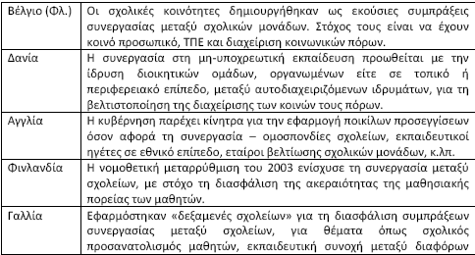
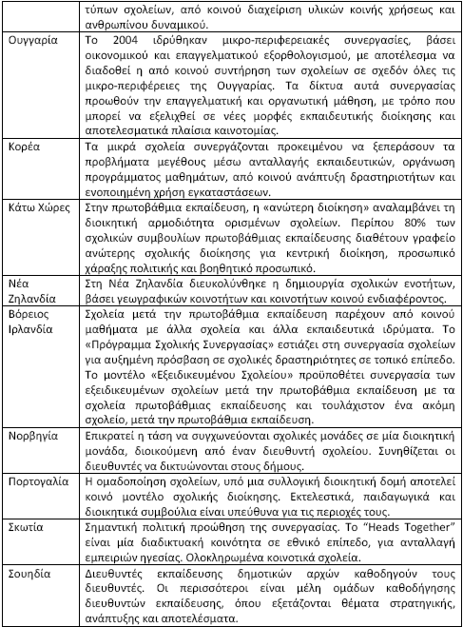

Πηγή: ΟΟΣΑ (2008α), Βελτίωση της Σχολικής Ηγεσίας, Πίνακας 2.1. Από Εκθέσεις Υποβάθρου Χωρών,
διαθέσιμες στην ιστοσελίδα www.oecd.org/edu/schoolleadership.

Μεσοπρόθεσμα

• Κατάρτιση ενοποιημένου προγραμματικού προϋπολογισμού ανά περιφέρεια,
νομαρχία/διεύθυνση και σχολική μονάδα ή σχολική ενότητα,
συμπεριλαμβανομένων: (1) θέσεων εργασίας προβλεπόμενων από τον
προϋπολογισμό (2) ετήσιου προϋπολογισμού, συμπεριλαμβανομένων σχολικών
εγχειριδίων και άλλων υλικών (3) προϋπολογισμού επενδύσεων και (4)
προϋπολογισμού συντήρησης σχολικών κτιρίων, μεταφοράς μαθητών και άλλων
υπηρεσιών που παρέχονται μέσω των δήμων και του Υπουργείου Εσωτερικών.

• Μεταφορά κονδυλίων για λειτουργικά έξοδα που χρηματοδοτούνται μέσω του
Υπουργείου Εσωτερικών (π.χ. μεταφορά μαθητών, συντήρηση σχολικών κτιρίων,
κ.λπ.) στο Υπουργείο Παιδείας, Διά Βίου Μάθησης και Θρησκευμάτων.

Μακροπρόθεσμα

• Εξέταση ενδεχόμενης αλλαγής του τρόπου κατάρτισης και εκτέλεσης του
προϋπολογισμού. Η επένδυση κονδυλίων εγγεγραμμένων στον προϋπολογισμό να
γίνεται ανά μαθητή και όχι ανά περιφέρεια (σταθμισμένη ανά βαθμίδα και βάσει των
κοινωνικοοικονομικών συνθηκών του πληθυσμού και άλλων ειδικών συνθηκών). Ο
τύπος υπολογισμού μπορεί να περιλαμβάνει στοιχεία για θέσεις διδασκαλίας, τον
τρέχοντα προϋπολογισμό και τυχόν επενδύσεις

ΑΞΙΟΛΟΓΗΣΗ ΚΑΙ ΑΠΟΤΙΜΗΣΗ

Αξιολόγηση για τη βελτίωση της επίδοσης και της αποδοτικότητας του σχολείου
και του συστήματος

96. Δεν υπάρχουν αξιόπιστοι δείκτες για την παροχή πληροφοριών αναφορικά με την
ποιότητα, την αποδοτικότητα και την αποτελεσματικότητα του ελληνικού εκπαιδευτικού
συστήματος. Το σύστημα δεν μπορεί να βασίζεται σε ομοιογενή εργαλεία για τη μέτρηση της
ποιότητας και της αποτελεσματικότητας του εκπαιδευτικού συστήματος και την πραγματική
επίτευξη των μαθησιακών αποτελεσμάτων, καθώς δεν υπάρχει ούτε εξωτερική αξιολόγηση
μάθησης, η οποία να βασίζεται σε τυποποιημένη αξιολόγηση σε εθνικό επίπεδο, ούτε
εξωτερική αξιολόγηση σχολικής μονάδας και διδασκαλίας. Οι μαθητές προάγονται από τη
μία τάξη στην άλλη, όπως αξιολογούνται στα σχολεία από τους εκπαιδευτικούς, ενώ
εξωτερικές εξετάσεις υφίστανται μόνο για την εισαγωγή στην τριτοβάθμια εκπαίδευση.

97. Ένα ολοκληρωμένο σύστημα πληροφοριών για το σχεδιασμό και την αξιολόγηση σε
σχολικό, περιφερειακό και εθνικό επίπεδο βρίσκεται μόλις στα πρώτα στάδια ανάπτυξης.

Τρέχουσες μεταρρυθμίσεις

98. Το Υπουργείο Παιδείας έχει θέσει μεταξύ των βασικών του προτεραιοτήτων το
πρόγραμμα της «Αξιολόγησης του εκπαιδευτικού έργου στη σχολική μονάδα: Διαδικασία
Αυτοαξιολόγησης». Ο νόμος που ψηφίστηκε τον Μάιο του 2010 (3848/2010) περιλάμβανε
διάταξη αναφορικά με την αξιολόγηση των σχολικών μονάδων, η οποία επίσης περιλάμβανε
προϋποθέσεις αναφορικά με τις συνθήκες απασχόλησης των εκπαιδευτικών, των διευθυντών
σχολείων και άλλων (βλ. ενότητα αναφορικά με τις Τρέχουσες Αναφορές, στην ενότητα
Ανάπτυξη και Αξιολόγηση Ανθρωπίνων Πόρων). Η παράγραφος 32 του νόμου καθορίζει ότι:

• Κάθε σχολική μονάδα θα προετοιμάσει ένα σχέδιο δράσης που θα περιλαμβάνει
τους εκπαιδευτικούς στόχους για το σχολικό έτος έως το τέλος Σεπτεμβρίου.

• Στο τέλος κάθε σχολικής χρονιάς, το σχολείο θα συντάξει μία έκθεση, η οποία θα
αξιολογεί: α) την επίδοση της σχολικής μονάδας συνολικά β) το βαθμό επίτευξης
των στόχων που είχαν τεθεί στο σχέδιο δράσης και γ) τις δυνάμεις, τις αδυναμίες
και τα προβλήματα που αντιμετωπίστηκαν κατά τη διάρκεια της σχολικής χρονιάς.
Επίσης θα περιλαμβάνει συστάσεις για βελτιώσεις κατά την επόμενη σχολική
χρονιά.

• Το σχέδιο δράσης και η έκθεση αξιολόγησης, που θα προετοιμάζονται με ευθύνη
του διευθυντή της σχολικής μονάδας, σε συνεργασία με δασκάλους και σχολικούς
συμβούλους, πρέπει να κοινοποιούνται στους μαθητές και τους γονείς, να
δημοσιοποιούνται στην ιστοσελίδα του σχολείου και των εκπαιδευτικών τμημάτων
και να κατατίθενται στο Κέντρο Εκπαιδευτικής Έρευνας (K.E.E.).

• Οι επικεφαλής των εκπαιδευτικών τμημάτων θα προετοιμάζουν ένα σχέδιο δράσης
για κάθε σχολική χρονιά και θα υποβάλλουν εκθέσεις στους αντίστοιχους
περιφερειακούς διευθυντές εκπαίδευσης. Το πρόγραμμα εφαρμόστηκε σε πιλοτική
βάση το ακαδημαϊκό έτος 2010-11 και το Υπουργείο ανακοίνωσε τις προθέσεις του
να επεκτείνει την αυτοαξιολόγηση σε όλα τα σχολεία. Το Υπουργείο ξεκαθάρισε
ότι το πρόγραμμα αυτοαξιολόγησης αποτελεί μία προσπάθεια να δημιουργηθεί μία
κουλτούρα αξιολόγησης σε μια χώρα, όπου οι εκπαιδευτικοί έχουν αντιδράσει
δυναμικά στο παρελθόν έναντι πρωτοβουλιών αξιολόγησης.

99. Το Υπουργείο έχει καταβάλει μείζονα προσπάθεια να ενσωματώσει τέσσερις ξεχωριστές
βάσεις δεδομένων από διαφορετικές μονάδες στο Υπουργείο, προκειμένου να παράσχει ένα
ολοκληρωμένο σύστημα πληροφοριών αναφορικά με τους εκπαιδευτικούς, τους διευθυντές
σχολείων, τους μαθητές και άλλα σχολικά στοιχεία. Για πρώτη φορά, το Υπουργείο θα
διαθέτει ακριβείς πληροφορίες για κάθε σχολείο, ενώ το σύστημα επιτρέπει στα σχολεία να
αναφέρονται στις κοινότητες («καρτέλα σχολικής μονάδας»), και στα εκπαιδευτικά τμήματα
και τους περιφερειακούς διευθυντές να ελέγχουν και να αναφέρουν κενές θέσεις εργασίας
εκπαιδευτικών και άλλα θέματα.

Παρατηρήσεις αναφορικά με τις προκλήσεις κατά τη δημιουργία μιας κουλτούρας
αξιολόγησης

100. Η Ελλάδα αντιμετωπίζει μείζονα πρόκληση στη δημιουργία μιας κουλτούρας
αξιολόγησης, καθώς ιστορικά επικρατεί κλίμα δυσπιστίας ως προς τις εξωτερικές
αξιολογήσεις, ειδικότερα όσον αφορά το επάγγελμα του εκπαιδευτικού. Το πιλοτικό
πρόγραμμα αυτοαξιολόγησης των σχολείων αποτελεί σημαντικό βήμα προς τη δημιουργία
ενός πιο ολοκληρωμένου συστήματος αξιολόγησης. Επειδή το αποτελεσματικό σύστημα
αξιολόγησης αποτελεί κρίσιμο στοιχείο που λείπει στην Ελλάδα, το πρόγραμμα της
αυτοαξιολόγησης του σχολείου πρέπει να συνεχιστεί ως κεντρική προτεραιότητα και το
μοντέλο θα πρέπει να επεκταθεί σε όλα τα σχολεία το συντομότερο δυνατόν. Και αυτό δεν
αποτελεί παρά μόλις ένα πρώτο βήμα προς ένα πιο ολοκληρωμένο πλαίσιο πολιτικής
αξιολόγησης. Όπως απεικονίζεται στο Γράφημα I.17, ένα ολοκληρωμένο σύστημα
περιλαμβάνει πολυάριθμα συστατικά στοιχεία.

101. Η επίδοση στα σχολεία κρίνεται ολοένα και περισσότερο βάσει μαθησιακών
αποτελεσμάτων. Τέτοιου είδους στοιχεία είναι πρωταρχικής σημασίας, για να διαπιστώνεται
εάν τα αποτελέσματα του σχολικού συστήματος είναι θετικά και για να παρέχεται
ανατροφοδότηση για μελλοντική βελτίωση. Ένα ολοκληρωμένο σύστημα αξιολόγησης είναι
προϋπόθεση, όχι μόνο για την ανάπτυξη στρατηγικών σε όλα τα επίπεδα (εκπαιδευτικών,
σχολικής μονάδας, διοίκησης) αλλά και για τη μέτρηση του βαθμού επιτυχίας στην επίτευξη
των στόχων της μεταρρύθμισης και τη θέσπιση καθεστώτος λογοδοσίας. Οι αξιολογήσεις
αποτελούν προϋποθέσεις ενός δίκαιου καθεστώτος λογοδοσίας, αποδοτικής διαχείρισης,
αποτελεσματικής αποκέντρωσης και αναγνώρισης αυτονομίας των σχολικών μονάδων
(ΟΟΣΑ, 2011α).

102. Παρόλο που η αυτοαξιολόγηση των σχολικών μονάδων εισάγεται σταδιακά στην
Ελλάδα και καταβάλλονται προσπάθειες να θεσπιστούν αντικειμενικά κριτήρια για την εν
λόγω διαδικασία, ανεπαρκή εξωτερικά στοιχεία αναφορικά με την εγκυρότητα και τη
συγκρισιμότητα των στοιχείων επίδοσης ανά μαθητή, δάσκαλο και σχολική μονάδα
περιορίζουν την αποτελεσματικότητα των εν λόγω προσπαθειών και δεσμεύουν τη διαχείριση
σε όλα τα επίπεδα. Ελλείψει τέτοιων πληροφοριών, δυσχεραίνεται η παρακολούθηση της
επίδοσης των σχολείων και των μαθητών και η μέτρηση της επίτευξης των μαθησιακών
στόχων. Άλλωστε, δεν υπάρχει προφανής σύνδεσμος μεταξύ αξιολόγησης μαθητών,
αξιολόγηση σχολικής μονάδας και εκπαιδευτικών, και συνέπειες για όσους έχουν
αξιολογηθεί. Συνολικά, δεν υπάρχει κουλτούρα αξιολόγησης που να λαμβάνει τα
αποτελέσματα ως πρωταρχικό κριτήριο ή ως βάση για στρατηγικές βελτίωσης και κατανομή
αρμοδιοτήτων.

103. Το πρόγραμμα του ΟΟΣΑ, Review on Evaluation and Assessment Frameworks for
Improving School Outcomes [Ανασκόπηση των Πλαισίων Αξιολόγησης για Βελτίωση των
Σχολικών Αποτελεσμάτων] (ΟΟΣΑ, 2011α) εντοπίζει τα ακόλουθα θέματα που θα χρειαστεί
να εξετάσουν οι αρχές κατά τη θέσπιση συστήματος αξιολόγησης:

Υλοποίηση

Διασφάλιση διασύνδεσης στο πλαίσιο της αξιολόγησης

104. Κατά τη δημιουργία μιας πολιτικής, η αξιολόγηση της σχολικής μονάδας, του
εκπαιδευτικού καθώς και τα τυποποιημένα τεστ για την αξιολόγηση των μαθητών σε εθνικό
επίπεδο πρέπει να εξεταστούν μαζί, έτσι ώστε όχι μόνο να είναι αποτελεσματικές οι τυχόν
νέες πολιτικές όσον αφορά την επίτευξη των στόχων του πλαισίου αξιολόγησης, αλλά και να
δημιουργούν συμπληρωματικότητες, να αποφεύγεται η αλληλοεπικάλυψη και να
προλαμβάνεται η ασυνέπεια μεταξύ των στόχων.

Ανάπτυξη ικανοτήτων για αξιολόγηση και χρήση της ανατροφοδότησης
(feedback)

105. Η αποτελεσματικότητα των αξιολογήσεων εξαρτάται σε μεγάλο βαθμό από τις
δεξιότητες αυτών που σχεδιάζουν και αναλαμβάνουν δραστηριότητες αξιολόγησης και αυτών
που αξιοποιούν τα αποτελέσματα. Καθώς οι αξιολογήσεις έχουν σημαντικές συνέπειες για
τους αξιολογούμενους, είναι σημαντικό να αναπτυχθούν δεξιότητες και να προσδιοριστούν οι
αρμοδιότητες για επιτυχημένους μηχανισμούς ανατροφοδότησης στη διαδικασία
αξιολόγησης.

106. Επιπλέον, οι ικανότητες για τη χρήση ανατροφοδότησης ώστε να βελτιωθούν οι
διδακτικές πρακτικές είναι επίσης ζωτικής σημασίας, για να διασφαλιστεί ότι οι διαδικασίες
αξιολόγησης είναι αποτελεσματικές. Εφόσον οι εκπαιδευτικοί πρέπει να συμμετέχουν στη
βελτίωση των σχολείων, θα ήταν χρήσιμο να συμπεριληφθεί η κατάρτιση για αξιολόγηση
στην αρχική εκπαίδευση των εκπαιδευτικών σε συνδυασμό με την ανάπτυξη ερευνητικών
δεξιοτήτων. Ομοίως, η προετοιμασία των σχολικών ηγετών αναμένεται να περιλαμβάνει
εκπαιδευτική ηγεσία με έμφαση σε μηχανισμούς ανάδρασης.

Διασφάλιση σύνδεσης με τη διδακτική πρακτική

107. Τα πλαίσια αξιολόγησης δεν έχουν αξία, εάν δεν οδηγούν στη βελτίωση των διδακτικών
πρακτικών και της μαθησιακής διαδικασίας. Η εξασφάλιση αποτελεσματικών συνδέσμων με
τις διδακτικές πρακτικές αποτελεί βασική πρόκληση της πολιτικής σχεδιασμού πλαισίων
αξιολόγησης.

108. Μια σειρά στρατηγικών ενδεχομένως να βοηθήσει να ενισχυθεί ο σύνδεσμος του
πλαισίου αξιολόγησης και των διδακτικών πρακτικών. Έμφαση στην αξιολόγηση των
εκπαιδευτικών για τη συνεχή βελτίωση των πρακτικών διδασκαλίας στο σχολείο θα
μπορούσε να ενισχύσει έναν τέτοιο σύνδεσμο. Ένας άλλος παράγοντας είναι η συμμετοχή
των εκπαιδευτικών στη σχολική αξιολόγηση. Το σύστημα της αυτοαξιολόγησης που
εισάγεται στην Ελλάδα θα μπορούσε να ενισχύσει συλλογικές διαδικασίες με αρμοδιότητες
για τους εκπαιδευτικούς. Ένα άλλο σημαντικό εργαλείο είναι η διασφάλιση ότι οι
εκπαιδευτικοί αντιμετωπίζονται ως βασικοί ειδικοί όχι μόνο αναφορικά με τη διδασκαλία,
αλλά και την αξιολόγηση των μαθητών τους, έτσι ώστε οι εκπαιδευτικοί να έχουν την
αίσθηση της ευθύνης για την αξιολόγηση των μαθητών και να την αποδέχονται ως
αναπόσπαστο κομμάτι της διδασκαλίας και της εκμάθησης. Οι εκπαιδευτικοί πρέπει επίσης
να υποστηρίζονται στην καθημερινή τους πρακτική έτσι ώστε να θέτουν σαφείς μαθησιακούς
στόχους και συγκεκριμένα βαθμολογικά κριτήρια αλλά και για να αναπτύσσουν, μέσω
επαρκούς επιμόρφωσης, ικανότητες στο ζήτημα της αξιολόγησης. Οι εν λόγω στρατηγικές
καλλιεργούν τον επαγγελματισμό των εκπαιδευτικών.

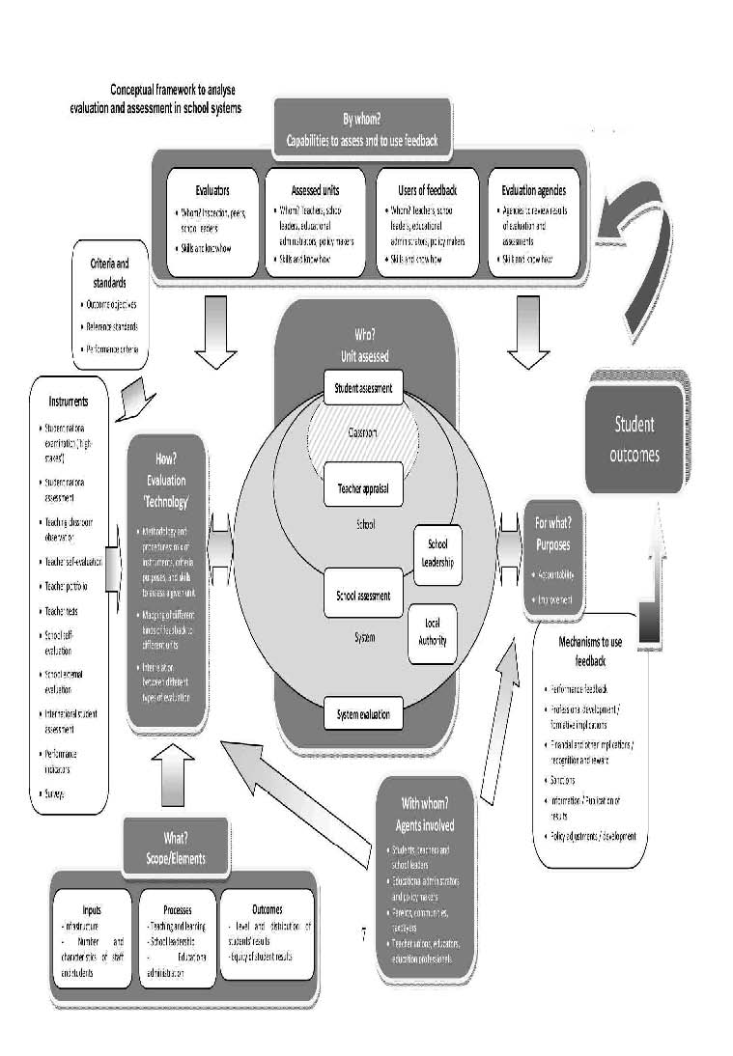

Πηγή: ΟΟΣΑ (2009γ). Γράφημα 1, σελ. 6.

Το εννοιολογικό πλαίσιο προς ανάλυση της αξιολόγηση και της αποτίμησης των σχολικών
συστημάτων Γράφημα 1.17

109. Τα πλαίσια αξιολόγησης δεν θα είναι ικανά να βελτιώσουν τη μαθησιακή διαδικασία
εάν δεν εντοπίσουν κατάλληλα κίνητρα που θα υπαγορεύουν την αλλαγή και θα παρέχουν
εστιασμένη υποστήριξη για τους εκπαιδευτικούς στην τάξη. Πράγματι, ένας από τους πιο
κρίσιμους παράγοντες για το σχεδιασμό αποτελεσματικού συστήματος αξιολόγησης στην
Ελλάδα είναι η βελτίωση της σύνδεσης με τη διδακτική πρακτική.

Αντιμετωπίζοντας τις προκλήσεις της υλοποίησης

110. Κατά την υλοποίηση ενδέχεται να προκύψουν δυσκολίες, λόγω ενός ευρέος φάσματος
παραγόντων. Καθώς δεν υπάρχει παράδοση αξιολόγησης στην Ελλάδα, το σύστημα δεν είναι
προετοιμασμένο για αξιολογήσεις μεγάλης κλίμακας, λόγω της περιορισμένης
επαγγελματικής εξειδίκευσης των υπεύθυνων για την αξιολόγηση. Άλλα εμπόδια ενδέχεται
να παρουσιαστούν, λόγω της αίσθησης αδικίας των αξιολογούμενων, των υπερβολικών
γραφειοκρατικών απαιτήσεων από τα σχολεία, της έλλειψης πόρων για την εφαρμογή των
πολιτικών αξιολόγησης ή της ανεπαρκούς διάδοση των αποτελεσμάτων αξιολόγησης από τα
ΜΜΕ.

111. Επομένως είναι σημαντικό να ξεπεράσουμε τις προκλήσεις της υλοποίησης. Αυτό
περιλαμβάνει συμβιβασμό των διαφόρων συμφερόντων των ενδιαφερόμενων παραγόντων,
προσεκτική ανάλυση των εναλλακτικών πολιτικών και των πιθανών επιπτώσεών τους, καθώς
και τη διαπραγμάτευσή τους με τους ενδιαφερόμενους παράγοντες προκειμένου να υπάρξει
συναίνεση. Είναι σημαντική η εξέταση του ρόλου της διαδικασίας συλλογικής
διαπραγμάτευσης και του πλαισίου κινήτρων να διευκολυνθεί η συμμόρφωση με τις νέες
πολιτικές και διασφάλιση της υλοποίησης της πολιτικής μακροπρόθεσμα. Άλλες στρατηγικές
περιλαμβάνουν πιλοτικά προγράμματα προ της ευρείας κλίμακας υλοποίησης.

112. Οι ελληνικές αρχές πρέπει να αναγνωρίσουν ότι η επίτευξη συμφωνιών για τον
σχεδιασμό του πλαισίου αξιολόγησης προϋποθέτει χρόνο για συζητήσεις και διαβουλεύσεις
με όλους τους ενδιαφερόμενους παράγοντες. Επιπλέον, η καλλιέργεια εξειδίκευσης στο
σύστημα, συμπεριλαμβανομένων των αξιολογητών κατάρτισης είναι δαπανηρή και
προϋποθέτει χρόνο, η διενέργεια διαδικασιών αξιολόγησης σημαίνει επιπλέον φόρτο
εργασίας για τους σχολικούς παράγοντες και η ευθυγράμμιση ευρύτερων σχολικών
μεταρρυθμίσεων, όπως ευκαιρίες επαγγελματικής ανέλιξης, με τις στρατηγικές αξιολόγησης
απαιτεί περισσότερους εκπαιδευτικούς πόρους.

Αξιολόγηση μαθητών

Ευθυγραμμίζοντας τα εκπαιδευτικά επίπεδα με την αξιολόγηση των μαθητών

113. Βασικό στοιχείο ενός συστήματος αξιολόγησης, το οποίο απουσιάζει σήμερα στην
Ελλάδα, είναι ένα μέσο αξιολόγησης των μαθησιακών αποτελεσμάτων μέσω αξιολόγησης
μαθητή σε εθνικό επίπεδο. Η δημιουργία αποτελεσματικής αξιολόγησης μαθητή στο πλαίσιο
της αξιολόγησης έρχεται αντιμέτωπη με προσκλήσεις όπως η ευθυγράμμιση των
εκπαιδευτικών επιπέδων με την αξιολόγηση των μαθητών, η εξισορρόπηση εξωτερικής
αξιολόγησης, αξιολόγηση εκμάθησης από εκπαιδευτικούς και ενσωμάτωση διαμορφωτικής
αξιολόγησης μαθητή. Αναγνωρίζοντας λοιπόν αυτές τις προκλήσεις, ο ΟΟΣΑ προτείνει να
σχεδιαστεί στην Ελλάδα ένα εθνικό σύστημα αξιολόγησης μαθητή, κατάλληλο να
χρησιμοποιηθεί σε πολλά επίπεδα: σε επίπεδο μαθητή, τάξης, σχολικής μονάδας, περιφέρειας
και συστήματος. Τυχόν προσέγγιση αξιολόγησης μαθητή πρέπει να είναι σύμφωνη με το
πρόγραμμα σπουδών και τα επίπεδα, προκειμένου να είναι αξιόπιστο ως προς το επίπεδο
εκμάθησης των μαθητών και τη διάγνωση των σχολικών και μαθητικών αναγκών.

114. Μέρος της στρατηγικής αυτής μπορεί να περιλαμβάνει ανάπτυξη ευρείας κλίμακας
τυποποιημένων τεστ με σημαντικό βαθμό:

• εγκυρότητας – ο βαθμός στον οποίο οι αξιολογήσεις πράγματι μετρούν αυτό το οποίο
έχουν κληθεί να μετρήσουν,

• αξιοπιστίας – συνέπεια και σταθερότητα των αποτελεσμάτων σε μαθητικούς
πληθυσμούς και

• χρησιμότητας – πώς οι υπεύθυνοι χάραξης πολιτικής, οι σχολικοί ηγέτες και οι
εκπαιδευτικοί αξιοποιούν και ανταποκρίνονται στα αποτελέσματα αξιολόγησης.

Επιπλέον, οι προσπάθειες πρέπει να προσανατολιστούν προς την ανάπτυξη των
εκπαιδευτικών να αξιολογούν ικανότητες βάσει επιπέδων , προς την παροχή λεπτομερών
κατευθυντηρίων γραμμών για τις αξιολογήσεις, καθώς και προς την ενίσχυση των
διαδικασιών ελέγχου της ρύθμισης της σχέσης εκπαιδευτικών – σχολείων.

Εξισορρόπηση εξωτερικής αξιολόγησης εκμάθησης και αξιολόγησης από τον
εκπαιδευτικό

115. Σημαντική πρόκληση πολιτικής είναι ο σχεδιασμός αθροιστικών αξιολογήσεων
μαθητών, οι οποίες παρέχουν μία συνοπτική έκθεση της επίδοσης του μαθητή σε ένα
συγκεκριμένο χρόνο. Έρευνες δείχνουν ότι ενώ οι αθροιστικές αξιολογήσεις θεωρείται ότι
πρωτίστως μετρούν τα αποτελέσματα της εκμάθησης, μπορούν με τη σειρά τους, να έχουν
σημαντική επίδραση στην ίδια τη μαθησιακή διαδικασία. Χαρακτηριστικό παράδειγμα είναι
η επίδραση των εισαγωγικών εξετάσεων για το πανεπιστήμιο στις σχολικές και μαθησιακές
διαδικασίες στα σχολεία δευτεροβάθμιας εκπαίδευσης στην Ελλάδα. Διαφορετικές πολιτικές
και πρακτικές αξιολόγησης επηρεάζουν τα κίνητρα και την προσπάθεια των μαθητών, τις
πρακτικές εκμάθησης και την αντίληψη αυτό-αποτελεσματικότητας, καθώς και τις διδακτικές
πρακτικές και τη σχέση εκπαιδευτικού – μαθητή.

116. Η εξωτερική αξιολόγηση αφορά τις τυποποιημένες εξετάσεις που σχεδιάζονται και
βαθμολογούνται εκτός των σχολικών μονάδων και συνήθως έχουν τη μορφή γραπτής
εξέτασης. Το μεγαλύτερο πλεονέκτημα της εξωτερικής αξιολόγησης είναι η αξιοπιστία τους.
Διασφαλίζει ότι όλοι οι μαθητές αξιολογούνται για την ίδια εργασία και τα αποτελέσματα
μετρώνται βάσει των ίδιων προτύπων. Επιπλέον, η εξωτερική αξιολόγηση διενεργείται
συνήθως υπό επιτήρηση, για να διασφαλίζεται ότι οι μαθητές αξιολογούνται για την ατομική
τους επίδοση. Ωστόσο, πολύ περιορισμένο εύρος των στόχων του προγράμματος μαθημάτων
μπορεί να καλυφθεί. Πρέπει να ελεγχθεί επίσης ο κίνδυνος να καταλήξουν οι εκπαιδευτικοί
να εστιάζουν σε δεξιότητες αντιμετώπισης μιας εξέτασης, ιδιαίτερα δε όταν τα αποτελέσματά
της έχουν ουσιαστική επίδραση για το μέλλον των μαθητών.

117. Η αξιολόγηση από τον εκπαιδευτικό αναφέρεται σε συνεχή αξιολόγηση της εκμάθησης
των μαθητών που σχεδιάζεται και βαθμολογείται από τους ίδιους τους εκπαιδευτικούς.
Διενεργείται εσωτερικά στην τάξη και προσμετράται για τον τελικό βαθμό ή για την
αξιολόγηση του μαθητή. Η αθροιστική αξιολόγηση που βασίζεται στον εκπαιδευτικό μπορεί
να περιλαμβάνει διάφορους τύπους αξιολογήσεων, όπως τεστ που προετοιμάζονται από τον
εκπαιδευτικό, εργασίες στην τάξη, εργασίες ανάθεσης έργου και αξιολόγηση βάσει φακέλου.
Συνήθως, η αξιολόγηση των εκπαιδευτικών παρουσιάζεται σε πηγές ως εγκυρότερη από την
εξωτερική αξιολόγηση. Επειδή είναι συνεχής, η αξιολόγηση των εκπαιδευτικών επιτρέπει
συχνά τη μέτρηση σημαντικών επιδόσεων που ενδεχομένως να μην ανιχνεύονταν σε μία
τελική εξέταση, όπως εκτεταμένη ανάθεση έργων, πρακτικές ασκήσεις ή προφορική επίδοση.
Ωστόσο, οι αξιολογήσεις από τον εκπαιδευτικό θεωρούνται συχνά αναξιόπιστες. Το
αντικείμενο της εξέτασης και τα πρότυπα βαθμολόγησης ενδέχεται να ποικίλουν σε μεγάλο
βαθμό μεταξύ εκπαιδευτικών και σχολικών μονάδων, έτσι ώστε τα αποτελέσματα των
εσωτερικών αξιολογήσεων θα υστερούν αξιοπιστίας και δεν θα είναι συγκρίσιμα μεταξύ
σχολικών μονάδων. Ενδέχεται επίσης να υπάρχει υψηλός κίνδυνος υποκειμενικότητας, π.χ. η
αξιολόγηση ενδέχεται να είναι άδικη ως προς μία συγκεκριμένη ομάδα μαθητών.

118. Προκύπτει λοιπόν ότι ένας συνδυασμός της αξιολόγησης που διενεργείται από τον
εκπαιδευτικό και της εξωτερικής αξιολόγησης θα ήταν πιο κατάλληλος για να διασφαλιστεί
μέγιστη εγκυρότητα και αξιοπιστία. Τα μαθησιακά αποτελέσματα θα μπορούσαν κατ’αυτόν
τον τρόπο να αποτελέσουν άμεσα αντικείμενο της εξωτερικής αξιολόγησης, ενώ πιο
περίπλοκες ικανότητες θα αξιολογούνται βάσει συνεχούς αξιολόγησης από τους
εκπαιδευτικούς. Μερικές από τις στρατηγικές για τη βελτίωση της αξιοπιστίας της
αξιολόγησης από τους εκπαιδευτικούς είναι η χρήση οδηγών βαθμολόγησης, συμφωνημένα
κριτήρια βαθμολόγησης, εξωτερικά κριτήρια αναφοράς, κατάρτιση εκπαιδευτικών,
πολλαπλές κρίσεις και εξωτερική ρύθμιση. Μια άλλη προσέγγιση είναι η δημιουργία τεστ
αξιολόγησης κατ’αίτηση, όπου οι εκπαιδευτικοί μπορούν να αντλούν από μία κεντρική
τράπεζα πρακτικών αξιολόγησης και να ζητούν από τους μαθητές να συμμετέχουν στην
εξέταση αξιολόγησης, όταν θεωρούν ότι είναι έτοιμοι.

Ενσωμάτωση της διαμορφωτικής αξιολόγησης μαθητή στο πλαίσιο αξιολόγησης

119. Διαμορφωτική αξιολόγηση στην τάξη – πρόκειται για τη συνηθισμένη, διαδραστική
διαδικασία αξιολόγησης της προόδου των μαθητών, για να εντοπιστούν μαθησιακές ανάγκες
και να προσαρμοστεί αναλόγως η διδασκαλία – που αναλαμβάνει ολοένα και πιο σημαντικό
ρόλο στη εκπαιδευτική πολιτική. Σημαντική πρόκληση είναι η εύρεση κατάλληλων
στρατηγικών για την ενσωμάτωση της διαμορφωτικής αξιολόγησης στην τάξη στο ευρύτερο
πλαίσιο αξιολόγησης.

120. Οι στρατηγικές για την επίτευξη μιας τέτοιου είδους ενσωμάτωσης περιλαμβάνουν μία
στενότερη διασύνδεση μεταξύ διαμορφωτικής αξιολόγησης και αθροιστικής αξιολόγησης.
Για παράδειγμα, κάποιες χώρες ενδέχεται να ενισχύσουν το ρόλο της αξιολόγησης που
διενεργείται από τον εκπαιδευτικό. Καθώς οι εκπαιδευτικοί είναι σε θέση να παρατηρούν την
πρόοδο των μαθητών βάσει των στόχων που έχουν τεθεί από τα πρότυπα και το πρόγραμμα
μαθημάτων συν τω χρόνο και σε ποικίλα πλαίσια, η κρίση τους ενισχύει την εγκυρότητα και
την αξιοπιστία της αθροιστικής αξιολόγησης. Οι χώρες πρέπει επίσης να εξετάσουν το
ενδεχόμενο δημιουργίας «σύνθετης αξιολόγησης» που να συνδυάζει τις αξιολογήσεις βάσει
επίδοσης με τυποποιημένες αξιολογήσεις. Οι αξιολογήσεις βάσει επίδοσης μπορούν
ευκολότερα να διακρίνουν σύνθετες μαθησιακές ικανότητες, όπως ικανότητες συλλογισμού
και επίλύσης προβλημάτων, ενώ οι τυποποιημένες αξιολογήσεις αυξάνουν την αξιοπιστία
των αποτελεσμάτων. Άλλη προτεραιότητα θα μπορούσε να είναι η χρήση τυποποιημένων
διαμορφωτικών αξιολογήσεων στην τάξη.

121. Ακόμη μία στρατηγική είναι η δημιουργία «τράπεζας θεμάτων» (test banks), που δίνει
τη δυνατότητα στους εκπαιδευτικούς να επιλέξουν από θέματα που έχουν δημιουργηθεί σε
κεντρικό επίπεδο. Αυτά τα κριτήρια αξιολόγησης ενδεχομένως παρέχουν περισσότερο
λεπτομερή στοιχεία και πραγματοποιούνται πιο συστηματικά, έτσι ώστε οι εκπαιδευτικοί να
χρησιμοποιούν τα αποτελέσματα διαμορφωτικά. Η ενσωμάτωση της διαμορφωτικής
αξιολόγησης μπορεί να ενσωματωθεί καλύτερα, εάν διασφαλιστεί ότι η αξιολόγηση από τον
εκπαιδευτικό και τη σχολική μονάδα αντίστοιχα μετρά τόσο την ικανότητα των
εκπαιδευτικών να ασχολούνται με διαμορφωτική αξιολόγηση των μαθητών όσο και την ίδια
την προσέγγιση των σχολείων ως προς τη διαμορφωτική αξιολόγηση.

Αξιολόγηση των εκπαιδευτικών

122. Η ποιότητα της διδασκαλίας θεωρείται γενικά ως πρωταρχικός σχολικός παράγοντας για
την επίδοση των μαθητών και επομένως πρέπει να αποτελεί αντικείμενο αξιολόγησης τόσο
του σχολείου όσο και των εκπαιδευτικών. Η παρατήρηση στην τάξη μπορεί να αποτελέσει το
πρώτο βήμα προς την αξιολόγηση και τη βελτίωση της ποιότητας διδασκαλίας.

123. Η δημιουργία ενός συνεπούς, αξιόπιστου και πρακτικού συστήματος αξιολόγησης των
εκπαιδευτικών είναι πρωταρχικής σημασίας. Πρέπει να παραχωρηθεί τόσο η αρμοδιότητα
όσο και τα μέσα στη σχολική ηγεσία να αναλάβει την ευθύνη της διενέργειας της
αξιολόγησης των εκπαιδευτικών, παρόλο που θα πρέπει να εξεταστεί το ενδεχόμενο
εξωτερικής παρέμβασης, τουλάχιστον για να ελέγχονται οι διαδικασίες αξιολόγησης του
σχολείου. Η αξιολόγηση των εκπαιδευτικών πρέπει να σχεδιαστεί με στόχο τη βελτίωση του
εκπαιδευτικού μέσω της επαγγελματικής του εξέλιξης, και ειδικότερα μέσω ενός ατομικού
προγράμματος κατάρτισης, ευθυγραμμισμένο με το γενικότερο πρόγραμμα επιμόρφωσης του
σχολείου, ει δυνατόν κατόπιν συμφωνίας μεταξύ δασκάλου και της διοίκησης του σχολείου.

Συνδυάζοντας τις λειτουργίες της βελτίωσης και της λογοδοσίας στην αξιολόγηση των
εκπαιδευτικών

124. Οι βασικοί στόχοι της αξιολόγησης των εκπαιδευτικών είναι τυπικά δύο: πρώτον, να
βελτιωθεί η διδακτική πρακτική, εντοπίζοντας τα πλεονεκτήματα και τις αδυναμίες των
εκπαιδευτικών για περαιτέρω επαγγελματική εξέλιξη. Αυτό βοηθά τους εκπαιδευτικούς να
μαθαίνουν, να συλλογίζονται και να προσαρμόζουν την πρακτική τους. Δεύτερον, καθιστά
τους εκπαιδευτικούς υπόλογους για τις επιδόσεις τους στη βελτίωση της μαθησιακής
διαδικασίας, αξιολογώντας την επίδοση σε κομβικά σημεία της σταδιοδρομίας τους, πράγμα
που τυπικά συνεπάγεται προώθηση σταδιοδρομίας βάσει επίδοσης και/ή μισθού, επιδόματος
ή πιθανότητα επιβολής κυρώσεων λόγω χαμηλής απόδοσης στην εργασία.

125. Ο συνδυασμός των λειτουργιών της βελτίωσης και της λογοδοσίας σε μία διαδικασία
αξιολόγησης εκπαιδευτικών ενέχει προκλήσεις. Όταν η αξιολόγηση προσανατολίζεται προς
τη βελτίωση της διδακτικής πρακτικής στο πλαίσιο του σχολείου, οι εκπαιδευτικοί είναι
συνήθως πρόθυμοι να εντοπίσουν τις αδυναμίες τους, με την προσδοκία ότι τέτοιου είδους
γνώση θα οδηγήσει σε πιο αποτελεσματικές αποφάσεις, όσον αφορά τις αναπτυξιακές
ανάγκες και την κατάρτιση. Ωστόσο, όταν οι εκπαιδευτικοί έρχονται αντιμέτωποι με πιθανές
συνέπειες για τη σταδιοδρομία ή τις αποδοχές τους, είναι λιγότερο πιθανόν να αποδεχτούν
αξιολογήσεις επίδοσης και έτσι ενδέχεται να τεθεί σε κίνδυνο η λειτουργία βελτίωσης. Στην
πράξη ωστόσο, σπανίως χώρες χρησιμοποιούν μια ξεκάθαρη μορφή αξιολόγησης
εκπαιδευτικών. Αντίθετα κάνουν χρήση συνδυαστικών αξιολογήσεων που ενσωματώνουν
πολλαπλούς σκοπούς και μεθοδολογίες.

Συνυπολογίζοντας την επίδοση των μαθητών στην αξιολόγηση των εκπαιδευτικών

126. Ο προσδιορισμός των συνεπειών των αξιολογήσεων για την εξέλιξη της σταδιοδρομίας
είναι περίπλοκο ζήτημα, καθώς ενδέχεται να παροτρύνει την αντίσταση και αντίδραση των
εκπαιδευτικών και των σωματείων τους. Εντούτοις, είναι πρωταρχικής σημασίας οι
αξιολογήσεις να έχουν ουσιώδεις συνέπειες για τους αξιολογούμενους, καθώς είναι ο μόνος
τρόπος να διασφαλιστεί ότι αντιμετωπίζονται με σοβαρότητα. Το σύστημα αξιολόγησης
πρέπει να συνδέει την αξιολόγηση με σκοπό τη βελτίωση και την αξιολόγηση με σκοπό την
πρόοδο της σταδιοδρομίας. Επιπλέον, η αξιολόγηση αποτελεί τον μόνο συνεπή τρόπο
διάκρισης μεταξύ εκπαιδευτικών. Στο πλαίσιο μιας δημοσιονομικής κατάστασης, όπου τα
περιθώρια ανταμοιβής είναι εξαιρετικά περιορισμένα, είναι πολύ σημαντικό να
διασφαλίσουμε ότι οι πιο εργατικοί και αποτελεσματικοί εκπαιδευτικοί ανταμείβονται δίκαια.

Χρησιμοποιώντας τα αποτελέσματα της αξιολόγησης των εκπαιδευτικών για τη
διαμόρφωση κινήτρων

127. Η αξιολόγηση της επίδοσης των εκπαιδευτικών μπορεί επίσης να χρησιμοποιηθεί
προκειμένου να καθοριστεί η εξέλιξη της σταδιοδρομίας, να ανταμειφθεί η καλή επίδοση ή
να επιβληθούν κυρώσεις για εκπαιδευτικούς με χαμηλές επιδόσεις. Κατ’αυτόν τον τρόπο,
βοηθά επίσης τα σχολεία να κρατούν τους ικανούς εκπαιδευτικούς και καθιστά τη
διδασκαλία ελκυστική επιλογή σταδιοδρομίας.

128. Πρέπει ωστόσο, να σημειωθεί ότι τα ζητήματα που συνδέονται με την ανάπτυξη
στενότερης σχέσης μεταξύ επίδοσης εκπαιδευτικών και ανταμοιβών είναι αμφισβητούμενα
σε όλες τις χώρες. Παρόλο που η έρευνα έχει επιφέρει ανάμεικτα αποτελέσματα, φαίνεται να
υπάρχει συναίνεση ότι ο σχεδιασμός και η εφαρμογή της ανταμοιβής βάσει επίδοσης είναι
στοιχείο πρωταρχικής σημασίας για την επιτυχία τους. Οι δυσκολίες έγκεινται στη
δημιουργία δίκαιων και αξιόπιστων δεικτών επίδοσης, στην κατάρτιση των εκπαιδευτών έτσι
ώστε να εφαρμόζουν δίκαια τους εν λόγω δείκτες και να προσδιορίζουν τον τρόπο και τα
κριτήρια βάσει των οποίων αξιολογούνται οι εκπαιδευτικοί.

Αξιολόγηση του σχολείου

129. Οι ελληνικές αρχές πρέπει να επιταχύνουν την πρωτοβουλία τους, όσον αφορά την
αυτοαξιολόγηση των σχολικών μονάδων με σκοπό τον σχεδιασμό και την εφαρμογή ενός
ολοκληρωμένου συστήματος αξιολόγησης, βάσει αποτελεσμάτων (περισσότερο από την εισροή στοιχείων και τη διαδικασία), προκειμένου να βελτιωθεί η παροχή εκπαίδευσης και να
προωθηθεί η λογοδοσία σε όλο το εκπαιδευτικό σύστημα.

130. Είναι σημαντικό να θεωρηθεί το σύστημα αξιόπιστο και νόμιμο από όλους τους
ενδιαφερόμενους παράγοντες. Για το σκοπό αυτό, το σύστημα πρέπει να βασίζεται σε
διεθνώς επικυρωμένες μεθόδους, κριτήρια και διαδικασίες, να χρησιμοποιεί καταρτισμένους
και αναγνωρισμένους εκπαιδευτές και να παράγει δίκαια, διάφανα και αποδοτικά
αποτελέσματα.

131. Η αυτοαξιολόγηση των σχολικών μονάδων αποτελεί σημαντικό πρώτο βήμα στο σύστημα αξιολόγησης, για την οικοδόμηση της εμπιστοσύνης και την εισαγωγή της αξιολόγησης ως τακτικής πρακτικής στην οργανωτική κουλτούρα του σχολείου. Οι ελληνικές
αρχές πρέπει να συνεχίσουν την πρωτοβουλία τους για σχολική αξιολόγηση και όλες οι
σχολικές μονάδες πρέπει να συμμετάσχουν σε αυτή τη διαδικασία. Ωστόσο, πρέπει να
φροντίσουν, ώστε η αυτοαξιολόγηση των σχολικών μονάδων να μην σχεδιαστεί και να μην
ερμηνεύεται απλώς ως μια γραφειοκρατική υποχρέωση ρουτίνας. Για αυτό το λόγο, η
αυτοαξιολόγηση πρέπει να οργανωθεί, με τρόπο ώστε να είναι συγκρίσιμη μεταξύ σχολικών
μονάδων και ώστε να μπορεί να επικυρώνεται και να συμπληρώνεται από εξωτερική
αξιολόγηση.

132. Επομένως, ένα σύστημα τακτικής εξωτερικής αξιολόγησης σχολικών μονάδων πρέπει
να σχεδιάζεται και να εφαρμόζεται, κάθε τέσσερα χρόνια για παράδειγμα. Κάτι τέτοιο θα
διευκόλυνε τη χρήση των αποτελεσμάτων αυτοαξιολόγησης ως βάση θέσπισης μεγαλύτερου
βαθμού λογοδοσίας από πλευράς των σχολικών μονάδων και των διευθυντών, ώστε η
σχολική μονάδα να αποκτήσει τελικά μεγαλύτερη αυτονομία και να αναλάβει περισσότερες
διοικητικές ευθύνες. Η εξωτερική αξιολόγηση πρέπει να καλύπτει:

• την ποιότητα και την ισότητα της εκπαίδευσης, συμπεριλαμβανόμενης της επίδοσης
των μαθητών και της επίτευξης των μαθησιακών στόχων, την ποιότητα διδασκαλίας
και αξιολόγησης και του τρόπου με τον οποίο το σχολείο διαχειρίζεται τη
διαφορετικότητα των μαθητών

• την οργάνωση και τη διοίκηση του σχολείου, συμπεριλαμβανομένης της
αποδοτικής διαχείρισης των πόρων, της αυτορρύθμισης της σχολικής μονάδας και
της ικανότητας αυτοβελτίωσης καθώς και

• τη σχολική ηγεσία, συμπεριλαμβανομένης της ικανότητας στοχοθέτησης,
σχεδιασμού και λήψης αποτελεσμάτων και συντονισμού, παροχής κινήτρων και
άντλησης των καλύτερων στοιχείων από όλους τους ενδιαφερόμενους παράγοντες.

133. Η εφαρμογή της αυτοαξιολόγησης στα σχολεία ως εργαλείο βελτίωσης της
ποιότητας είχε συμπεριληφθεί στο εκπαιδευτικό πρόγραμμα για τις χώρες μέλη του
ΟΟΣΑ και της ΕΕ για πολλά χρόνια. Η Ελλάδα συγκαταλέγεται σήμερα μεταξύ των
χωρών που θέτουν στόχους και κριτήρια αναφοράς. Ωστόσο, οι υπεύθυνοι για τη χάραξη
πολιτικής πρέπει να γνωρίζουν ότι η αυτοαξιολόγηση των σχολικών μονάδων αποτελεί
πολύ απαιτητική και χρονοβόρα άσκηση. Προϋποθέτει υψηλής ποιότητας σχολικούς
ηγέτες, αφοσιωμένο προσωπικό και ζωτικής σημασίας συμμάχους. Εάν το σύστημα
πρόσληψης σχολικών ηγετών δεν αλλάξει ριζικά, τα ελληνικά σχολεία δείχνουν
ελάχιστα προετοιμασμένα να υλοποιήσουν το σύστημα αυτοαξιολόγησης με επιτυχία
και με παραγωγικό τρόπο. Τα σωματεία των εκπαιδευτικών, στην καλύτερη περίπτωση,
αντιμετωπίζουν το ζήτημα με δυσπιστία ή ακόμα και προβάλλουν αντιδράσεις, καθώς
επικρατεί ο φόβος ότι η αυτοαξιολόγηση των σχολικών μονάδων θα οδηγήσει τελικά σε
ατομική αξιολόγηση των εκπαιδευτικών, ενδεχόμενο το οποίο απορρίπτουν.

Ευθυγράμμιση εξωτερικών και εσωτερικών αξιολογήσεων των σχολείων

134. Σε πολλές χώρες, έγινε μια μετατόπιση από τις σχολικές αξιολογήσεις που εστιάζονται
στη συμμόρφωση με κεντρικές πολιτικές και διαδικασίες προς ευρύτερες στρατηγικές
σχολικής βελτίωσης. Η εξωτερική αξιολόγηση ευθυγραμμίστηκε καλύτερα με την
αυτοαξιολόγηση, εν μέρει διότι αυτό ενδυναμώνει τη σχολική αυτονομία.

135. Η αυτοαξιολόγηση, όπως επιδιώκεται σήμερα στην Ελλάδα, έχει το πλεονέκτημα ότι
«ανήκει» στη σχολική μονάδα και ως εκ τούτου ανταποκρίνεται άμεσα στις συγκεκριμένες
ανάγκες και στο περιβάλλον του σχολείου. Ωστόσο, η αυτοαξιολόγηση με σκοπό τη
λογοδοσία υπόκειται σε αναπόφευκτες εντάσεις, αφενός λόγω της αυστηρότητας και του
βάθους και αφετέρου λόγω της φυσιολογικής επιθυμίας να μην υπονομευθεί η εμπιστοσύνη
των γονέων και των προϊσταμένων. Συνεπώς, η αυτοαξιολόγηση αποτελεί περισσότερο
εργαλείο διαχείρισης της βελτίωσης, παρά ευρύτερων αλλαγών που ενδεχομένως
αμφισβητούν υποθέσεις ή καταλήγουν σε συμπεράσματα που απειλούν βασικούς παράγοντες
της σχολικής ιεραρχίας. Επομένως, η εξωτερική προοπτική όσον αφορά την αξιολόγηση
σχολικής μονάδας κρατά τις αποστάσεις από την εσωτερική δυναμική του σχολείου και
παράλληλα παρέχει αντικειμενικότητα, πράγμα το οποίο ενδέχεται να οδηγήσει σε
αυστηρότερη διαδικασία.

136. Η εξωτερικότητα μπορεί να επιτευχθεί με διάφορους τρόπους: ποιος αξιολογεί, τι
αξιολογείται και πώς, καθώς και οι τρόποι με τους οποίους συμφωνούνται και κοινοποιούνται
τα αποτελέσματα. Τα σημεία αυτά πρέπει να είναι σαφή από τη αρχή. Επίσης, η φύση της
εξωτερικότητας και το πλαίσιο στο οποίο είναι σημαντικό να εντάσσεται, πρέπει να
καθοριστούν με σαφήνεια .

Εξισορροπώντας την πληροφόρηση προς τους γονείς με δίκαιη και εύλογη δημοσιοποίηση
στοιχείων για τα σχολεία

137. Τα τελευταία χρόνια, η πρόσβαση σε αξιόπιστες δημόσιες πληροφορίες αναφορικά με
τις σχολικές επιδόσεις αποτελεί ολοένα και συχνότερο φαινόμενο. Εν μέρει, απορρέει από το
δικαίωμα των ενδιαφερομένων παραγόντων, ιδιαίτερα δε των γονέων, να γνωρίζουν τις
επιδόσεις μιας σχολικής μονάδας, στο πλαίσιο της επιλογής του σχολείου για τα παιδιά τους.
Επικρατεί επίσης η πεποίθηση ότι η μέτρηση και η δημοσιοποίηση των αποτελεσμάτων σε
συγκριτική βάση θα οδηγήσει τα σχολεία να δώσουν έμφαση στις δράσεις που είναι
απαραίτητες για τη βελτίωση της συγκριτικής τους επίδοσης. Έτσι, το συμπέρασμα είναι ότι
μεγαλύτερη λογοδοσία και διαφάνεια θα προωθήσουν τη βελτίωση.

138. Η δυσκολία έγκειται στη χαλιναγώγηση της δύναμης που έχει η δίκαιης δημόσια
ποσοτική και συγκριτική πληροφόρηση, σε πλαίσιο εθνικής επίδοσης, και η οποία
αντικατοπτρίζει ευρύτερους μαθησιακούς στόχους. Όποια και εάν είναι λοιπόν τα
αποτελέσματα της εξέτασης, συνεπάγεται από τα προαναφερθέντα ότι πρέπει να αναπτυχθεί
μία ευρύτερη στρατηγική που να ενθαρρύνει τη σχολική αξιολόγηση και τους σχολικούς
στόχους σε σχέση με το ευρύτερο εκπαιδευτικό πρόγραμμα.

Βελτίωση των δεξιοτήτων διαχείρισης δεδομένων των σχολικών φορέων

139. Η συλλογή και ανάλυση δεδομένων από αξιολογήσεις μαθητών και έρευνες μέτρησης
ικανοποίησης αποτελεί ολοένα και περισσότερο μέρος του πλαισίου αξιολόγησης. Σε πολλές
περιπτώσεις, υπάρχουν σήμερα καθιερωμένες και εξελιγμένες μέθοδοι, διαθέσιμες στους
διευθυντές, τους εκπαιδευτικούς και τους γονείς, για την ανάλυση τυποποιημένων
αποτελεσμάτων στα σχολεία, με τρόπους που επιτρέπουν δίκαιη σύγκριση με τη χρήση
κοινωνικοοικονομικών στοιχείων σε επίπεδο μαθητή. Τέτοιου είδους στοιχεία παρέχουν
στους δασκάλους αξιόλογα στοιχεία διάγνωσης τόσο της επίδοσης των μαθητών όσο και της
σχολικής μονάδας γενικότερα.

140. Σε πολλές χώρες, διευθυντές και εκπαιδευτικοί δεσμεύονται σε μεγάλο βαθμό να
χρησιμοποιήσουν τέτοιου είδους δεδομένα, προκειμένου να βελτιωθεί τόσο η μαθησιακή
διαδικασία για τους μαθητές όσο και η λογοδοσία για τους ίδιους. Οι εκπαιδευτικοί
χρησιμοποιούν δεδομένα διαμορφωτικά, προκειμένου να εντοπίζουν τα δυνατά σημεία καθώς
και τις αδυναμίες μεμονωμένων μαθητών και να εξατομικεύουν τη διδασκαλία με σκοπό την
επακόλουθη πρόοδο. Ωστόσο, οι εκπαιδευτικοί σημειώνουν συχνά την περιορισμένη γνώση
τους σε θέματα ανάλυσης και ερμηνείας δεδομένων που σχετίζονται με την επίδοση των
μαθητών.

141. Κατά συνέπεια, η δυσκολία έγκειται στη διασφάλιση ότι όλοι οι βασικοί παράγοντες στα
σχολεία διαθέτουν τις απαραίτητες δεξιότητες σε θέματα συλλογής, ανάλυσης και ερμηνείας
δεδομένων, προκειμένου τα αποτελέσματα των αξιολογήσεων να είναι κατανοητά και να
μεταφράζονται σε δράσεις. Υφίσταται ανάγκη βελτίωσης των δεξιοτήτων διαχείρισης
δεδομένων σε όλο το φάσμα των διευθυντών και των εκπαιδευτικών.

ΠΛΑΙΣΙΟ I.8 : Μαθήματα από την Πορτογαλία αναφορικά με τις εξωτερικές αξιολογήσεις

Στην Πορτογαλία, η εξωτερική αξιολόγηση επίδοσης των μαθητών παρείχε σημαντικά
στοιχεία στους υπευθύνους για τη χάραξη πολιτικής. Βοήθησε στην κατανόηση των
προβλημάτων του συστήματος και υπέδειξε εφαρμογή συγκεκριμένων μέτρων. Για
παράδειγμα, η διαδικασία της συνένωσης σχολείων είχε αρχικά στοχεύσει στην
καταπολέμηση της χαμηλής επίδοσης μικρών σχολείων.

Η παροχή πληροφοριών στα σχολεία αναφορικά με τη βαθμολόγηση των μαθητών ήταν πολύ
σημαντική για τη βελτίωση της επίδοσης των μαθητών. Η αντίληψη ότι τα μαθησιακά
αποτελέσματα μετρούν τη δουλειά των σχολείων και των εκπαιδευτικών, επέφερε θετική
αλλαγή στη στάση πολλών εκπαιδευτικών και σχολείων.

Απεναντίας, η δημοσιοποίηση της κατάταξης των σχολείων στα ΜΜΕ, βάσει της μέσης
βαθμολογίας των μαθητών στα αντίστοιχα Λύκεια, υπονόμευσε τη δέσμευση των σχολείων
για βελτίωση.

Αξιολόγηση συστήματος

142. Το Υπουργείο δε διαθέτει μία έγκυρη βάση πληροφόρησης για λήψη αποφάσεων σε
εθνικό επίπεδο. Η ανάπτυξη ενός ακριβούς και διαχειρίσιμου συστήματος δεδομένων
αποτελεί βασική προϋπόθεση διαχείρισης του εκπαιδευτικού συστήματος σε όλες τις
βαθμίδες και για τη διατύπωση και υλοποίηση των προβλεπόμενων μεταρρυθμίσεων.

143. Η έλλειψη ενός αξιόπιστου και ολοκληρωμένου συστήματος δεδομένων, που καλύπτει
δείκτες διαχείρισης-επίδοσης, παρεμποδίζει τη διαμόρφωση πολιτικής και την υλοποίηση των
μεταρρυθμίσεων. Η έλλειψη ενός ολοκληρωμένου συστήματος αξιολόγησης με δεδομένα ως
προς την ποιότητα και την ισονομία, συγκριτικά με τους πόρους που εκχωρούνται στην
εκπαίδευση, καθιστά την ανάπτυξη μιας συνεπούς στρατηγικής για βελτίωση ακόμα πιο
δύσκολη.

144. Η ανάπτυξη συστήματος δεδομένων υψηλής ποιότητας αποτελεί επείγον ζήτημα.
Σήμερα, το ελληνικό Υπουργείο Παιδείας δεν διαθέτει αξιόπιστα δεδομένα για τους μαθητές,
τα σχολεία και τους εκπαιδευτικούς. Το Υπουργείο υστερεί σε βασικές πληροφορίες
αναφορικά με τον αριθμό μαθητών, τις εγγραφές στα σχολεία, την ηλικία, τη βαθμίδα, το
πεδίο μελέτης και άλλα αξιολογικά στοιχεία. Επιπλέον, χωρίς μια αξιόπιστη βάση δεδομένων
ως προς τις εγγραφές των μαθητών, είναι αδύνατον να υπάρξει αποτελεσματικός έλεγχος ως
προς τη φοίτηση στα σχολεία και τη μάθηση στην υποχρεωτική εκπαίδευση. Το Υπουργείο
διαθέτει ελάχιστα στοιχεία αναφορικά με τον αριθμό των εκπαιδευτικών, τα προσόντα τους
και τον φόρτο εργασίας, το καθεστώς εργασίας (μόνιμοι ή συμβασιούχοι), την ηλικία, τη
μισθολογική κλίμακα κ.λπ. Σημαντικό εμπόδιο αποτελεί επίσης η έλλειψη στοιχείων ως προς
τα σχολεία, αναφορικά με την τοποθεσία, τις εγγραφές μαθητών, το προσωπικό, τον τύπο του
σχολείου, τις παιδαγωγικές παροχές κ.λπ. Στοιχεία ως προς τις επικρατούσες τάσεις δεν
υπάρχουν καθόλου.

145. Μια αξιόπιστη βάση δεδομένων συμβάλλει σε μεγάλο βαθμό σε πιο αποτελεσματική
διαμόρφωση πολιτικής, πιο αποτελεσματική επικοινωνία και τελικά σε μεγαλύτερη αποδοχή
και ανάληψη ευθύνης των μεταρρυθμίσεων. Χωρίς μια αξιόπιστη βάση δεδομένων, δεν είναι
εφικτή η υιοθέτηση πολιτικών επιστημονικής ανάλυσης, η αναγνώριση καλών πρακτικών ή η
διαμόρφωση πολιτικής βάσει στοιχείων.

146. Ειδικοί πληροφορικής του Πανεπιστημίου Πατρών βρίσκονται στη διαδικασία
δημιουργίας μίας νέας βάσης δεδομένων, η οποία θα τηρεί μητρώο πληροφοριών για τα
σχολεία και θα είναι προσβάσιμη από διάφορα επίπεδα του συστήματος (σχολεία,
περιφέρειες, υπουργείο) σύμφωνα με τις ανάγκες τους. Ωστόσο, ειδικοί και επαγγελματίες
εξοικειωμένοι με την εφαρμογή εκτεταμένων προγραμμάτων πληροφορικής (IT) στα
υπουργεία παιδείας τονίζουν τη σπουδαιότητα της ανάμειξης των μελλοντικών χρηστών στα
εν λόγω προγράμματα. Δεν ισχύει κάτι τέτοιο στην Ελλάδα. Σταθερή συνεργασία μεταξύ
ειδικών της επιστήμης των υπολογιστών και δημοσίων υπαλλήλων σε όλα τα επίπεδα είναι
απαραίτητη προκειμένου να αναπτυχθεί ένα αποτελεσματικό σύστημα, εφόσον οι τελευταίοι
είναι αυτοί που γνωρίζουν τι είδους πληροφορίες απαιτούνται για τη διαμόρφωση πολιτικής.

147. Η αποτελεσματική χρήση των περιορισμένων πόρων είναι ακόμη πιο δύσκολη όταν
πρόκειται για υπουργείο παιδείας. Όπως σημειώθηκε νωρίτερα, το ελληνικό υπουργείο μόλις
πρόσφατα ξεκίνησε να αναπτύσσει ένα αποτελεσματικό σύστημα διαχείρισης πληροφοριών.
Βασικά στοιχεία για το εκπαιδευτικό σύστημα είτε απουσιάζουν εντελώς είτε είναι
αναξιόπιστα. Η έλλειψη ξεκάθαρων τύπων για τη στελέχωση των σχολείων και για τη
χρηματοοικονομική κατανομή για λειτουργικές δαπάνες σε συνδυασμό με τον επιμερισμό
αρμοδιοτήτων σε διάφορα υπουργικά χαρτοφυλάκια, διοικητικά στρώματα και δημοτικές
επιτροπές δεν βοηθά την αποτελεσματική και διάφανη χρήση των κονδυλίων. Η απόδοση και
η διαφάνεια μπορούν να ενισχυθούν με μια αξιόπιστη βάση δεδομένων και ένα
αποτελεσματικό σύστημα διαχείρισης πληροφοριών.

148. Η πολιτική πρέπει να ενημερώνεται από μια σειρά ποσοτικών και ποιοτικών μέτρων. Το
δύσκολο είναι να διασφαλιστεί ότι τα μέτρα του συστήματος επίδοσης είναι αρκετά ευρεία,
προκειμένου να συμπεριλάβουν ολόκληρο το φάσμα των μαθησιακών στόχων των μαθητών.
Η διαμόρφωση πολιτικής σε επίπεδο συστήματος πρέπει να ενημερώνεται από υψηλής
ποιότητας δεδομένα και στοιχεία, και να μην καθοδηγείται από τη διαθεσιμότητα των εν
λόγω πληροφοριών.

149. Δείκτες και μετρήσεις επίδοσης συστήματος παρέχουν μία εικόνα, για να καταλάβουμε
πόσο καλά παρέχεται το αγαθό της εκπαίδευσης. Χρησιμοποιώντας τα εν λόγω δεδομένα, οι
κυβερνήσεις μπορούν να αναλύουν την επίδοση και να αναγνωρίζουν τομείς προτεραιότητας
για σχεδιασμό, παρέμβαση και πολιτική. Παραδοσιακά αυτό συνεπάγεται τη δημιουργία ενός
πλαισίου μέτρησης της επίδοσης του συστήματος.

150. Οι δείκτες των υψηλών στόχων για το εκπαιδευτικό σύστημα πρέπει να επαυξηθούν με
μέτρα για κάθε χαρτογραφημένη περιοχή κάθε στόχου. Επιπλέον, τα δεδομένα πρέπει να
βασίζονται σε αποδεκτούς ορισμούς για όλες τις βαθμίδες εκπαίδευσης. Πρέπει να βελτιωθεί
η ποιότητα των δεδομένων, η έρευνα να διενεργηθεί αναφορικά με τα «κενά», στα οποία η
συστηματική συλλογή είναι είτε εξαιρετικά δαπανηρή είτε μη εφικτή και να αναπτυχθεί μια
μακροχρόνια στρατηγική βελτίωσης των εργαλείων μέτρησης, για μελλοντικές ανάγκες όσον
αφορά τις πληροφορίες.

151. Ενώ κάποιες χώρες συλλέγουν συχνά μεγάλο όγκο δεδομένων και στατιστικών σε
επίπεδο συστήματος, τα δεδομένα αυτά συχνά δεν αξιοποιούνται επαρκώς. Ενίοτε αυτό
οφείλεται σε ανεπαρκή διαβούλευση μεταξύ των ενδιαφερόμενων παραγόντων και των
υπηρεσιών, αναφορικά με την καλύτερη διαχείριση, ενσωμάτωση και παρουσίαση των
δεδομένων για βέλτιστη χρήση από διαφορετικά κοινά.

152. Υπάρχει ένα ευρύ φάσμα επιλογών για να διασφαλιστεί η αποτελεσματικότερη χρήση
των υφιστάμενων πληροφοριών από τους ενδιαφερόμενους παράγοντες στην αξιολόγηση του
συστήματος. Μία επιλογή είναι η θέσπιση πρωτοκόλλου για επιμερισμό των δεδομένων της
αξιολόγησης του συστήματος μεταξύ των ενδιαφερόμενων παραγόντων. Σε αυτά ενδέχεται
να περιλαμβάνονται δεδομένα που δεν είναι διαθέσιμα στο κοινό, αλλά που μπορούν να
αναλυθούν και να χρησιμοποιηθούν, για παράδειγμα, για επισκόπηση σε επίπεδο σχολείου ή
τοπικής αυτοδιοίκησης. Μια άλλη εναλλακτική είναι η ανάπτυξη αναλυτικής ικανότητας,
συμπεριλαμβανομένων στατιστικών, αναλυτικών ικανοτήτων και ικανότητας έρευνας σε
εθνικό επίπεδο, προκειμένου να αξιοποιηθούν πλήρως οι υπάρχουσες πληροφορίες με
ξεκάθαρη, υψηλής ποιότητας και έγκαιρη αναφορά των αποτελεσμάτων, προσαρμοσμένων
για διαφορετικό κοινό. Για παράδειγμα, βάσεις δεδομένων και τεχνικά υλικά είναι χρήσιμα
για τους ερευνητές, αλλά τα ξεκάθαρα βασικά μηνύματα όσον αφορά τα μείζονα
αποτελέσματα είναι επικουρικά για την τοπική αυτοδιοίκηση. Τα σχολεία θα επωφεληθούν
από την ολοκληρωμένη ανατροφοδότηση, όσον αφορά την επίδοση των μαθητών στις
εξετάσεις σε εθνικό επίπεδο (π.χ. ανά πεδίο εξέτασης, ανά μεμονωμένη ερώτηση, ανά τάξη,
ανά μαθητική ομάδα).

153. Η δυσκολία έγκειται στην καλύτερη οργάνωση της συλλογής και ανάλυσης βασικών
πληροφοριών σε εθνικό επίπεδο, στην ξεκάθαρη κοινοποίηση των αποτελεσμάτων της
αξιολόγησης του συστήματος και τη διασφάλιση της αποτελεσματικής χρήσης τους από τους
ενδιαφερόμενους παράγοντες του συστήματος.

154. Συνοψίζοντας, χωρίς εξωτερική αξιολόγηση καθίσταται δύσκολος ο έλεγχος της
επίδοσης των σχολικών μονάδων και των μαθητών τους, καθώς και η μέτρηση της επίτευξης
των στόχων του σχολικού προγράμματος. Ελλείψει εξωτερικής αξιολόγησης δημιουργούνται
προβλήματα διοίκησης και διαχείρισης σε όλα τα επίπεδα και καθίσταται ακόμη πιο
προβληματικός, τόσο ο σχεδιασμός της εκπαιδευτικής πολιτικής όσο και η αξιολόγηση της
εφαρμογής της. Επίσης, η έλλειψη αυτή επηρεάζει την ανάπτυξη, την εφαρμογή και την
παρακολούθηση των μεταρρυθμίσεων.

155. Το Υπουργείο δεν διαθέτει έγκυρη βάση πληροφοριών αναφορικά με:

• τη διαμόρφωση πολιτικής και την αξιολόγηση της εφαρμογής των μεταρρυθμίσεων
και

• την αποτίμηση της παροχής εκπαίδευσης, όσον αφορά την ποιότητα και την
ισονομία και τη χρήση των πόρων που εκχωρούνται στην εκπαίδευση.

156. Το Υπουργείο υστερεί ενός ολοκληρωμένου και πλήρους συστήματος αξιολόγησης. Πιο
συγκεκριμένα, δεν υπάρχει:

• τυποποιημένη εθνική αξιολόγηση που θα μπορούσε να χρησιμοποιηθεί για τη
σύγκριση της επίδοσης μεταξύ μαθητών, εκπαιδευτικών, σχολικών μονάδων ή
περιφερειών

• σύνδεση μεταξύ της αξιολόγησης μαθητών, σχολικών μονάδων και εκπαιδευτικών
και

• κουλτούρα αξιολόγησης στο σύστημα που λαμβάνει τα αποτελέσματα ως το πρώτο
κριτήριο που διαμορφώνει τη βάση για τη βελτίωση των στρατηγικών και τον
επιμερισμό των ευθυνών.

157. Ολοκληρωμένο σύστημα αξιολόγησης είναι απαραίτητο για:

• προσδιορισμό ολοκληρωμένης συνεκτικής στρατηγικής για βελτίωση σε όλα τα
επίπεδα (εκπαιδευτικοί, σχολείο, διοίκηση)

• παρακολούθηση της επίδοσης των σχολικών μονάδων και των μαθητών και
μέτρηση της επίτευξης των μαθησιακών στόχων

• μέτρηση του βαθμού πραγματοποίησης των στόχων μεταρρύθμισης και βελτίωση
του καθεστώτος λογοδοσίας

• παροχή μέσων λογοδοσίας αναφορικά με την ισονομία, την αποτελεσματική
διαχείριση, την αποδοτική αποκέντρωση και την παραχώρηση αυτονομίας στις
σχολικές μονάδες και

• βελτίωση της αξιολόγησης των εκπαιδευτικών, έτσι ώστε να έχουν δίκαιες,
διαφανείς και ξεκάθαρες συνέπειες.

Σύνοψη προτάσεων

Βραχυπρόθεσμα

Επιτάχυνση της πρωτοβουλίας για την αυτοαξιολόγηση της σχολικής μονάδας με σκοπό τον
σχεδιασμό και την εφαρμογή ενός ολοκληρωμένου συστήματος αξιολόγησης, βάσει
αποτελεσμάτων (και όχι βάσει εισροής στοιχείων και διαδικασίας), προκειμένου να βελτιωθεί
η παροχή των εκπαιδευτικών υπηρεσιών και να προωθηθεί η λογοδοσία σε όλο το
εκπαιδευτικό σύστημα. Πιο συγκεκριμένα, το Υπουργείο πρέπει:

− να οργανώσει την αυτοαξιολόγηση των σχολικών μονάδων, έτσι ώστε τα
αποτελέσματα να είναι συγκρίσιμα μεταξύ σχολικών μονάδων και να
επικυρώνονται και να συμπληρώνονται από εξωτερική αξιολόγηση

− να σχεδιάσει και να υλοποιήσει πρόγραμμα τακτικής εξωτερικής αξιολόγησης
σχολικής μονάδας (για παράδειγμα, κάθε τέσσερα χρόνια)

− να χρησιμοποιεί την εξωτερική αξιολόγηση προκειμένου: (1) να επικυρώνονται
τα αποτελέσματα της αυτοαξιολόγησης, (2) να αξιολογείται η ικανότητα της
σχολικής μονάδας ως προς τη δυνατότητα να της παραχωρηθεί μεγαλύτερη
αυτονομία και να αναλαμβάνει περισσότερες αρμοδιότητες διαχείρισης και (3)
να καθιερωθεί μία βάση για λογοδοσία σχολικών μονάδων και διευθυντών

− να συμπεριλάβει κριτήρια που σχετίζονται με: (1) την παροχή εκπαιδευτικών
υπηρεσιών όσον αφορά την ποιότητα και την ισονομία (επίδοση των μαθητών
και επίτευξη των μαθησιακών στόχων) (2) την ποιότητα της διδασκαλίας και
της αξιολόγησης και την ανταπόκριση στη διαφορετικότητα των μαθητών (3)
την οργάνωση και διαχείριση του σχολείου (απόδοση διαχείρισης πόρων), την
αυτορρύθμιση και την ικανότητα αυτοβελτίωσης (4) την ηγετική ικανότητα του
σχολείου (ικανότητα στοχοθέτησης, μελλοντικού σχεδιασμού και εξασφάλισης
αποτελεσμάτων και συντονισμού, παροχής κινήτρων και άντλησης των
καλύτερων στοιχείων από τους ενδιαφερόμενους παράγοντες) και

− να εξασφαλίσει αποτελεσματικότητα της εξωτερικής αξιολόγησης: (1)
προβλέποντας η εξωτερική αξιολόγηση να πραγματοποιείται από
καταρτισμένους και αναγνωρισμένους αξιολογητές (2) σχεδιάζοντας και
παρέχοντας πρόγραμμα κατάρτισης αξιολογητών (3) προσδιορίζοντας τον
αρμόδιο φορέα για την εξωτερική αξιολόγηση και διασφαλίζοντας ότι διαθέτει
την αυτονομία και τα μέσα να φέρει εις πέρας την αποστολή της.

• Εκκίνηση, σχεδιασμός και ανάπτυξη όσο το δυνατό συντομότερα ενός
ολοκληρωμένου συστήματος αξιολόγησης των μαθησιακών αποτελεσμάτων που να
ευθυγραμμίζεται με τους στόχους του προγράμματος σπουδών και που να μπορούν
να χρησιμοποιηθεί σε διάφορα επίπεδα του συστήματος: μεμονωμένοι μαθητές,
τάξεις, σχολεία, περιφέρειες και το σύστημα ως σύνολο (βλ. Πλαίσιο I.8). Αρχικά
βήματα προς αυτό το σκοπό περιλαμβάνουν την ανάπτυξη τυποποιημένων εθνικών
κριτηρίων αξιολόγησης της μαθησιακής διαδικασίας στους τομείς των
μαθηματικών, των φυσικών επιστημών και της γλώσσας, για τις αντίστοιχες
βαθμίδες εκπαίδευσης.

• Ανάπτυξη και διατήρηση ολοκληρωμένου συστήματος πληροφοριών για την
υποστήριξη του σχεδιασμού, της βελτίωσης ποιότητας και της αποτελεσματικής
διαχείρισης εντός του συστήματος. Εκτεταμένες προσπάθειες για την ανάμειξη των
τελικών χρηστών των δεδομένων στο σχεδιασμό του συστήματος πληροφοριών.

Γράφημα I.18 Αυτονομία και λογοδοσία σε σχολεία πρωτοβάθμιας και δευτεροβάθμιας
εκπαίδευσης, χώρες ΟΟΣΑ (2007)
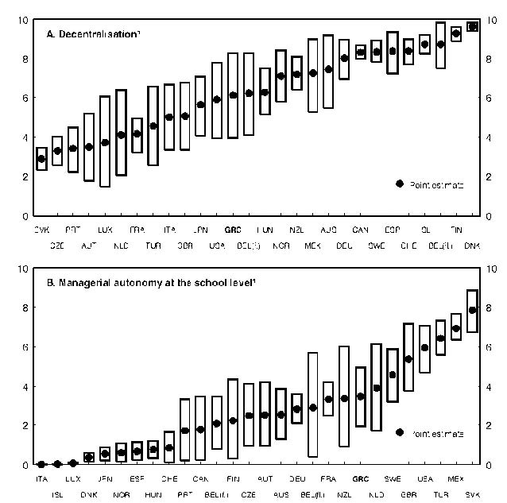
Σημείωση: 1Το γράφημα απεικονίζει τον μέσο όρο και το φάσμα που περιλαμβάνει το 90% των 1.000
τυχαία επιλεγμένων δεικτών.

Πηγή: Gonand, F. κ. ά., (2007), Απόδοση δημοσίων δαπανών: οργανωτικοί δείκτες στην πρωτοβάθμια
και δευτεροβάθμια εκπαίδευση και Sutherland D. κ. ά., (2007), Δείκτες επίδοσης δημοσίων δαπανών
για την πρωτοβάθμια και τη δευτεροβάθμια εκπαίδευση. Τα στοιχεία εμφανίζονται στην μελέτη ΟΟΣΑ
(2009α).

Μεσοπρόθεσμα

158. Επέκταση της τυποποιημένης εθνικής αξιολόγησης:

− Δημιουργία κεντρικής «τράπεζας θεμάτων» την οποία μπορούν να
χρησιμοποιούν οι εκπαιδευτικοί, και η οποία να είναι συνδεδεμένη με
συγκεκριμένα μαθησιακά αποτελέσματα, συγκρίσιμα σε βάθος χρόνου και τα
οποία να προσμετρώνται στη βαθμολογία των μεμονωμένων μαθητών (από
20% έως 30%).

− Παροχή επαγγελματικής εξέλιξης για την ενίσχυση της ικανότητας των
δασκάλων να χρησιμοποιούν διαμορφωτικές μεθόδους αξιολόγησης των
μαθησιακών αποτελεσμάτων. Μπορούν να δημιουργηθούν αθροιστικές
αξιολογήσεις, ευθυγραμμισμένες με τους στόχους του προγράμματος που θα
στοχεύουν σε συγκεκριμένα μαθησιακά αποτελέσματα και θα βαθμολογούν
διαφορετικούς τύπους αξιολόγησης, όπως αξιολόγηση εργασιών και
αξιολόγηση βάσει φακέλου.

159. Χρήση ενός ολοκληρωμένου συστήματος αξιολόγησης των μαθησιακών
αποτελεσμάτων που έχει δημιουργηθεί για να αξιολογεί συγκριτικά την επίδοση των
μαθητών, της τάξης, της σχολικής μονάδας, της περιφέρειας και του συστήματος συνολικά.

160. Ανάπτυξη ενός σταθερού, αξιόπιστου και πρακτικού συστήματος αξιολόγησης
εκπαιδευτικών στο πλαίσιο ενός πλήρως αναπτυγμένου πλαισίου αξιολόγησης (βλ. Πλαίσιο
I.9).

• Παροχή της εξουσίας και των μέσων στη διοίκηση των σχολικών μονάδων, για να
αναλάβει την αρμοδιότητα της διαδικασίας της αξιολόγησης των εκπαιδευτικών.

• Εξέταση του ενδεχόμενου χρήσης εξωτερικής παρέμβασης, τουλάχιστον για τον
έλεγχο των διαδικασιών αξιολόγησης της σχολικής μονάδας.

• Σχεδιασμός της αξιολόγησης εκπαιδευτικών με στόχο τη βελτίωση, συνδεδεμένης
με την επαγγελματική εξέλιξη (για παράδειγμα, μέσω ατομικού προγράμματος
κατάρτισης, ευθυγραμμισμένου με το πρόγραμμα κατάρτισης του σχολείου, ει
δυνατόν κατόπιν συμφωνίας μεταξύ του εκπαιδευτικού και της διοίκησης του
σχολείου).

• Έμφαση στις συνέπειες της αξιολόγησης των εκπαιδευτικών για τη σταδιοδρομία
τους και ενδεχόμενη ανταμοιβή, προκειμένου να διασφαλιστεί ότι οι εκπαιδευτικοί
αντιμετωπίζουν τις αξιολογήσεις με σοβαρότητα.

• Χρήση της αξιολόγησης των εκπαιδευτικών, προκειμένου να διακρίνονται οι πιο
εργατικοί και ικανοί εκπαιδευτικοί και να διασφαλίζεται ότι ανταμείβονται δίκαια.

ΠΛΑΙΣΙΟ I.9 : Μαθήματα από την Πορτογαλία αναφορικά με την αξιολόγηση των σχολείων και των εκπαιδευτικών

Η εφαρμογή της αξιολόγησης σχολικών μονάδων αποδείχθηκε πολύ ευκολότερη στην
εφαρμογή της από την αξιολόγηση εκπαιδευτικών. Η αυτοαξιολόγηση των σχολικών
μονάδων αποτελεί σημαντικό σημείο εκκίνησης, αλλά μια τέτοιου είδους αξιολόγηση για να
είναι συνεπής πρέπει να επικυρώνεται από εξωτερική αξιολόγηση. Είναι σημαντικό τα
σχολεία να αποδέχονται τα κριτήρια και να αναγνωρίζουν την ικανότητα και τη νομιμότητα
των αξιολογητών.

Η αναγνώριση των αξιολογητών είναι εξίσου σημαντική για την αξιολόγηση των
εκπαιδευτικών. Θα ήταν πολύ χρήσιμο εάν θα μπορούσε να υπάρξει συμφωνία, όσον αφορά
την ικανότητα των αξιολογητών και τα κριτήρια και τις συνέπειες της αξιολόγησης. Μια
μακροχρόνια διαπραγμάτευση ενδέχεται να είναι προτιμότερη από μια πιο δυναμική
εφαρμογή της αξιολόγησης των εκπαιδευτικών, ιδιαίτερα δε εάν έχει ήδη δρομολογηθεί
αξιολόγηση σχολικής μονάδας. Πρέπει να διαδοθεί η άποψη ότι πρώτιστος στόχος της
αξιολόγησης είναι η βελτίωση, μέσω περαιτέρω κατάρτισης και επαγγελματικής ανέλιξης. Οι
συνέπειες για πρόοδο της σταδιοδρομίας πρέπει να θεωρηθούν υποπροϊόν της αξιολόγησης
για βελτίωση.

Η αδυναμία εξασφάλισης της στήριξης των εκπαιδευτικών εντός των σχολικών μονάδων
δυσχέρανε την εφαρμογή του συστήματος στην Πορτογαλία. Το σύστημα δεν πρέπει να
εξαρτάται από την εθελοντική συμμετοχή στη διαδικασία των μεμονωμένων εκπαιδευτικών
(για παράδειγμα μέσω αυτοαξιολόγησης). Σε αντίθετη περίπτωση, το σύστημα είναι
εκτεθειμένο σε ατομικές ή οργανωμένες μορφές αντίστασης, οι οποίες ενδέχεται να θέσουν
σε κίνδυνο την προσπάθεια συνολικά.

Santiago, P. κ. ά. (2009).

ΔΙΑΚΥΒΕΡΝΗΣΗ ΚΑΙ ΔΙΑΧΕΙΡΙΣΗ

Αποτελεσματικότερη αξιοποίηση των διαθέσιμων πόρων

161. Η διατήρηση μιας ιδιαίτερα κεντρικής δομής διοίκησης και διαχείρισης του
εκπαιδευτικού συστήματος στην Ελλάδα αποτελεί μείζον εμπόδιο για βελτιωμένη
αποδοτικότητα και υψηλές επιδόσεις. Ουσιαστικά, η δομή παρέχει ελάχιστα κίνητρα σε κάθε
επίπεδο του συστήματος –τον εκπαιδευτικό, τον διευθυντή, τους δημοτικούς και
περιφερειακούς λειτουργούς ή διάφορες υπηρεσίες του Υπουργείου – προκειμένου να
αναλάβουν την ευθύνη έτσι ώστε να κάνουν πιο αποτελεσματική χρήση των διαθέσιμων
πόρων και να βελτιώσουν την επίδοση (Γράφημα I.18 και Πίνακας I.9). Η νοοτροπία που
διέπει όλο σύστημα είναι να διασφαλιστεί η συμμόρφωση με στενά οριοθετημένους
κεντρικούς κανόνες ή να εκτελεστεί μια στενά καθορισμένη εργασία, και όχι να αποδοθούν
ευθύνες σχετικά με τις χαμηλές επιδόσεις ή να υπάρξει συνεισφορά στην επίτευξη ενός
ευρύτερου στόχου, όπως η βελτίωση της μάθησης των μαθητών ή της συνολικής επίδοσης
μιας σχολικής μονάδας ή περιφέρειας. Ελλείψει στόχων, κριτηρίων αναφοράς ή τρόπων
αξιολόγησης της αποδοτικότητας και της επίδοσης σε κάθε βαθμίδα του συστήματος, δεν
υπάρχει τρόπος να αποδοθούν ευθύνες σε άτομα.

162. Το ελληνικό εκπαιδευτικό σύστημα είναι από τα πιο συγκεντρωτικά συστήματα στην
Ευρώπη. Οι περισσότερες χώρες στην Ευρώπη και οι χώρες με τις υψηλότερες επιδόσεις στο
πρόγραμμα PISA, έχουν αποκεντρώσει την ευθύνη και τη λογοδοσία για τη μάθηση των
μαθητών στο επίπεδο της σχολικής μονάδας, έχουν επαναπροσδιορίσει τους ρόλους σε κάθε
βαθμίδα του συστήματος, προκειμένου να ενισχυθεί η βελτίωση του σχολείου, και άλλαξαν
τον ρόλο των κεντρικών φορέων, οι οποίοι πλέον αντί να επιβάλλουν τη συμμόρφωση με
συγκεντρωτικούς κανόνες, ηγούνται της βελτίωσης, ενισχύοντας τις σχολικές μονάδες και
τους εκπαιδευτικούς και θεωρώντας το σύστημα συνολικά υπεύθυνο για την επίδοση.
Τέτοιου είδους μεταβολές δεν έχουν λάβει χώρα ακόμα στην Ελλάδα.

Πίνακας 9 Βαθμός λήψης αποφάσεων σχολικής πολιτικής, χώρες ΟΟΣΑ (????)(2003))
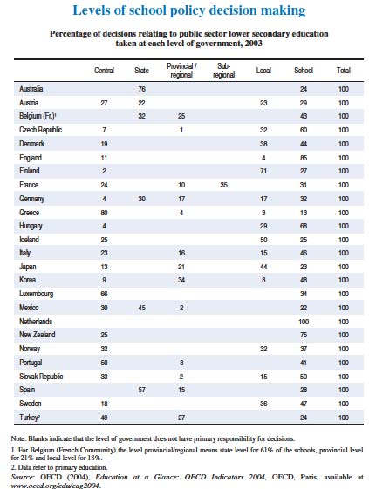

Σημείωση: Τα κενά υποδεικνύουν ότι το διοικητικό επίπεδο δεν έχει πρωτίστως αρμοδιότητα λήψης
αποφάσεων.
1. Για το Βέλγιο (Γαλλική Κοινότητα), το επαρχιακό/περιφερειακό επίπεδο σημαίνει κρατικό
επίπεδο για το 61% των σχολείων, επαρχιακό επίπεδο για το 21% και τοπικό επίπεδο για το 18%.
2. Τα στοιχεία αναφέρονται στην πρωτοβάθμια εκπαίδευση.

Πηγή: ΟΟΣΑ (2004). Education at a glance [Η εκπαίδευση με μια ματιά]: Δείκτες ΟΟΣΑ 2004,
ΟΟΣΑ, Παρίσι, διαθέσιμο στην ιστοσελίδα www.oecd.org/edu/eag2004.

163. Σε μεγάλο βαθμό, η συγκεντρωτική και κατακερματισμένη εκπαιδευτική δομή απορρέει
από τη συνολική εθνική κρατική δομή της Ελλάδας. Παραδοσιακά, πρόκειται για δομή με
έντονα κεντρικό έλεγχο, που επιβάλλεται εν μέρει από τη δυσκολία εξασφάλισης συνοχής και
διατήρησης πολιτικού ελέγχου σε ευρέως διασκορπισμένες μικρές κοινότητες και νησιά. Το
Υπουργείο Παιδείας λειτουργεί στο πλαίσιο πολιτικών και κανόνων που καθιερώνονται από
τα Υπουργεία Οικονομικών και Εσωτερικών.

164. Επιπλέον αυτών των εξωτερικών ελέγχων, οι εκπαιδευτικές πολιτικές που αποτελούν
αρμοδιότητα του Υπουργείο Παιδείας, συμπεριλαμβανομένου του προγράμματος σπουδών,
του χρονοδιαγράμματος και της τοποθέτησης και κατανομής των εκπαιδευτικών και άλλου
σχολικού προσωπικού, είναι επίσης συγκεντρωμένες σε κεντρικό επίπεδο.

Η ευθύνη για βασικά στοιχεία του συστήματος – πρόγραμμα σπουδών, τοποθέτηση
δασκάλων, δημιουργία και διανομή μαθητικών συγγραμμάτων κ.λπ. – διαμοιράζεται μεταξύ
χωριστών μονάδων του Υπουργείου και κάθε μία από αυτές τις μονάδες διαθέτει κάθετες
συνδέσεις τύπου «σιλό» με τις μονάδες του συστήματος στις περιφέρειες, τις νομαρχίες, τα
γραφεία και τα σχολεία. Η αρμοδιότητα και η χρηματοδότηση για σημαντικά λειτουργικά
έξοδα, όπως η συντήρηση σχολικών κτιρίων και η μεταφορά μαθητών, ανατίθεται σε δήμους,
υπό την αρμοδιότητα του Υπουργείου Εσωτερικών και όχι του Υπουργείου Παιδείας. Αυτό
δυσχεραίνει τη συνοχή.

165. Το σημερινό σύστημα περιφερειακής διοίκησης διαιρείται σε πέντε επίπεδα (βλ.
Γράφημα I.19): σχολική μονάδα, γραφεία εκπαίδευσης (σε επίπεδο δήμων και κοινοτήτων),
διευθύνσεις εκπαίδευσης (νομαρχιακό επίπεδο), περιφερειακές διευθύνσεις εκπαίδευσης, και
κεντρική υπηρεσία (υπουργείο) με πολλές διασκορπισμένες δομές (16.000 σχολικές μονάδες,
116 διευθύνσεις εκπαίδευσης, 363 γραφεία εκπαίδευσης, 800 σχολικούς συμβούλους, και
200.000 εκπαιδευτικούς).

166. Μεσολαβούν πολλά στρώματα μεταξύ της Κεντρικής Υπηρεσίας του Υπουργείου και
των σχολικών μονάδων. Η λειτουργία κάθε στρώματος παραδοσιακά δεν ήταν η λήψη
αποφάσεων αλλά η διασφάλιση συμμόρφωσης των υφισταμένων μονάδων με οδηγίες
κεντρικού σχεδιασμού. Δεν αντιστοιχεί σε συγκεκριμένο επίπεδο λήψης αποφάσεων το κάθε
ένα από αυτά τα στρώματα. Η ύπαρξή τους δεν μπορεί να δικαιολογηθεί ούτε όσον αφορά
την ειδίκευση ούτε την αποκέντρωση, καθώς οι αρμοδιότητές τους αλληλεπικαλύπτονται.

167. Οι περιφερειακές και τοπικές δομές είναι ιδιαίτερα δυσλειτουργικές. Η προστιθέμενη
αξία και η ειδική σφαίρα αρμοδιότητας κάθε διοικητικής μονάδας δεν είναι ξεκάθαρη, καθώς
φαίνεται ότι μάλλον παρεμποδίζεται παρά διευκολύνεται η επικοινωνία μεταξύ της βασικής
δομής στο Υπουργείο, που είναι αρμόδιο για τον σχεδιασμό και την προώθηση των
μεταρρυθμίσεων, και τις σχολικές μονάδες που πρέπει να τις υλοποιήσουν. Δεν αντιστοιχούν
σε διαφορετικά επίπεδα λήψης αποφάσεων ή σε πραγματική αποκέντρωση. Ο
κατακερματισμός αρμοδιοτήτων εμποδίζει την αποτελεσματική διαμόρφωση πολιτικής και
δεν βελτιώνει τη δέσμευση και την ευθύνη, όσον αφορά τις πολιτικές μεταξύ αυτών που
έχουν την τελική ευθύνη για υψηλής ποιότητας διδασκαλία και εκμάθηση: τους
εκπαιδευτικούς και τους διευθυντές σχολείων.

168. Βασική διαπίστωση του προγράμματος PISA είναι ότι οι χώρες με τις καλύτερες
επιδόσεις έχουν μετακινηθεί από συγκεντρωτικά σε πιο αποκεντρωμένα συστήματα στο
πλαίσιο των εθνικών τους στόχων, των υποστηρικτικών δομών και της λογοδοσίας. Οι εν
λόγω χώρες εστιάζουν στο σχολείο ως τη μονάδα που πρέπει να βελτιωθεί: δημιουργία ενός
οργανωτικού πλαισίου και ευελιξίας για τους εκπαιδευτικούς, υπό την εκπαιδευτική ηγεσία

ενός διευθυντή σχολείου και συνεργασία για τη βελτίωση της μαθησιακής διαδικασίας.
Ακολουθεί σύνοψη των πορισμάτων του προγράμματος PISA:

Πολλές από τις χώρες με τις υψηλότερες επιδόσεις […]
αναδιοργάνωσαν τα συστήματά τους, έτσι ώστε οι
επικεφαλής των σχολείων και των σχολών να έχουν
μεγαλύτερη ευχέρεια, παράγοντας που σε συνδυασμό με
συστήματα λογοδοσίας, συνδέεται στενά με τη σχολική
επίδοση. Σε πολλές περιπτώσεις, οι εν λόγω χώρες
κατέληξαν ότι οι πρωτοβουλίες που κατευθύνονταν από την
κορυφή προς τη βάση της ιεραρχίας δεν ήταν επαρκείς για
την επίτευξη μεταβολών σε βάθος και με διάρκεια στην
πράξη, επειδή οι μεταρρυθμίσεις εστίασαν σε πράγματα που
απείχαν πολύ από τον εκπαιδευτικό πυρήνα της διδασκαλίας
και της μάθησης· επειδή οι μεταρρυθμίσεις θεωρούσαν
δεδομένο ότι οι εκπαιδευτικοί γνώριζαν πώς να κάνουν
πράγματα που δεν ήξεραν· επειδή πολλές αντικρουόμενες
μεταρρυθμίσεις απαιτούσαν από τους εκπαιδευτικούς να
κάνουν πολλά πράγματα ταυτόχρονα ή επειδή εκπαιδευτικοί
και σχολεία δεν πείστηκαν από τη μεταρρυθμιστική
στρατηγική.

Παλαιότερα, τα συγκεντρωτικά συστήματα είχαν
μετατοπίσει την έμφαση προς τη βελτίωση της πράξης της
διδασκαλίας, δίδοντας ιδιαίτερη προσοχή στην εφαρμογή,
αλλά και ευκαιρίες στους εκπαιδευτικούς να εφαρμόζουν
στην πράξη νέες ιδέες και να μαθαίνουν από τους
συναδέλφους τους, αναπτύσσοντας μια ολοκληρωμένη
στρατηγική και δημιουργώντας προσδοκίες, τόσο για τους
εκπαιδευτικούς όσο και για τους μαθητές και
διασφαλίζοντας την υποστήριξη των εκπαιδευτικών για τις
μεταρρυθμίσεις (ΟΟΣΑ, 2010α).

Γράφημα I.19 Οργάνωση της εκπαιδευτικής διοίκησης σχολείων πρωτοβάθμιας και
δευτεροβάθμιας εκπαίδευσης

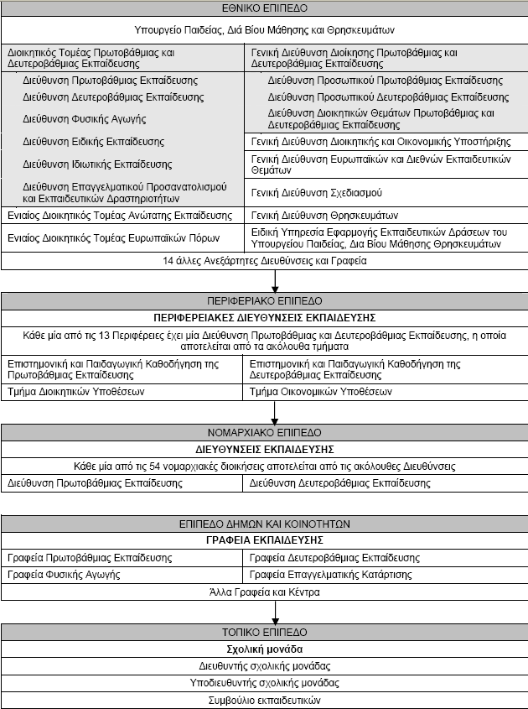

Τρέχουσες μεταρρυθμίσεις

169. Τον Απρίλιο του 2011, το Υπουργείο Παιδείας ανακοίνωσε μείζονα μεταρρύθμιση της
διοίκησης του εκπαιδευτικού συστήματος, εστιάζοντας στον στόχο «Πρώτα ο Μαθητής»,
αλλά σε αυτή την περίπτωση τονίζεται «Πρώτα η Σχολική Μονάδα». Στόχος της νέας δομής
είναι «…όλες οι μεμονωμένες πολιτικές στον τομέα της παιδείας θα έχουν έναν και μοναδικό
στόχο: τη σωστή και αποτελεσματική λειτουργία της σχολικής μονάδας που βρίσκεται στην
καρδιά του εκπαιδευτικού συστήματος». Όπως ερμηνεύεται στο κείμενο της διαβούλευσης,
«… η πιλοτική λειτουργία 801 ολοήμερων δημοτικών σχολείων με ενιαίο, αναμορφωμένο
εκπαιδευτικό πρόγραμμα που προβλέπει την εισαγωγή διαφόρων μαθημάτων, δασκάλων,
διδασκαλία φυσικής αγωγής, ξένων γλωσσών, μουσικής, εικαστικών τεχνών, θεάτρου και
πληροφορικής έχει υποδείξει την αναγκαιότητα για από κοινού σχεδιασμό, ενότητα μεταξύ
όλων των ενδιαφερόμενων παραγόντων στο Νέο Σχολείο και ενιαίους μηχανισμούς
καθοδήγησης και υποστήριξης». Οι μεταρρυθμίσεις επιβλήθηκαν επίσης και από τις
μεταρρυθμίσεις του προγράμματος «Καλλικράτης» στη γενική διακυβέρνηση, που μείωσαν
τον αριθμό των δήμων (οι οποίοι είχαν αρμοδιότητα για τα σχολικά κτίρια, τη μεταφορά
μαθητών, κ.λπ.) και ενίσχυσαν το ρόλο των περιφερειακών διοικητικών δομών.

170. Οι μεταρρυθμίσεις περιλαμβάνουν:

• κατάργηση των Γραφείων Πρωτοβάθμιας και Δευτεροβάθμιας Εκπαίδευσης·

• ενοποίηση των δομών (διοικητικών και καθοδήγηση – υποστήριξη) που
αντιμετωπίζουν κοινά ζητήματα πρωτοβάθμιας και δευτεροβάθμιας εκπαίδευσης,
ιδιαίτερα δε στα εννέα χρόνια της υποχρεωτικής εκπαίδευσης, καθιερώνοντας μία
ενιαία εκπαιδευτική ενότητα περιφερειακής διοίκησης·

• ορθολογική οργάνωση της δομής των περιφερειακών διευθύνσεων, αξιοποιώντας
όσο το δυνατόν καλύτερα το εκπαιδευτικό και διοικητικό προσωπικό και τους
διαθέσιμους πόρους (μείωση των μισθωμένων κτιρίων που στεγάζουν περιφερειακά
γραφεία, συστέγαση όπου είναι δυνατόν, κ.λπ.)·

• αναδιοργάνωση, ορθολογική οργάνωση, ενίσχυση και συντονισμό του συστήματος
επιστημονικής παιδαγωγικής καθοδήγησης και υποστήριξη του εκπαιδευτικού
έργου και δημιουργία νέας, ενιαίας δομής καθοδήγησης και υποστήριξης της
πρωτοβάθμιας και δευτεροβάθμιας εκπαίδευσης και

• πρόβλεψη για μια μεταβατική περίοδο (2011-15) προκειμένου να διασφαλιστεί η
ήπια προσαρμογή του συστήματος διοίκησης.

171. Η μεταβατική δομή που θα εφαρμοστεί έως το 2015 και η νέα δομή απεικονίζονται στα
Γραφήματα I.20, I.21 και I.22 πιο κάτω.

Παρατηρήσεις ως προς τις μεταρρυθμίσεις

Σκοπός και ρυθμός μεταρρύθμισης

172. Οι πρόσφατα ανακοινωθείσες διοικητικές μεταρρυθμίσεις έχουν σαφώς ξεκάθαρο
προσανατολισμό προς μια σημαντική αποκέντρωση εξουσιών του εκπαιδευτικού συστήματος
και επαναπροσδιορισμού του ρόλου του Υπουργείου Παιδείας και άλλων φορέων (λ.χ. των
νέων ιδρυμάτων). Από ορισμένες απόψεις, οι μεταρρυθμίσεις δεν εμβαθύνουν ως προς τα
ακόλουθα:

• Ο ρόλος των διευθυντών των σχολείων εξακολουθεί να είναι περιορισμένος, όσον
αφορά την επιλογή εκπαιδευτικών και την κατανομή διδακτικού χρόνου.

• Ο κεντρικός έλεγχος του προγράμματος σπουδών, των σχολικών εγχειριδίων, του
προϋπολογισμού και άλλων ζητημάτων παραμένει απαράλλαχτος, παρόλο που
στόχος είναι να αυξηθεί η ευελιξία σε όλα τα επίπεδα. Έμφαση, ωστόσο,
εξακολουθεί να δίδεται στη «μεταβίβαση αρμοδιοτήτων από την κεντρική
διοίκηση», παρά στην ενδυνάμωση του ρόλου των σχολικών μονάδων και των
σχολικών ηγετών στο πλαίσιο μιας κεντρικής στρατηγικής, πλαισίων, λογοδοσία
βάσει αποτελεσμάτων και παρακολούθησης.

• Το χρονοδιάγραμμα υλοποίησης είναι υπερβολικά βραδύ. Η υπάρχουσα δομή θα
παραμείνει στο μεγαλύτερο μέρος της ως έχει, έως το 2015. Ουσιαστική αλλαγή
είναι σήμερα απαραίτητη προκειμένου να δώσουμε στο σύστημα την ικανότητα να
επιτύχει την απαιτούμενη σε βάθος αλλαγή, προκειμένου να ανταποκριθεί στην
οικονομική κρίση.

Επαγγελματική ανάπτυξη διοικητικών στελεχών εκπαίδευσης

173. Η μεταβολή του συστήματος εξαρτάται από τη ριζική αλλαγή ως προς τη γνώση, τις
δεξιότητες και τις ικανότητες σε κάθε βαθμίδα του συστήματος. Η εν λόγω μεταβολή θα
μπορούσε να επιταχυνθεί με ένα ολοκληρωμένο πρόγραμμα επαγγελματικής εξέλιξης για
τους διευθυντές των σχολείων και άλλων διοικητικών στελεχών του εκπαιδευτικού τομέα.
Τον καιρό που εκπονήθηκε η παρούσα έκθεση, δεν υπήρχαν ενδείξεις για τη ύπαρξη κάποιας
τέτοιας ολοκληρωμένης πρωτοβουλίας (βλ. πιο πάνω ενότητα Σχολική ηγεσία).

174. Ίσως το σοβαρότερο πρόβλημα είναι η έλλειψη ικανότητας να καθοδηγηθούν και να
διατηρηθούν οι μεταρρυθμίσεις με τις εκάστοτε αλλαγές στη ηγεσία του Υπουργείου
Παιδείας. Οι πρόσφατες μεταρρυθμίσεις καθοδηγούνται από μια μικρή και ικανή ομάδα
συμβούλων του Υπουργείου Παιδείας με έντονο ενδιαφέρον. Φαίνεται ότι υπάρχει μεγάλο
κενό μεταξύ της εν λόγω ηγέτιδας ομάδας και της μεγάλης βάσης των δημοσίων υπαλλήλων
που για πολλά χρόνια αποτελούσαν και εξακολουθούν να αποτελούν το δυναμικό του
Υπουργείου.

Ικανότητα καθοδήγησης και διατήρησης της μεταρρύθμισης

175. Ένα μάθημα από τις χώρες που έχουν διατηρήσει την ορμή της μεταρρύθμισης με
επιτυχία και έχουν διατηρήσει τις πρωτοβουλίες για μεταβολές στα Υπουργεία και την
πολιτική ηγεσία είναι ότι έχουν θεσπίσει φορείς ρητά επιφορτισμένους με τον ρόλο της
καθοδήγησης και διατήρησης των μεταρρυθμίσεων. Όπως και η Αρχή Διασφάλισης
Ποιότητας για την Ανώτατη Εκπαίδευση (Α.ΔΙ.Π) που προτείνεται στο 2ο Μέρος της
παρούσας έκθεσης, η μονάδα υλοποίησης μεταρρυθμίσεων πρωτοβάθμιας και
δευτεροβάθμιας εκπαίδευσης συμβουλεύει το Υπουργείο αναφορικά με τις απαιτούμενες
πρωτοβουλίες πολιτικής αλλά η κύρια λειτουργία της είναι η εφαρμογή πολιτικής και όχι ο
σχεδιασμός πολιτικής (Barber, M., 2010).

176. Η ιστορία της εκπαιδευτικής μεταρρύθμισης στην Ελλάδα είναι πολυετείς διαδικασίες
ψήφισης νόμων και εισαγωγής μεταρρυθμίσεων, που όμως συχνά δεν προχωρούν στην
υλοποίηση. Η αδυναμία της Ελλάδας να κάνει σημαντική πρόοδο όσον αφορά τη βελτίωση
της επίδοσής της συγκριτικά με άλλες χώρες της ΕΕ και του ΟΟΣΑ συνδέεται άμεσα με τις
δυσκολίες της εφαρμογής καλοπροαίρετων μεταρρυθμίσεων.

177. Η θέσπιση μιας τέτοιας μονάδας θα ήταν ιδιαίτερα επωφελής για την Ελλάδα. Υπό τη
συνολική καθοδήγηση της πολιτικής από το Υπουργείο, ένας τέτοιου είδους φορέας:

• θα οργανωνόταν με τρόπο ώστε να έχει ανεξάρτητο καθεστώς από τις άμεσα
πολιτικές υπηρεσίες και υπηρεσίες πολιτικής του Υπουργείου, με νομική μορφή
που θα μπορούσε να την μονώσει από τυχόν αλλαγές στην πολιτική ηγεσία

• θα διέθετε σχετικά μικρό αριθμό προσωπικού με εργασιακό καθεστώς όχι άμεσα
υποκείμενο σε διορισμό από το Υπουργείο, που θα επιλέγονται βάσει της
αξιοπιστίας που χαίρουν από ένα ευρύ φάσμα ενδιαφερόμενων φορέων και της
εκτενούς εμπειρίας στην υλοποίηση μεταρρυθμίσεων μεγάλης κλίμακας

• θα διέθετε βασικές δυνατότητες ανάλυσης για τον έλεγχο και την αξιολόγηση της
υλοποίησης και

• θα ήταν υπόλογη στη Βουλή, με τη υποβολή περιοδικών αναφορών σχετικά με το
στάδιο της τρέχουσας κατάστασης της υλοποίησης.

Γράφημα I.20 Νέα δομή της Διεύθυνσης Περιφερειακής Εκπαίδευσης, 2011
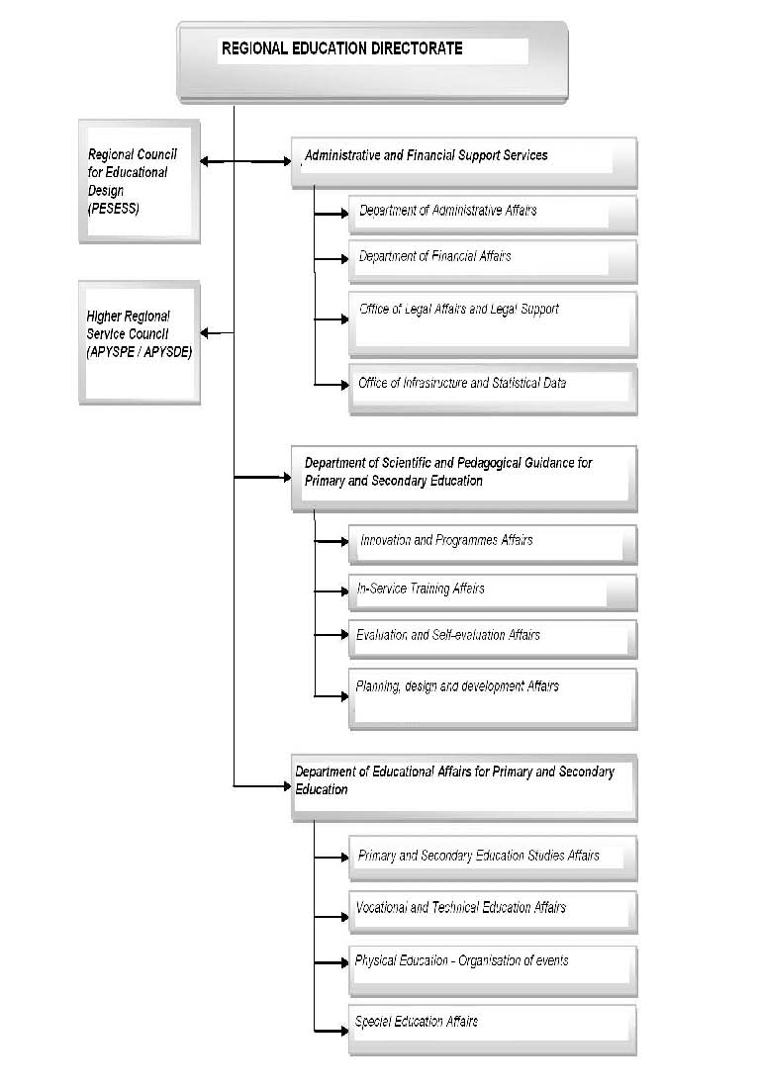
Πηγή: Υπουργείο Παιδείας, Διά Βίου Μάθησης και Θρησκευμάτων.

Γράφημα I.21 Οργανόγραμμα Περιφερειακών Διευθύνσεων (μεταβατική δομή 2011-2015)
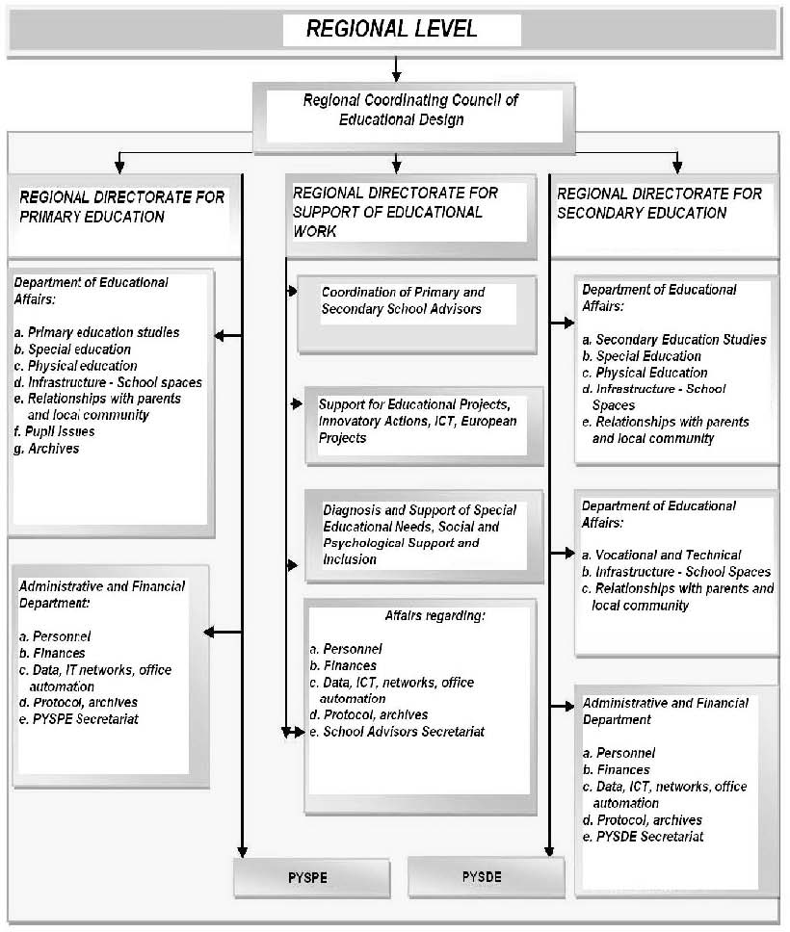
Πηγή: Υπουργείο Παιδείας, Διά Βίου Μάθησης και Θρησκευμάτων.

Γράφημα I.22 Οργανόγραμμα Σχολικής Μονάδας, 2011

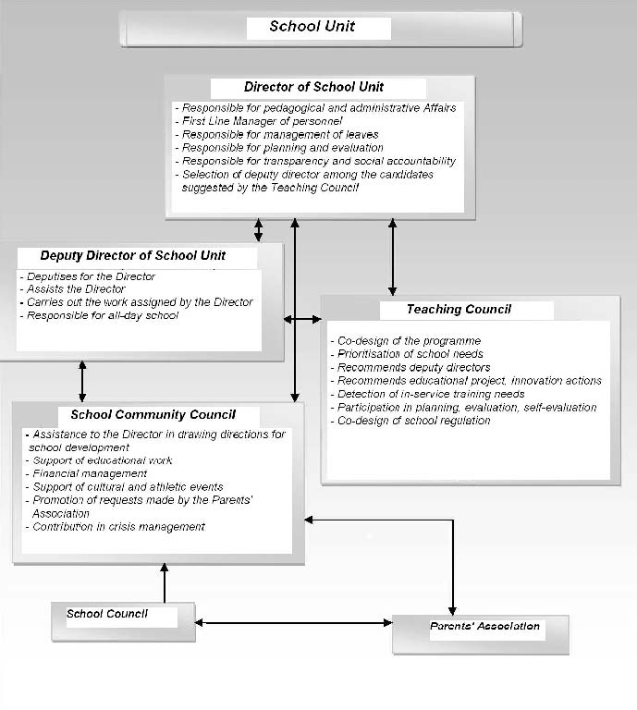

Πηγή: Υπουργείο Παιδείας, Διά Βίου Μάθησης και Θρησκευμάτων.

Σύνοψη προτάσεων

Βραχυπρόθεσμα

• Μετασχηματισμός της δομής και των λειτουργιών του Υπουργείου.

− Θέσπιση μονάδας υλοποίησης, για να καθοδηγεί και να επιβλέπει τη σταδιακή
υλοποίηση.

− Μείωση του μεγέθους των κεντρικών δομών που σήμερα είναι αφιερωμένη
στους ελέγχους εισαγωγής και προέλεγχου.

• Επιτάχυνση του χρονοδιαγράμματος υλοποίησης των προσφάτων ανακοινωθεισών
διοικητικών μεταρρυθμίσεων.

• Διαφοροποίηση του ρυθμού και των τρόπων επανασχεδιασμού στο σύστημα (τυχόν
προσπάθεια να γίνουν όλα αμέσως δεν θα καταλήξει σε αποτέλεσμα ή θα καταλήξει
στο μοντέλο «one-size-fi ts-all»).

− Θέσπιση συμφωνιών επίδοσης κατόπιν διαπραγμάτευσης, σε επίπεδο
περιφέρειας.

− Διαφοροποίηση λύσεων βάσει διαφοροποίησης των προβλημάτων σε επίπεδο
περιφέρειας καθώς και ικανότητα υλοποίησης μεταρρυθμίσεων:

− Αστικά κέντρα έναντι αγροτικών περιοχών

− Ολιγοθέσια σχολεία και σχολικές ενότητες, έναντι ολοκληρωμένων
πρωτοβάθμιων και δευτεροβάθμιων σχολικών μονάδων

Μεσοπρόθεσμα

178. Αποκέντρωση της αρμοδιότητας διαχείρισης ολοκληρωμένου προϋπολογισμού
προγράμματος ανθρωπίνων πόρων του τρέχοντος προϋπολογισμού και επενδύσεων σε
ολόκληρο το σύστημα βάσει επίδοσης στο πλαίσιο της λογοδοσίας και παρακολούθησης,
κατόπιν ελέγχου βάσει αποτελεσμάτων, από σχολική μονάδα σε περιφέρεια, στο Υπουργείο
Παιδείας. Ενσωμάτωση του συνόλου της χρηματοδότησης που αφορά την παιδεία
(συμπεριλαμβανομένης της σημερινής χρηματοδότησης μέσω του Υπουργείου Εσωτερικών).

• Μεταβίβαση της αρμοδιότητας διαχείρισης προϋπολογισμών στους άμεσα
προϊσταμένους.

• Ανάθεση στους προϊσταμένους της ευθύνης ουσιαστικής βελτίωσης της
αξιοποίησης των ανθρωπίνων πόρων, προκειμένου να επιτευχθούν τα επιθυμητά
αποτελέσματα.

• Αναζήτηση σημαντικά εκτενέστερου επανασχεδιασμού της σχολικής ηγεσίας από
ότι περιγράφεται στις πρόσφατες προτάσεις, αντλώντας από τις βέλτιστες πρακτικές
σε χώρες του ΟΟΣΑ (ΟΟΣΑ, 2008α).

179. Μετατόπιση από το τρέχον σύστημα κατανομής πόρων σε εφάπαξ επιχορηγήσεις που
κατανέμονται στις περιφέρειες βάσει της αρχής «τα χρήματα ακολουθούν το μαθητή»,
συμπεριλαμβανομένης της κατανομής του αριθμού θέσεων που προβλέπονται από τον
προϋπολογισμό, ευελιξία στις περιφέρειες να κατανέμουν τους πόρους βάσει αποτελεσμάτων
και λογοδοσία βάσει επίδοσης.

